МИНИСТЕРСТВО НАУКИ И ВЫСШЕГО ОБРАЗОВАНИЯ РОССИЙСКОЙ ФЕДЕРАЦИИ
федеральное государственное бюджетное образовательное учреждение
высшего образования
«Российский экономический университет им. Г.В. Плеханова»
Московский приборостроительный техникум

Курсовой проект
ПМ 01 Разработка модулей программного обеспечения для компьютерных систем
МДК 01.01 Разработка программных модулей
Специальность 09.02.07 «Информационные системы и программирование»
Квалификация: Специалист по тестирования в области информационных технологий

Тема:«Разработка веб и мобильного приложений для организации деятельности стоматологии»
Пояснительная записка
Листов: 47

Руководитель
______________ / Л.А.Соколова
«____» _____________ 2026 год

Исполнитель
______________ /А.Д.Баева
«____» _____________ 2026 год

2026

Министерство науки и высшего образования Российской Федерации
Федеральное государственное бюджетное образовательное учреждение высшего образования
«Российский экономический университет имени Г.В. Плеханова»
Московский приборостроительный техникум

«Утверждаю»
Заместитель директора по учебной работе
______________ Д.А. Клопов
«____» ______________ 2026г.

Задание
на выполнение курсового проекта (курсовой работы)
Баевой Алине Дмитриевне
(фамилия, имя, отчество студента — полностью)
студенту группы Т-11-24 специальности 09.02.07 «Информационные системы и программирование»по МДК 01.01 «Разработка программных модулей»

- Исходные данные к проекту (работе):
  - Тема: «Разработка веб и мобильного приложений для организации деятельности стоматологии».
  - Состав курсового проекта:
    - Задание КП
    - Пояснительная записка
    - Программа (исходные данные) на электронном носителе
    - Презентация и инсталляционный пакет программы на электронном носителе
  - Содержание пояснительной записки:

ВВЕДЕНИЕ
- ОБЩАЯ ЧАСТЬ
  - Цель разработки
  - Средства разработки
- СПЕЦИАЛЬНАЯ ЧАСТЬ
  - Постановка задачи
    - Входные данные
    - Выходные данные
    - Подробные требования к проекту
  - Внешняя спецификация
    - Описание задачи
    - Входные и выходные данные
    - Методы
    - Тесты
    - Контроль целостности данных
  - Проектирование
    - Схема архитектуры приложения
    - Логическая схема данных
    - Физическая схема данных
    - Структурная схема
    - Функциональная схема
    - Схема тестирования
    - Схема пользовательского интерфейса
  - Результат работы программы
- ТЕХНОЛОГИЧЕСКАЯ ЧАСТЬ
  - Инструментальные средства
  - Отладка программы
  - Защитное программирование
  - Характеристики программы

ЗАКЛЮЧЕНИЕ

СПИСОК ИСПОЛЬЗУЕМЫХ МАТЕРИАЛОВ

ПРИЛОЖЕНИЕ А. Техническое задание

ПРИЛОЖЕНИЕ Б. Текст программы

ПРИЛОЖЕНИЕ В. Сценарий и результаты тестовых испытаний

ПРИЛОЖЕНИЕ Г. Руководство пользователя

ПРИЛОЖЕНИЕ Д. Скрипт базы данных

- Содержание задания по проекту (работе) ⁠— перечень вопросов, подлежащих разработке
 | Разрабатываемый вопрос | Объем от всего задания, % | Срок выполнения
А | Описательная часть проекта (введение, общее описание и т. д.) | 5 | 12.02.2026
1. | Введение | - | 12.02.2026
2. | Цель разработки | - | 12.02.2026
3. | Средства разработки | - | 12.02.2026
Б | Анализ задачи и её постановка | 15 | 26.02.2026
1. | Определение требований к программе | - | 19.02.2026
2. | Спецификация программы (описание задачи, описание входных и выходных данных, методы) | - | 19.02.2026
3. | Тесты, контроль целостности данных | - | 26.02.2026
В | Проектирование и реализация | 55 | 09.04.2026
1. | Схемы проекта (схема архитектуры, логическая схема данных, физическая схема данных, функциональная и структурная схемы, схема тестирования, схема пользовательского интерфейса) | - | 12.03.2026
2. | Реализация в инструментальной среде | - | 09.04.2026
Г | Технологическая часть проекта | 5 | 23.04.2026
1. | Инструментальные средства разработки | - | 16.04.2026
2. | Отладка программа | - | 16.04.2026
3. | Защитное программирование | - | 23.04.2026
4. | Характеристика программы | - | 23.04.2026
Д | Программная документация | 10 | 07.05.2026
 | Приложение А. Техническое задание |  | 30.04.2026
1. | Приложение Б. Текст программы | - | 30.04.2026
2. | Приложение В. Сценарий и результаты тестовых испытаний | - | 07.05.2026
3. | Приложение Г. Руководство пользователя | - | 07.05.2026
4. | Приложение Д. Скрипт базы данных | - | 30.04.2026
Е | Экспериментальная часть проекта | 10 | 28.05.2026
1. | Программа на машинном носителе.  Информация на носителе разбита на разделы: эксплуатационный пакет, тексты программы, документация. | - | 28.05.2026

Руководитель курсового проекта (работы) Соколова Лариса Алексеевна, преподаватель

«05» февраля 2026года__________________________ / Л.А. Соколова /

Дата выдачи курсового задания «05» февраля 2026 года
Срок сдачи законченного проекта (работы) «04» июня 2026года

Задание принял к исполнению
«05» февраля 2026 года _____________________ /А.Д. Баева/

СОДЕРЖАНИЕ

ВВЕДЕНИЕ 4
- ОБЩАЯЧАСТЬ 5
Цель разработки 5
Средства разработки 5
- СПЕЦИАЛЬНАЯЧАСТЬ 7
Постановка задачи 7
Входные данные предметной области 7
Выходные данные предметной области 8
Требования к проекту 8
Внешняяспецификация 11
Описание задачи 11
Входные и выходные данные 23
Методы 23
Тесты 26
Контроль целостности данных 26
Проектирование 26
Схемаархитектурыприложения 26
Логическаясхемаданных 27
Физическаясхемаданных 28
Диаграммаклассов 28
Схематестирования 28
Структурнаясхема 29
Функциональнаясхема 30
Схемапользовательскогоинтерфейса 31
Результатработыпрограммы 33
- ТЕХНОЛОГИЧЕСКАЯ ЧАСТЬ 37
Инструментальныесредства 37
Отладка программы 38
Защитноепрограммирование 39
Характеристикипрограммы 41
ЗАКЛЮЧЕНИЕ 42
СПИСОК ИСПОЛЬЗОВАННЫХ МАТЕРИАЛОВ 45

ПРИЛОЖЕНИЕ А. Техническое задание
ПРИЛОЖЕНИЕ Б. Текст программы
ПРИЛОЖЕНИЕ В. Сценарий и результаты тестовых испытаний
ПРИЛОЖЕНИЕ Г. Руководство пользователя ПРИЛОЖЕНИЕД. Скрипт базы данных

ВВЕДЕНИЕ
На сегодняшний день Интернет становится всё более развитой средой для осуществления коммуникаций с потребителями. В связи с этим всё больше стоматологических клиник старается предоставить свои услуги посредством веб-сайта или специализированной информационной системы.
Информационная система стоматологической клиники – это программный комплекс, позволяющий подобно обычной регистратуре предоставлять пациенту информацию об услугах и врачах, обрабатывать заявки на запись, вести учёт оказанных услуг и контролировать расписание приёма.
Сайты стоматологических клиник в отличие от традиционной формы записи (по телефону или личном визите) предоставляют потребителю гораздо более обширный объём информации, необходимый для принятия решения о лечении: прайс-лист, отзывы, портфолио работ, квалификацию врачей и доступные временные слоты для записи.
Большая часть аудитории стоматологических услуг составляют люди, проводящие время в офисе, а также за компьютером. Обычно их образ жизни не позволяет им тратить много времени на посещение клиник или дозвон в регистратуру для уточнения графика работы врачей. Именно поэтому возможность самостоятельной онлайн-записи на интересующую услугу в стоматологической клинике через веб-сайт является очень хорошим решением, чтобы не тратить время на ожидание на линии или личный визит только для согласования времени приёма.
В данной курсовой работе необходимо разработать сайт с целью упрощения процесса записи пациентов на стоматологические услуги.
Разработанный сайт позволит клиентам осуществлять предварительную запись на приём к конкретному врачу в филиал клиники, в который им удобнее прийти, чтобы получить услугу как можно скорее, без необходимости личного визита в регистратуру для записи и без длительного ожидания в очереди в день приёма.
Помимо удобства для пациентов, разработанный веб-сайт упростит работу сотрудников клиники, ведь они смогут контролировать учёт загруженности врачей и расходных материалов на складах, меньше общаться с пациентами по организационным вопросам, поскольку пациент выбирает услугу и время самостоятельно на веб-сайте. Сотрудникам же (администраторам и врачам) остаётся лишь подтвердить запись, подготовить кабинет к приёму, при этом изменяя статус визита в приложении.

ОБЩАЯ ЧАСТЬ

Цель разработки
Основанием для проведения разработки является задание по курсовому проекту по МДК 01.01 «Разработка программных модулей».

Средства разработки
В качестве программных средств разработки использовалось ПО, представленное в таблице 1.
Таблица1.Программные средства разработки ПО
№ | Тип средства | Название средства | Назначение
1 | Операционная система | Windows 11 PRO | Организация взаимодействия программ и пользователя
2 | Инструментальное средство разработки | Microsoft Visual Studio 2022 Community | Разработка веб-сервиса и API
3 | Среда разработки мобильных приложений | Visual Studio Code / Android Studio | Разработка мобильного приложения
4 | Ядро СУБД | MySQL 8.0 | Система управления базами данных
5 | Веб-интерфейс для администрирования СУБД | PhpMyAdmin | Администрирование сервера MySQL
6 | Средство просмотра эскизов | Figma Desktop | Просмотр эскизов интерфейса
7 | Текстовый редактор | Microsoft Office 2021 | Написание документации
8 | Браузер | Яндекс Браузер | ПО для просмотра работы веб-ресурса
9 | Распределённая система управления версиями | Git 1.8.0.1 | Создание и отслеживание версий проекта

В качестве средств вычислительной техники при разработке ПО использовался ноутбук Asus Vivobook Pro N6506MU_N6506MU. Характеристики представлены в таблице 2.
Таблица2.Технические характеристики ноутбука при разработке ПО
№ | Тип средства | Название средства
1 | 2 | 3
Asus Vivobook Pro N6506MU_N6506MU
1 | Размер экрана: | 15,6
2 | Разрешение экрана: | 2880х1620
3 | Линейка процессора: | Intel Core Ultra 9 185H
4 | Количество ядер процессора: | 16
5 | Оперативная память: | 32 ГБ
6 | Тип видеокарты: | Дискретная
7 | Видеокарта: | NVIDIAGeForceRTX4050(6GB)
8 | Конфигурация накопителей: | SSD
9 | Общий объем всех накопителей: | 1 TБ
В качестве серверного оборудования использовался локальный сервер, развёрнутый на том же компьютере

СПЕЦИАЛЬНАЯ ЧАСТЬ

Постановка задачи
Разработать информационную систему (веб-сервис), обеспечивающую электронный товарооборот. Реализовать подсистемы склад, отдел кадров, клиенты, отдел продаж, отдел маркетинга.

2.1.1. Входные данные предметной области

Входными данными информационной системы является информация о пользователях (логин, пароль, фамилия, имя, отчество, номер телефона, email, дата рождения), ролях пользователей (наименование роли: врач или пациент), врачах (фамилия, имя, отчество, специальность, фото, описание, график работы), пациентах (фамилия, имя, отчество, номер телефона, email, дата рождения, номер медицинской карты), услугах (наименование услуги, описание, цена, длительность в минутах), записях на приём (пациент, врач, услуга, дата, время, статус, заметки), отзывах (пациент, врач, оценка, текст отзыва, дата создания), медицинских картах (пациент, врач, диагноз, назначения, рекомендации, информация о гарантии).

2.1.2. Выходные данные предметной области

Выходными данными информационной системы являются данные о врачах (список с рейтингом, специальностями и отзывами), данные об услугах (каталог с ценами и длительностью), данные о записях на приём (расписание врача, записи пациента, статусы записей), данные об отзывах (оценки и комментарии пациентов), данные о рейтинге врачей (средняя оценка, количество отзывов, количество сердечек), данные о медицинских картах (история лечения, диагнозы, рекомендации, гарантии), данные о расходах пациента (сумма затрат за период), данные о доходах врача (сумма за выполненные приёмы за период), отчёты в формате CSV (отзывы, доходы врача, расходы пациента).

2.1.3. Требования к проекту
Разработать реляционную базу данных под управлением СУБД MySQL для хранения и обработки информации в данной базе данных.
Спроектировать и разработать веб-сервис, который позволит клиентам ознакомиться с доступным ассортиментом стоматологии при необходимости воспользовавшись поиском необходимой услуги, а также сортировкой по необходимому параметру и фильтрацией товаров по диапазону цены.
Интерфейс сайта должен быть простой и понятен рядовому пользователю. Также должен быть предусмотрен простой механизм перехода по вкладкам сайта и главному меню.
Для получения полного доступа к возможностям сайта в соответствии с ролью пациента, пользователь должен пройти процедуру авторизации на сайте. Клиенты интернет-сервиса при этом могут пройти процедуру регистрации, указав номер телефона, фамилию, имя и пароль и email. Сотрудников же в систему может добавить только администратор базы данных.
Веб-сервис «Информационная система Стоматологии» должен иметь следующие функциональные возможности:

Веб-приложение (для врача)

Авторизация врача в системе

Просмотр расписания приёмов на сегодня

Просмотр недельного расписания

Отметка о выполненном приёме

Просмотр списка всех пациентов врача

Поиск пациентов по фамилии, телефону или email

Просмотр истории посещений пациента

Ведение электронной медицинской карты (диагноз, назначения, рекомендации)

Добавление гарантийных обязательств на выполненные работы

Добавление рекомендаций пациенту

Просмотр рейтинга врача

Просмотр отзывов пациентов

Фильтрация отзывов по оценке

Экспорт отзывов в CSV и Excel

Формирование отчёта о доходах за выбранный период

Экспорт отчёта о доходах в CSV

Адаптивный интерфейс

Мобильное приложение (для пациента)

Регистрация нового пациента

Авторизация пациента

Просмотр главного экрана с баннером и фотогалереей

Просмотр списка врачей с рейтингом

Поиск врачей по имени и специальности

Просмотр детальной информации о враче (описание, рейтинг, отзывы)

Постановка «сердечка» врачу

Просмотр каталога услуг

Поиск услуг по названию

Сортировка услуг (по цене, названию, длительности)

Запись на приём (выбор врача, услуги, даты, времени)

Проверка занятости времени на сервере

Просмотр своих записей

Отмена записи

Просмотр истории посещений

Оставление отзыва и оценки врачу

Просмотр профиля пациента (ФИО, телефон, email, номер медкарты)

Просмотр отчёта о расходах за выбранный период

Экспорт отчёта о расходах в CSV

Выход из аккаунта

Разграничение доступа: неавторизованный пользователь видит только врачей, услуги и главную страницу, но не может записаться на приём, оставить отзыв и просматривать личные разделы

Общие функции

Валидация данных на клиенте и сервере

Обработка ошибок подключения

Индикация загрузки данных

Адаптивный дизайн для мобильных устройств

Хранение данных в Microsoft SQL Server

REST API для обмена данными между приложениями

Автоматический подсчёт рейтинга врачей на основе оценок пациентов

2.2. Внешняя спецификация

2.2.1. Описание задачи
Разработать программное решение для перевода товарооборота в электронный вид.
Данное программное решение должно состоять из реляционной базы данных под управлением СУБД MySQL и информационной системы, состоящей на WEB-платформе.
WEB-ресурс должен иметь возможность отображения различной информации, хранящейся в базе данных, с помощью технологии API.
Помимо отображения данных, WEB-ресурс должен предоставлять пользователю возможности добавления, изменения и удаления различной информации.
На этапе анализа были определены основные роли, такие как неавторизированный пользователь, стоматолог и пациент
Диаграмма прецедентов для информационной системы приведен в Приложении Д «Диаграмма прецедентов».
На основе спроектированной диаграммы прецедентов можно выделить возможности каждого пользователя.
Для всех пользователей (публичная часть):
- просмотр главной страницы стоматологии;
- просмотр слайдера с акциями и информацией;
- просмотр блока популярных услуг в виде кнопок-иконок;
- просмотр списка врачей с рейтингом;
- просмотр отзывов пациентов;
Для пациента (после авторизации):
- запись на приём (бронирование времени);
- просмотр и редактирование профиля;
- просмотр истории посещений;
- просмотр гарантийных обязательств на выполненные работы;
- оставление отзыва и оценки врачу;
- возможность поставить «сердечко» врачу;
- получение и отметка выполнения рекомендаций от врача;
- отмена/перенос записи;
- выход из системы.
Для врача:
- авторизация в системе;
- просмотр своего расписания;
- просмотр списка записанных пациентов;
- ведение электронной медицинской карты;
- добавление рекомендаций пациенту;
- просмотр своего рейтинга и отзывов;
- отметка о выполненном приёме;
- внесение информации о гарантии на выполненные работы.
Перед разработкой WEB-ресурса был проведён анализ предметной области с целью выявления основных процессов работы организации. Были выявлены подлежащие автоматизации процессы.
На рисунке 1 продемонстрирована диаграмма претендентов в стоматологический системе

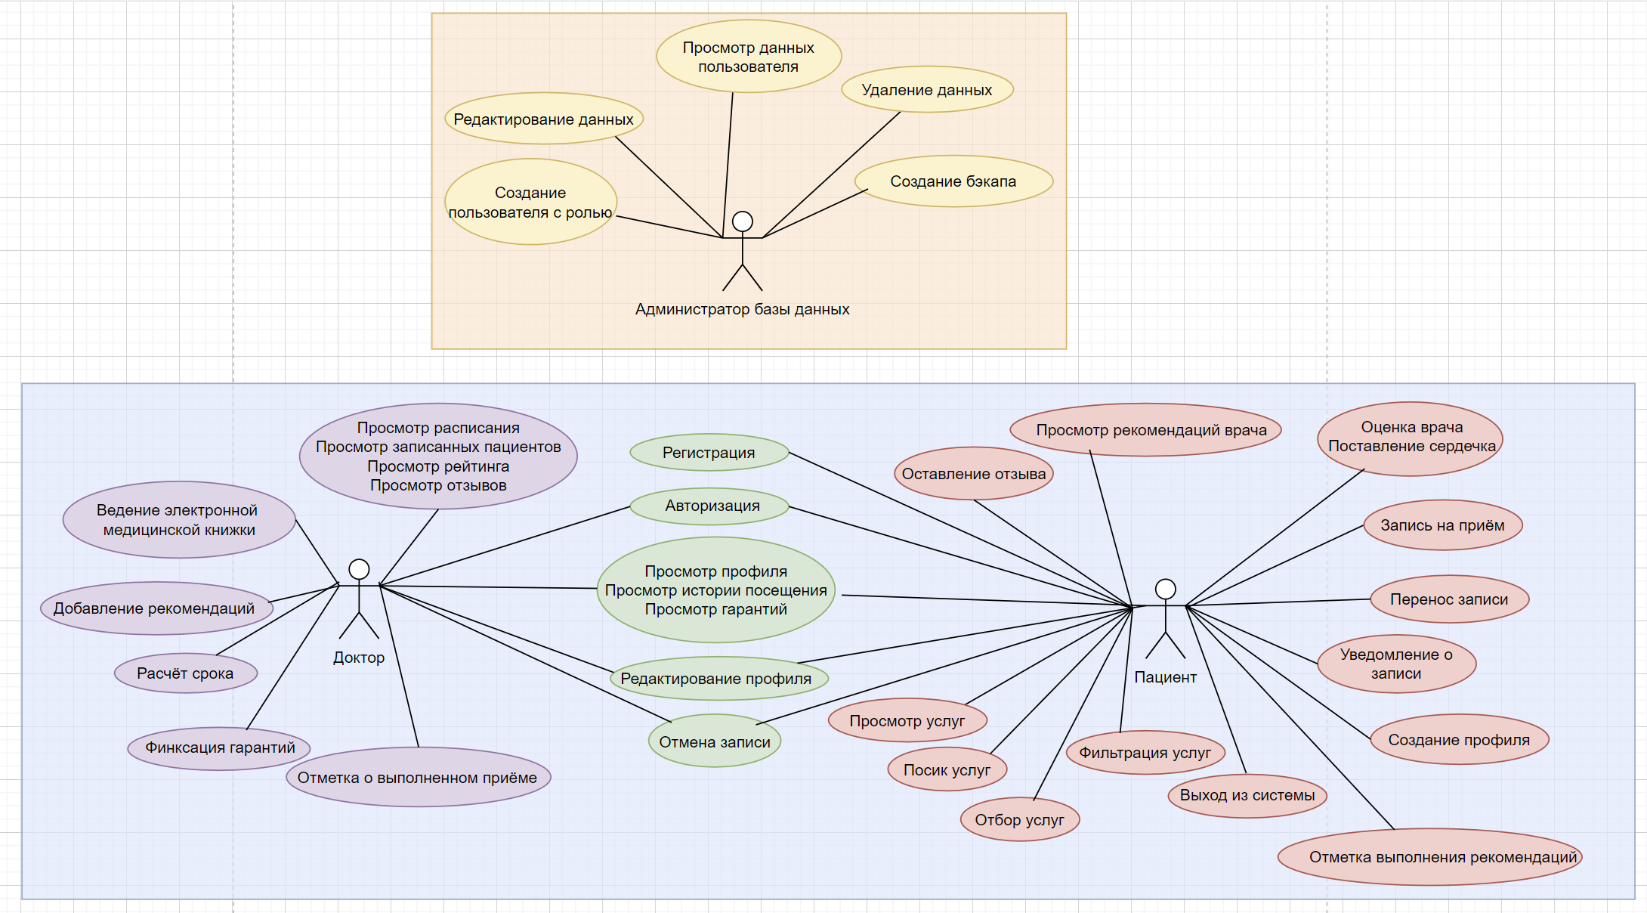
Рисунок 1 - диаграмма претендетов

После построения диаграммы претендетов были выявлены функции которые нужно разработать в ходе программирования системы стоматологической клиники

2.2 2. Входные и выходные данные

В таблице прадставлеы основные атрибуты предметной области сущности, ограничения по алфавиту и длине
Атрибут | Сущность | Мощность алфавита | Длина
- | HomePage | - | -
Изображение | SliderImages | - | -
Текст (краткий) | SliderImages | Любые печатные символы | 1 - 200
Кнопка | SliderImages | - | -
Иконка | PopularServices | - | -
Название услуги | PopularServices | [а-я, А-Я, a-z, A-Z, 0-9, пробел, дефис] | 2 - 100
Фото | Doctors | - | -
ФИО | Doctors | [а-я, А-Я, a-z, A-Z, пробел, дефис, точка] | 5 - 150
Специальность | Doctors | [а-я, А-Я, a-z, A-Z, пробел, дефис] | 3 - 50
Рейтинг (звёзды) | Doctors | [1-5] | 1 - 1
Количество отзывов | Doctors | [0-9] | 1 - 5
Количество «сердечек» | Doctors | [0-9] | 1 - 5
Кнопка «Записаться» | Doctors | - | -
Имя пациента | Reviews | [а-я, А-Я, a-z, A-Z, пробел, дефис, точка] | 2 - 100
Дата отзыва | Reviews | [0-9, .] | 10 - 10
Оценка (1-5 звёзд) | Reviews | [1-5] | 1 - 1
Текст отзыва | Reviews | Любые печатные символы | 10 - 1000
Фото | Reviews | - | -
Название услуги | Services | [а-я, А-Я, a-z, A-Z, 0-9, пробел, дефис] | 2 - 100
Описание услуги | Services | Любые печатные символы | 10 - 2000
Цена | Services | [0-9, ., ,] | 1 - 20
Фото/видео | Services | - | -
FAQ | Services | Любые печатные символы | 10 - 500
- | Appointments | - | -
Врач (ID) | Appointments | - | -
Дата | Appointments | [0-9, .] | 10 - 10
Время | Appointments | [0-9, :] | 5 - 5
Услуга (ID) | Appointments | - | -
Подтверждение | Appointments | - | -
Напоминание | Notifications | Любые печатные символы | 20 - 200
- | Patients | - | -
ФИО | Patients | [а-я, А-Я, a-z, A-Z, пробел, дефис, точка] | 5 - 150
Дата рождения | Patients | [0-9, .] | 10 - 10
Телефон | Patients | [0-9, +, (, ), - ] | 10 - 20
Email | Patients | [a-z, A-Z, 0-9, @, ., - , _ ] | 5 - 100
Номер медицинской карты | Patients | [a-z, A-Z, 0-9, -] | 5 - 50
- | PatientVisitsHistory | - | -
Дата посещения | PatientVisitsHistory | [0-9, .] | 10 - 10
Врач (ID) | PatientVisitsHistory | - | -
Услуга (ID) | PatientVisitsHistory | - | -
Стоимость | PatientVisitsHistory | [0-9, ., ,] | 1 - 20
- | PatientGuarantees | - | -
Дата лечения | PatientGuarantees | [0-9, .] | 10 - 10
Зуб | PatientGuarantees | [а-я, А-Я, 0-9, ., -] | 1 - 10
Вид работы | PatientGuarantees | [а-я, А-Я, a-z, A-Z, 0-9, пробел, дефис] | 3 - 100
Срок гарантии | PatientGuarantees | [0-9, ., месяц(ев), год(а/ов)] | 5 - 20
Статус | PatientGuarantees | [Активна, Завершена, Просрочена] | 5 - 15
- | DoctorRecommendations | - | -
Текст рекомендации | DoctorRecommendations | Любые печатные символы | 10 - 1000
Дата рекомендации | DoctorRecommendations | [0-9, .] | 10 - 10
Статус выполнения | DoctorRecommendations | [Выполнено, Не выполнено] | 10 - 15
- | DoctorSchedule | - | -
Дата | DoctorSchedule | [0-9, .] | 6 - 10
Время (слот) | DoctorSchedule | [0-9, :] | 4 - 5
Статус слота | DoctorSchedule | [Свободен, Занят, Отсутствует] | 5 - 15
- | DoctorRating | - | -
Общий рейтинг | DoctorRating | [0.0 - 5.0] | 3 - 5
Количество оценок | DoctorRating | [0-9] | 1 - 5
Количество сердечек | DoctorRating | [0-9] | 1 - 5
- | Users | - | -
Логин | Users | [a-z, A-Z, 0-9, @, . , _ ] | 3 - 50
Пароль | Users | [a-z, A-Z, 0-9, !, @, #, $, … ] | 6 - 50
- | MedicalRecords | - | -
Информация | MedicalRecords | Любые печатные символы | 100 - 5000
Результаты анализов | MedicalRecords | Любые печатные символы | 50 - 2000
Диагноз | MedicalRecords | [а-я, А-Я, a-z, A-Z, 0-9, пробел, дефис, точка] | 3 - 200
Назначения | MedicalRecords | Любые печатные символы | 50 - 1000
- | FAQItems | - | -
Вопрос | FAQItems | Любые печатные символы | 10 - 500
Ответ | FAQItems | Любые печатные символы | 10 - 1000

2.2.3. Методы

2.2.3.1. Языки программирования и среды разработки
- Язык разработки С# / dart
- Приложения: Web API /Flutter (мобильное), Web ASP.NET (веб)
- Среда разработки: Visual Studio 2022, VS Code.

2.2.3.2. Программное обеспечение
- ОС сервера: Windows Server 2019+;
- СУБД: Microsoft SQL Server 2019+;
- ОС клиента: Windows 10/11, Android, iOS.

2.2.3.3. Требования к защите информации
- разграничение доступа по ролям;
- HTTPS.
Данное приложение было написано с использованием основных парадигм объектно-ориентированного программирования, таких как, инкапсуляция, наследование; полиморфизм.
Пример инкапсуляции представлен на рисунке 15.
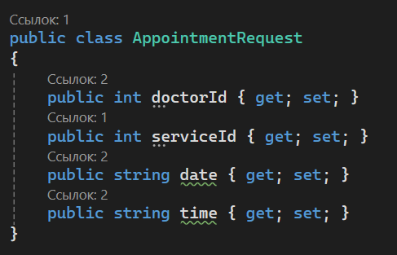
Рисунок 2 .Инкапсуляция

Пример наследования представлен на рисунке16.
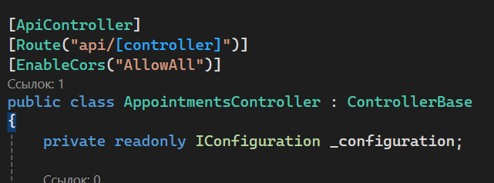
Рисунок 3.Наследование

Для создания WEB-ресурса применялся паттерн MVC (Model-View- Controller). На рисунке 18 изображена работа паттерна проектирования MVC.
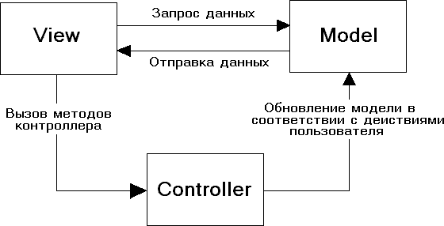
Рисунок 4 .Работа паттерна проектирования MVC

Из представления (View) пользователь осуществляет вызов методов контроллера.
Из контроллера осуществляется обновление модели в соответствии с действиями пользователями.
Затем данная модель передаётся в представление, в свою очередь представление может осуществлять запрос данных из модели.
Нарисунках19-21представленымодель,представление и контроллер соответственно.
Нарисунке19представленамодельстраницы.
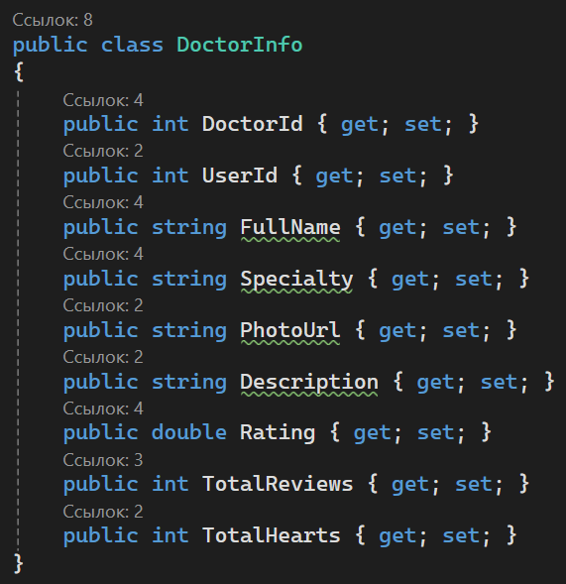
Рисунок 5.Модель

На рисунке 20 представлена часть представления страницы.
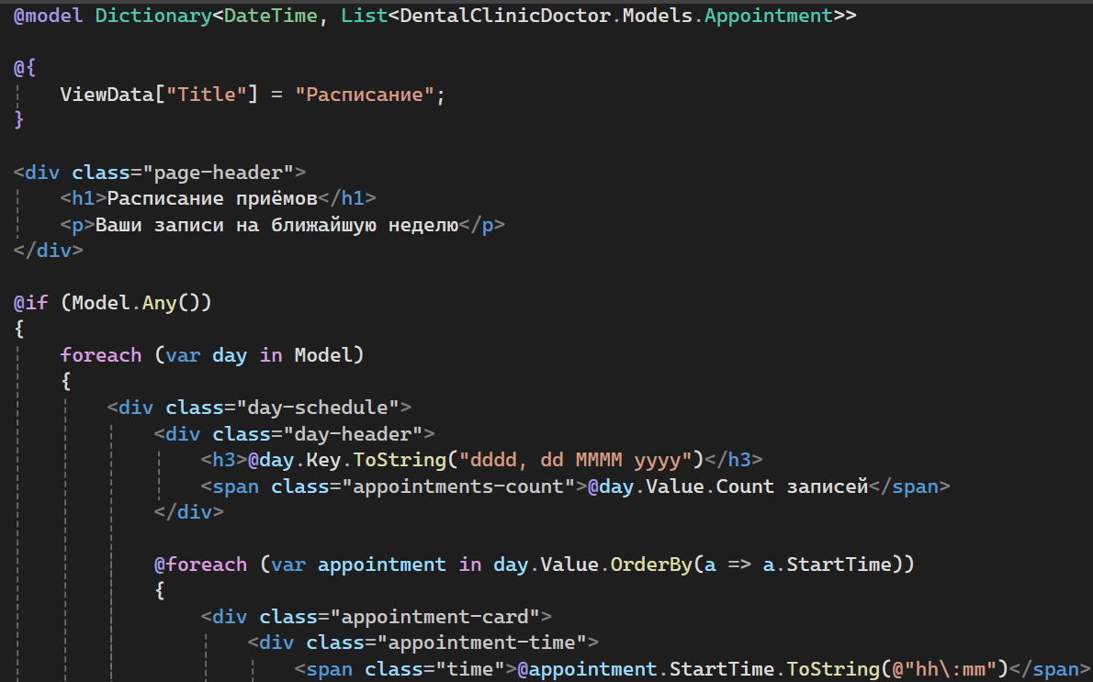
Рисунок6 .Представление

На рисунке 21 представлена часть контроллера.
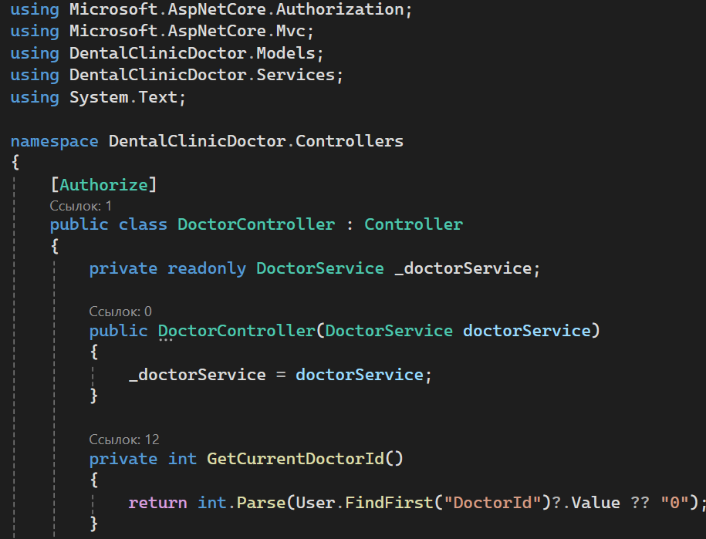
Рисунок21.Контроллер

Тесты
Сценарий и результаты тестовых испытаний приведены в Приложении В «Чценарий и результаты тестовых испытаний»
2.2.5. Контроль целостности данных
В информационной системе «Счастливый зуб» контроль целостности данных обеспечивается на нескольких уровнях.
На уровне базы данных используются первичные ключи для уникальной идентификации каждой записи, внешние ключи для обеспечения ссылочной целостности между таблицами, а также ограничения CHECK для проверки допустимых значений (например, оценка отзыва от 1 до 5, статус записи только из допустимых значений). Для полей, которые не могут быть пустыми, установлено ограничение NOT NULL.
На уровне серверного приложения выполняется дополнительная валидация входных данных перед сохранением в базу данных. Проверяются обязательность заполнения полей, формат email и телефона, длина строковых значений, положительная цена услуг и длительность приёма.
На уровне клиентского приложения (мобильного и веб) также реализована валидация форм перед отправкой данных на сервер, что позволяет предотвратить отправку заведомо некорректных данных и повышает удобство работы пользователя.

2.3. Проектирование

Схема архитектуры приложения

Веб-ресурс работает на локальном IP-адресе компьютера (http://localhost:5166), к которому врач обращается через браузер. Веб-приложение подключается к API, который взаимодействует с базой данных SQL Server. Врач через браузер отправляет запрос к веб-сервису (ASP.NET Core), который возвращает HTML-страницы с информацией о пациентах, расписании, отзывах и доходах.

Веб-сервис выполняет авторизацию врача, просмотр расписания, отметку о приёме, ведение медкарты, добавление рекомендаций, экспорт отзывов и формирование отчёта о доходах. Веб-сервис отправляет запросы к API, которые возвращают ответы в формате JSON. API обращается к базе данных ClinicDB для получения и сохранения информации.

Мобильное приложение для пациентов работает на Android/iOS и подключается к тому же API по HTTP. Пациент через приложение отправляет запросы к API, который возвращает данные в формате JSON. API обращается к базе данных для получения информации о врачах, услугах, записях, а также для сохранения новых записей и отзывов.

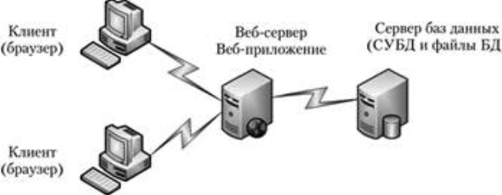
Рисунок 2. Архитектурная схема

Логическаясхемаданных
Перед разработкой на основе проведённого анализа до внедрения информационной системы была построена логическая схема данных.
На рисунке 23 представлена логическая модель реляционной базы данных.
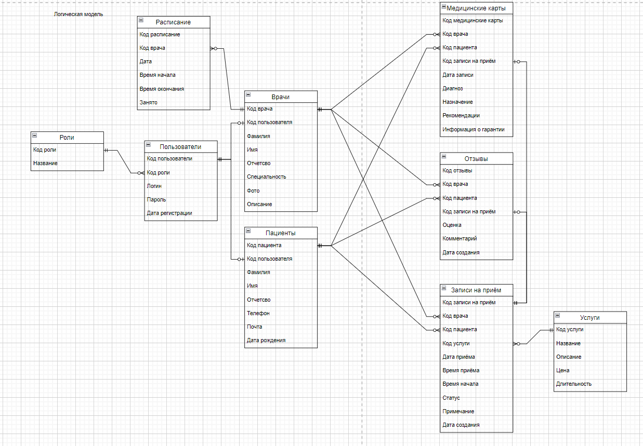
Рисунок23.Логическая модель данных

Физическая схема данных
На основе построенной ранее логической модели данных было произведено построение физической модели данных. На рисунке 24 представлена физическая модель данных реляционной базы данных.
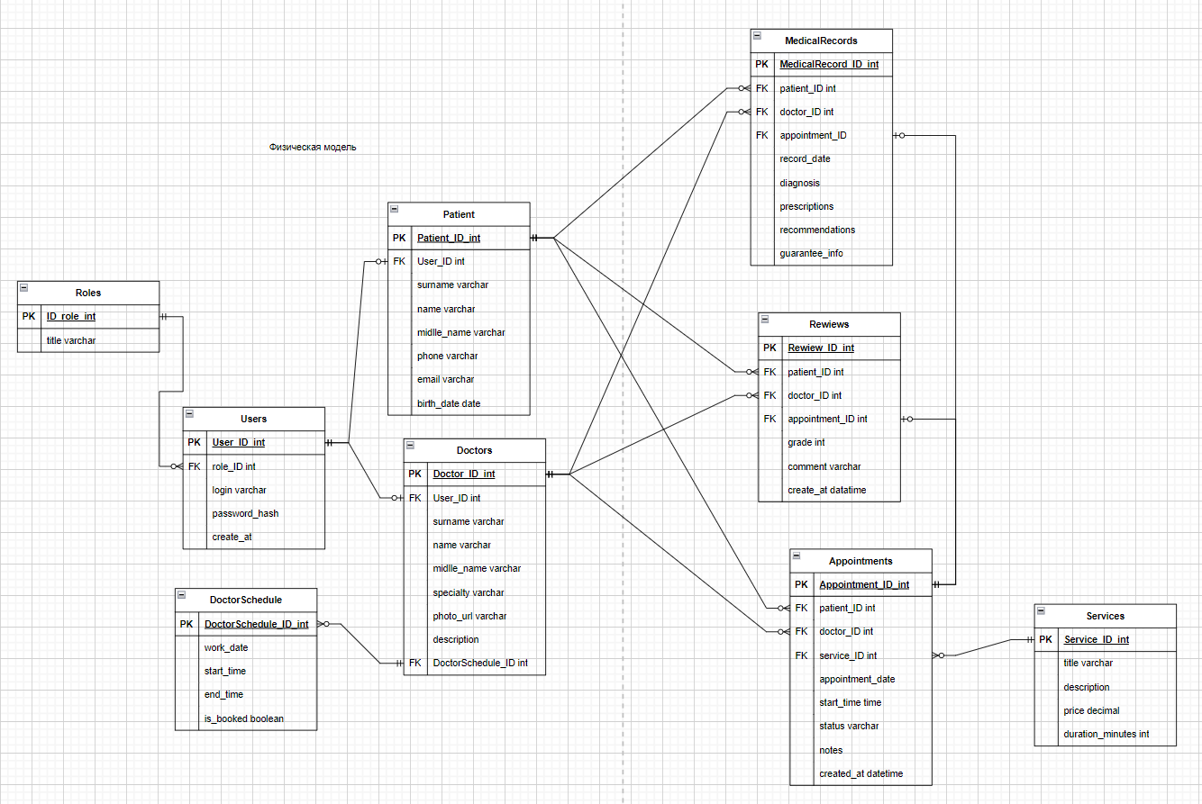
Рисунок24.Физическая модельданных
База данных состоит из 9 сущностей, которые имеют определённый набор атрибутов (полей) для записи информации. Каждая таблицы имеет своё уникальное поле идентификатор, по которым формируются связи между таблицами.
Словарь данных приведен в Приложении Г«Скрипт базы данных».

Схема тестирования
Схема тестирования приведена в Приложении В «Сценарий и результаты тестовых испытаний».
2.3.5. Структурная схема
На рисунке представлен общий план структурной схемы программного комплекса, в которой графически показано взаимодействие сторон
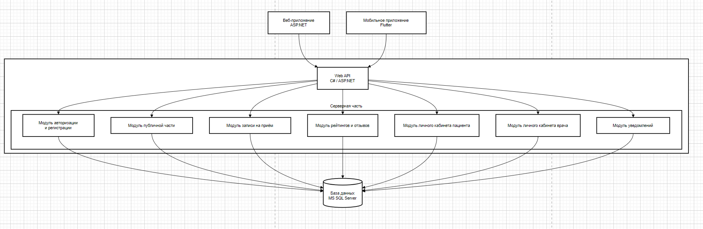
Рисунок 3. Структурная схема
2.3.7.Функциональнаясхема
На Рисунке 26 представлена функциональная схема программного продукта, на которой графически изображены возможности пользователей различных ролей в процессе эксплуатации веб-сервиса.
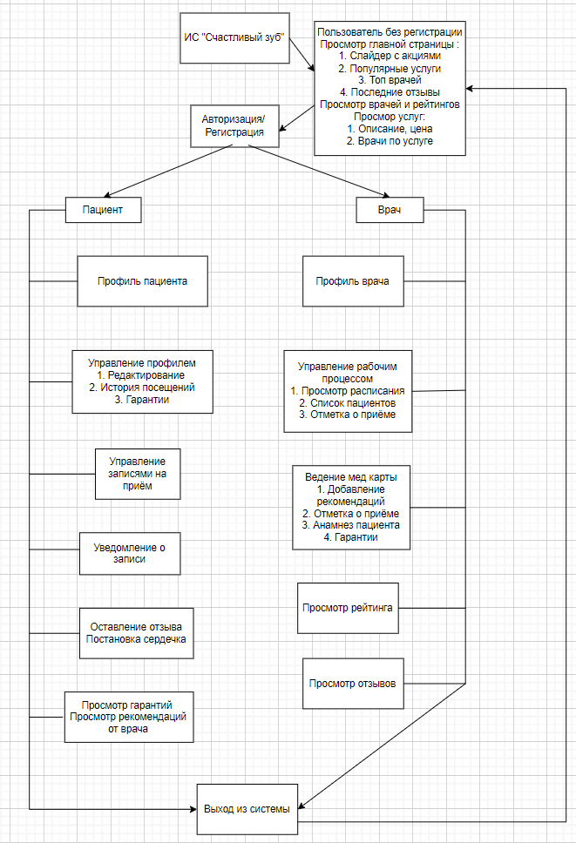
Рисунок26.Функциональная схема
2.3.8.Схемапользовательскогоинтерфейса

Нарисунке27представленасхемапользовательскогоинтерфейса.
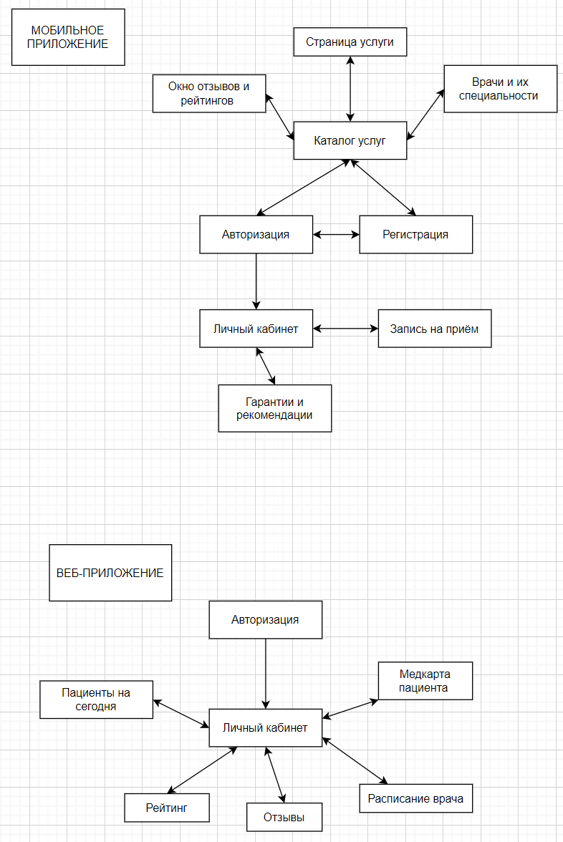
Рисунок27.Схема пользовательского интерфейса
Согласно схеме на рисунке 27 любой пользователь имеет доступ к header’у сайта, с которого неавторизированный пользователь может перейти на частичные представления (модальные окна) «Авторизация»,
«Регистрация». Если же пользователь авторизирован, то в header’е сайта будет отображаться частичное представление (список) «Функционал пользователя».
Также любой неавторизированный пользователь может просматривать Просмотр главной страницы (слайдер с акциями, популярные услуги, топ врачей, последние отзывы), просмотр страницы врачей и их рейтингов, просмотр услуг (описание, цена, список врачей по услуге).
Любой авторизованный пользователь (независимо от роли) может просматривать:
Личный кабинет, Историю посещений, Гарантии Отзывы, Рекомендации от врача, Рейтинг
Пациент дополнительно получает доступ к:
Управлению профилем (редактирование), Управлению записями на приём (создание, изменение, отмена), Отметке «сердечко» (избранное), Оставлению отзывов, Просмотру назначенных гарантий и рекомендаций
Врач дополнительно получает доступ к:
Управлению рабочим процессом, Просмотру расписания, Списку пациентов на сегодня, Отметке о приёме (явка/неявка), Ведению медицинской карты пациента:, Добавление рекомендаций, Отметка о приёме, Анамнез пациента, Назначение гарантий, Просмотру уведомлений о записи
Страницы и модальные окна для ролей «Администратор» / «Главный врач» (управление системой):
Управление сотрудниками (список врачей, добавление/изменение врача, блокировка/разблокировка аккаунта). Управление услугами (список услуг, добавление/изменение услуги, цена, описание, скрытие/открытие услуги). Управление рекламными/акционными блоками (слайдер акций, добавление/удаление акции). Управление отзывами (модерация, скрытие). Управление расписанием врачей. Просмотр статистики по записям за текущий период. Администрирование БД (бэкап, восстановление, экспорт данных
Доступ к перечисленным выше административным функциям имеют только авторизованные пользователи с соответствующей ролью («Администратор Базы данных»). При попытке доступа без нужной роли пользователь перенаправляется на главную страницу.
Результат работы программы
В результате выполнения поставленной задачи было разработано требуемое программное решение, представляющее собой WEB-ресурс и мобильное приложение «Интернет-система стоматологии “Счастливый зуб”», обеспечивающее запись пациентов, ведение медицинских карт, управление расписанием врачей и публикацию актуальных услуг и рейтингов.
Данное решение является клиент-серверным, реализовано разграничение полномочий и функциональных возможностей по ролям.
На рисунках 28-30 представлен результат работы программы. Более развёрнуто результат работы программы описан в приложении В «Руководство пользователя».
На рисунке 28 представлена стартовая страница интернет-сервиса.
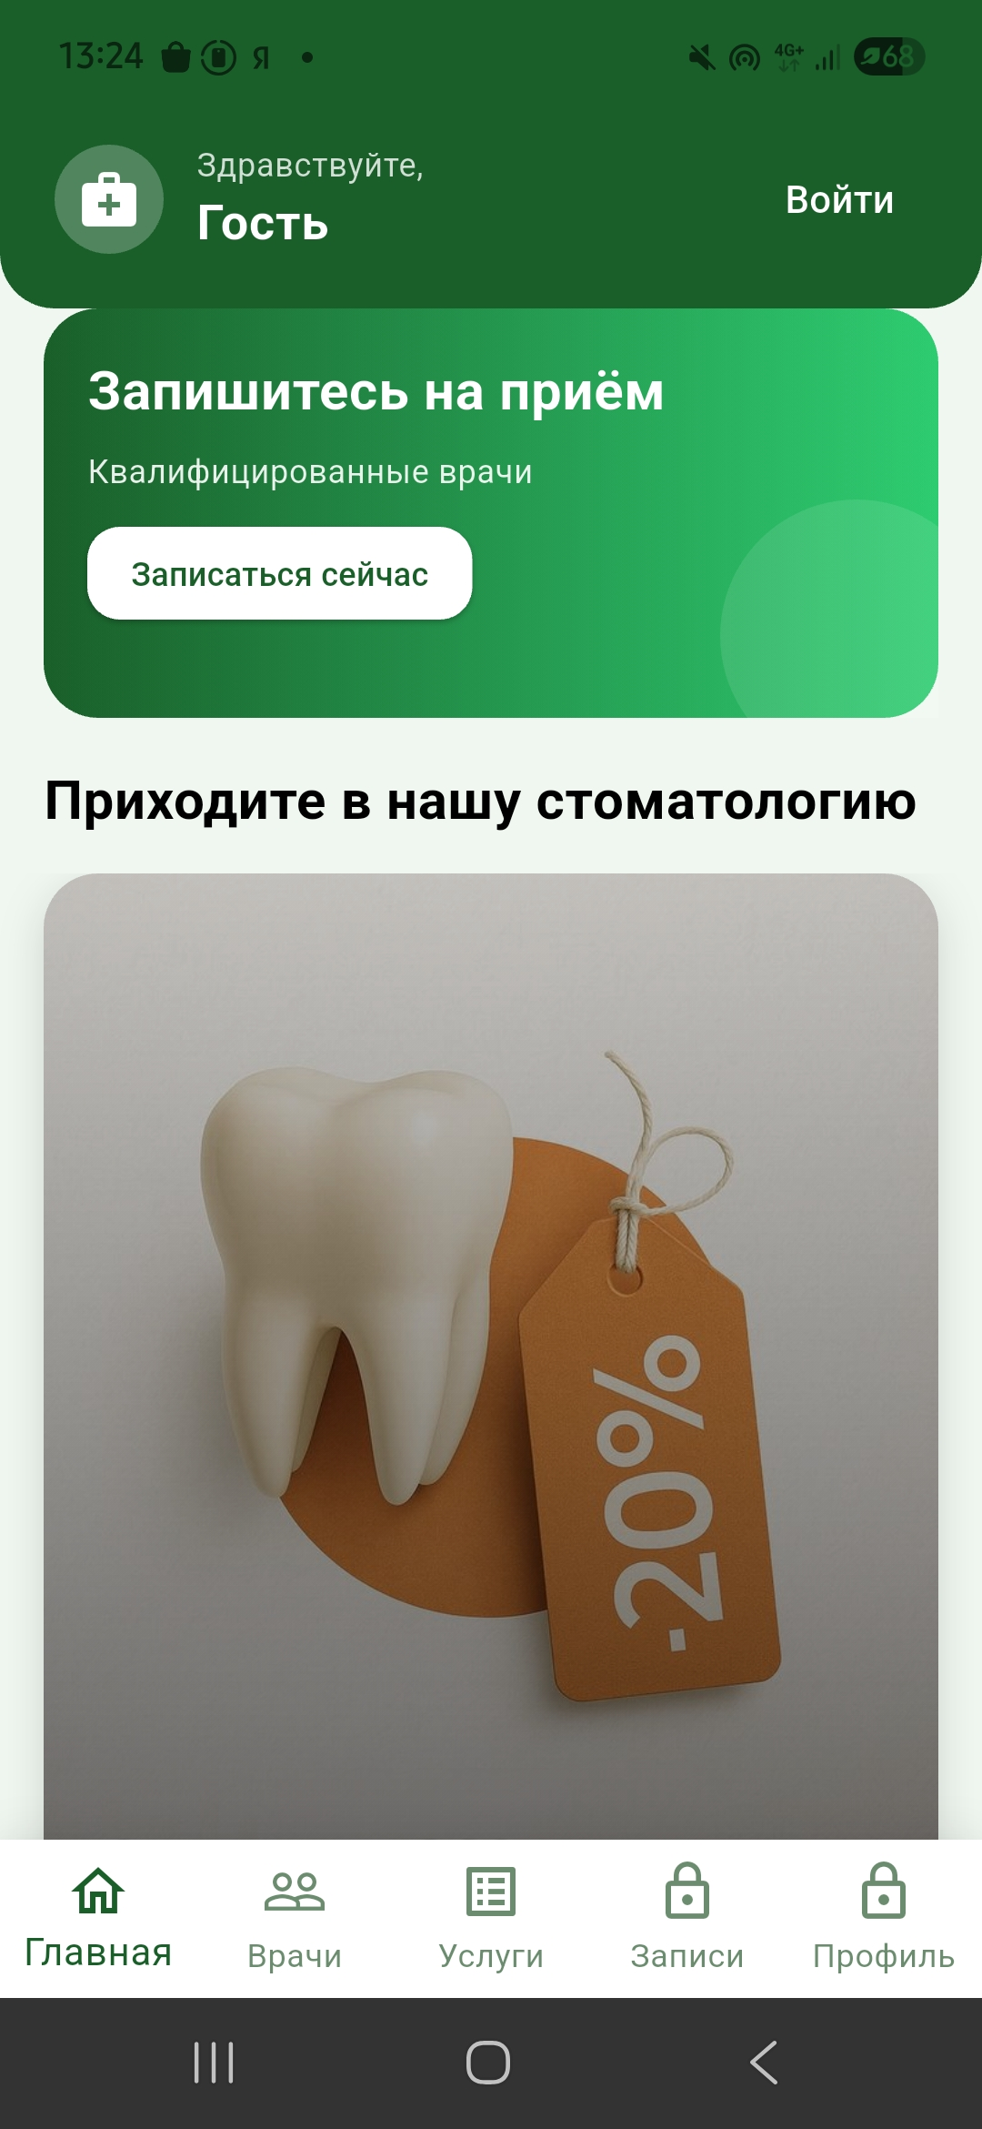
Рисунок28.Главная страница

На рисунке 29 представлена страница со списком услуг.
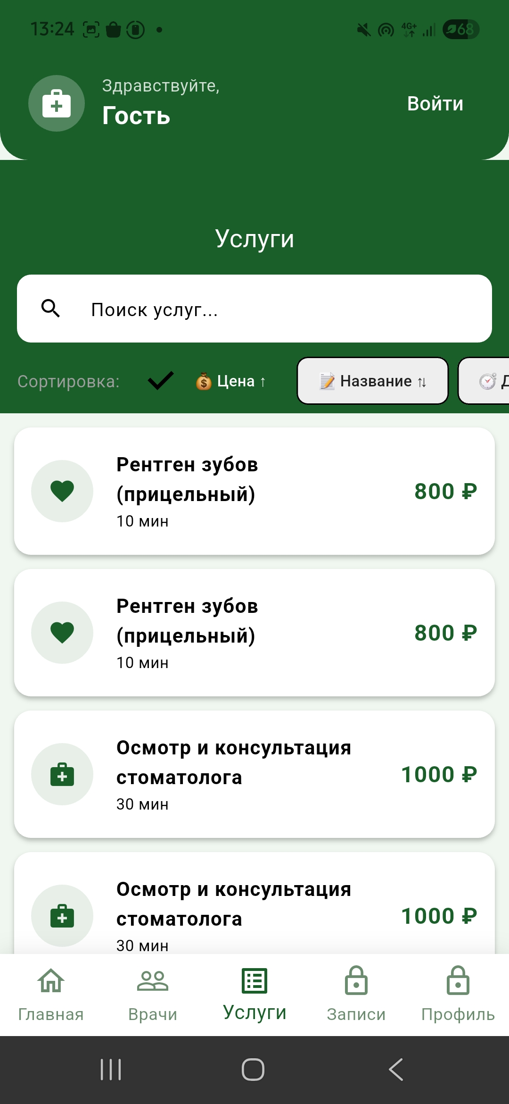
Рисунок29.Страница списка услуг в категории

На рисунке 30 представлена страница врачей.
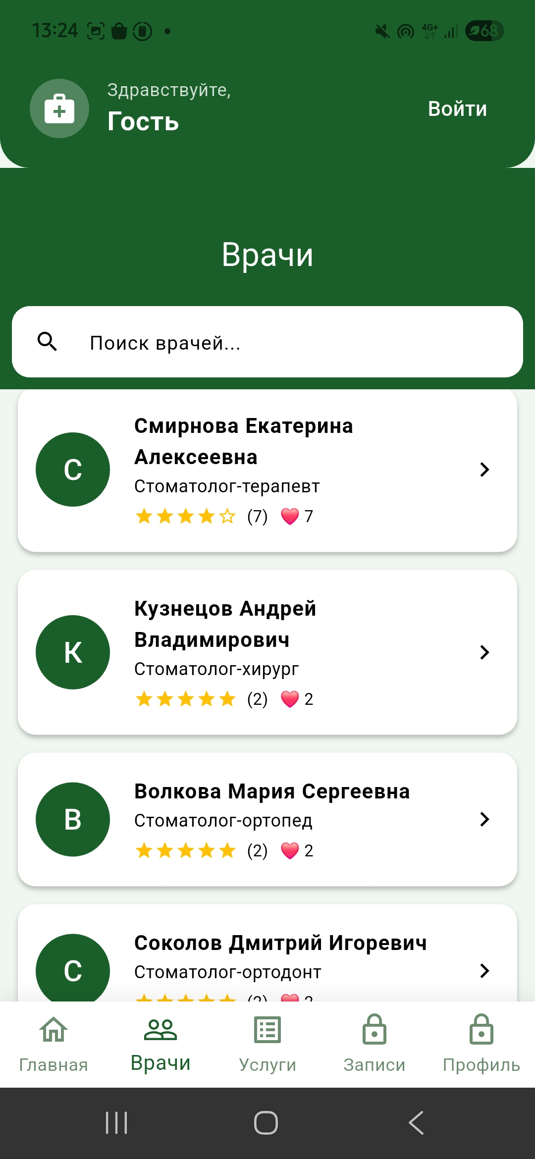
Рисунок30.Страница врачей

ТЕХНОЛОГИЧЕСКАЯЧАСТЬ

Инструментальные средства
В качестве ядра базы данных был выбран Microsoft SQL Server. Для написания скриптов, создания таблиц, представлений и хранения данных использовалась среда Visual Studio 2022 со встроенными инструментами для работы с базами данных, а также SQL Server Management Studio (SSMS). Microsoft SQL Server является надёжной и производительной системой управления базами данных, широко применяемой в корпоративных приложениях и медицинских информационных системах. Данная СУБД подходит для проектов различного масштаба: от небольших клиник до крупных многопрофильных медицинских центров.
За инструментальное средство разработки веб-приложения была взята Microsoft Visual Studio 2022, так как данная среда разработки является самым оптимальным решением для разработки решений на языке C#, в частности с использованием фреймворка ASP.NET Core. Данный фреймворк позволяет легко строить клиент-серверные приложения по архитектуре MVC (Model-View-Controller). Для взаимодействия с базой данных использовался подход на основе прямых SQL-запросов через ADO.NET и библиотеку Microsoft.Data.SqlClient, что обеспечивает полный контроль над выполняемыми операциями и оптимальную производительность.
Для разработки мобильного приложения был выбран фреймворк Flutter с использованием языка программирования Dart. Данный выбор обусловлен возможностью создания кроссплатформенных приложений для Android и iOS с единой кодовой базой, а также высокой производительностью и богатым набором встроенных виджетов для построения современного пользовательского интерфейса.
Для написания программного кода для веб-интерфейса врача использовался язык C# с применением Razor-синтаксиса для генерации HTML-страниц на сервере. Для стилизации страниц использовались каскадные таблицы стилей CSS3, обеспечивающие адаптивный дизайн и корректное отображение на различных устройствах.
Для обмена данными между веб-приложением и мобильным приложением был реализован REST API, работающий поверх протокола HTTP. Все данные передаются в формате JSON, что обеспечивает удобство парсинга на стороне клиента и высокую скорость обмена информацией.
В качестве сервера использовался локальный компьютер разработчика под управлением операционной системы Windows. На данном сервере развёрнуты: веб-приложение на ASP.NET Core, работающее на порту 5166, и СУБД Microsoft SQL Server для хранения данных о пользователях, врачах, услугах, записях и отзывах. В мобильном приложении локально хранятся изображения для фотогалереи (акции, врачи, оборудование, интерьер клиники), что позволяет сократить нагрузку на сеть и ускорить загрузку интерфейса.
Для повышения производительности и удобства использования реализованы следующие механизмы: кэширование данных авторизации с помощью SharedPreferences, асинхронная загрузка данных с отображением индикаторов загрузки, оптимизированные запросы к базе данных с использованием индексов по ключевым полям (идентификаторы, даты, статусы).

Отладка программы
Отладка веб-сервиса была проведена с помощью встроенных средств отладки в IDE Visual Studio. Отладка использовалась при включенном приложении и приостанавливалась при достижении точки остановки.

Одной из самых распространённых проблем при разработке была проблема недоступности сервера базы данных. Это происходило в случаях, когда SQL Server был отключён на компьютере или отсутствовало подключение к сети. Пример такой ошибки представлен на рисунке 32 — при попытке входа в систему возникало исключение SocketException с сообщением «Требуемый адрес для своего контекста неверен», что свидетельствовало о невозможности установить соединение с сервером по указанному адресу
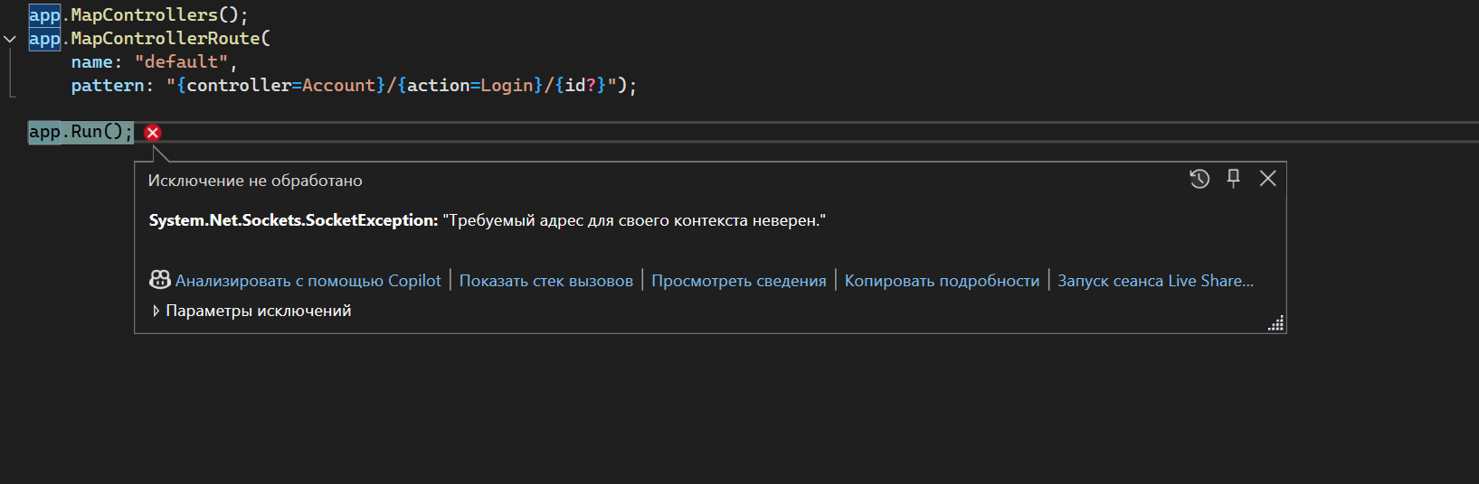
Рисунок32.Ошибка недоступности сервера
Другой частой проблемой была ошибка соединения с сервером при попытке авторизации через мобильное приложение. Как показано на рисунке 33, клиент получал ошибку «Failed to fetch» при обращении к API, что было связано с неправильно указанным IP-адресом сервера или несовпадением портов, на которых запущены веб-приложение и мобильное приложение.
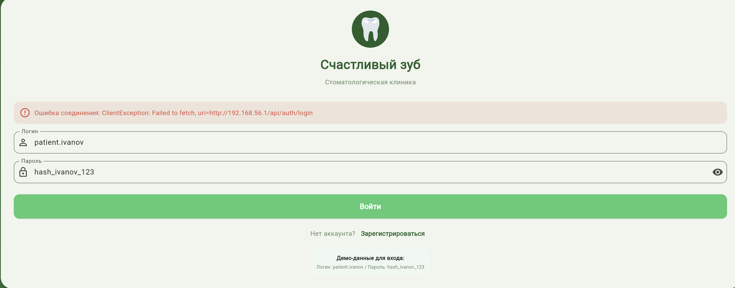
Рисунок33.Ошибка соединения с сервером

Также возникали ошибки при выводе данных в мобильном приложении. Пример ошибки представлен на рисунке 34 — при загрузке списка услуг отображалось сообщение «Услуги не найдены», хотя в базе данных присутствовали соответствующие записи. Проблема заключалась в том, что метод в API-контроллере назывался иначе, чем ожидал клиент, либо внутри метода возникали ошибки при обработке данных, например, при попытке чтения поля, которое содержало значение NULL.

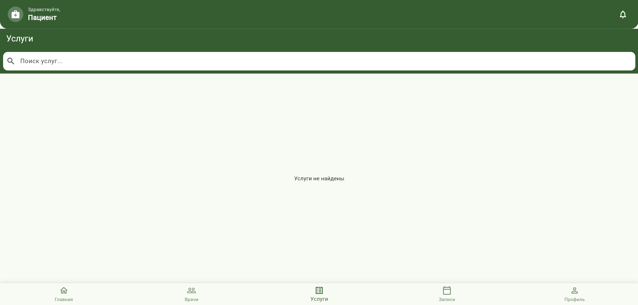
Рисунок 34. Ошибка получения API

Все перечисленные ошибки были успешно устранены в процессе отладки путём проверки подключения к серверу, корректировки IP-адресов и портов в конфигурационных файлах, а также добавления проверок на NULL в методах обработки данных.

Защитное программирование
В программном коде предусмотрены защиты от ошибок в различных частях кода, рисунок 34.
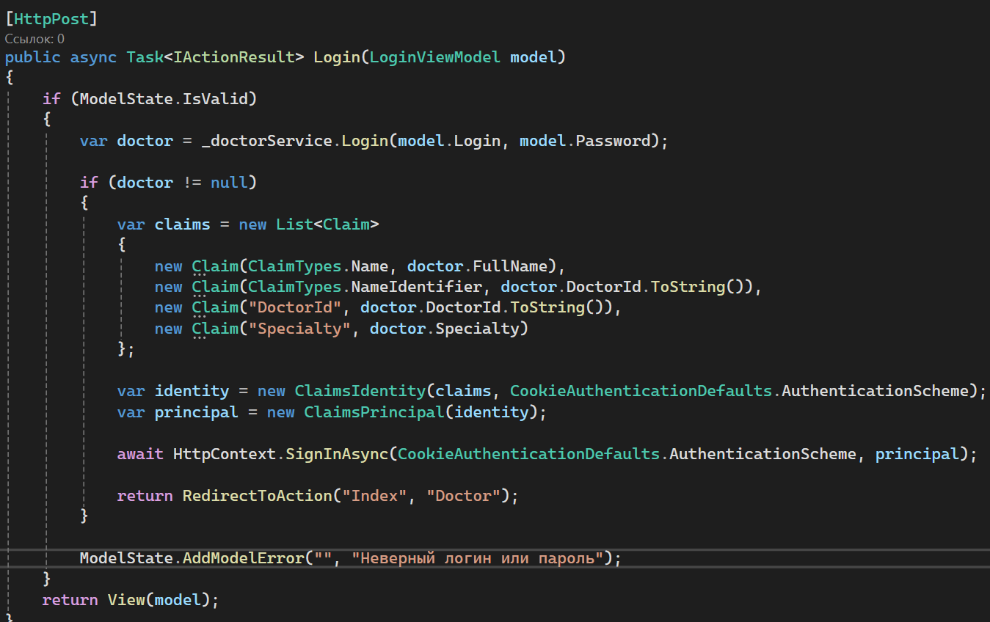
Рисунок34.Блок контроллера

На этапе проектирования поля (свойствам) были заданы необходимые атрибуты валидации. На примере, представленном на рисунке 35, представлены атрибуты валидации Email при регистрации пользователя. Благодаря данным атрибутам осуществляется защита модели данных от некорректных данных.
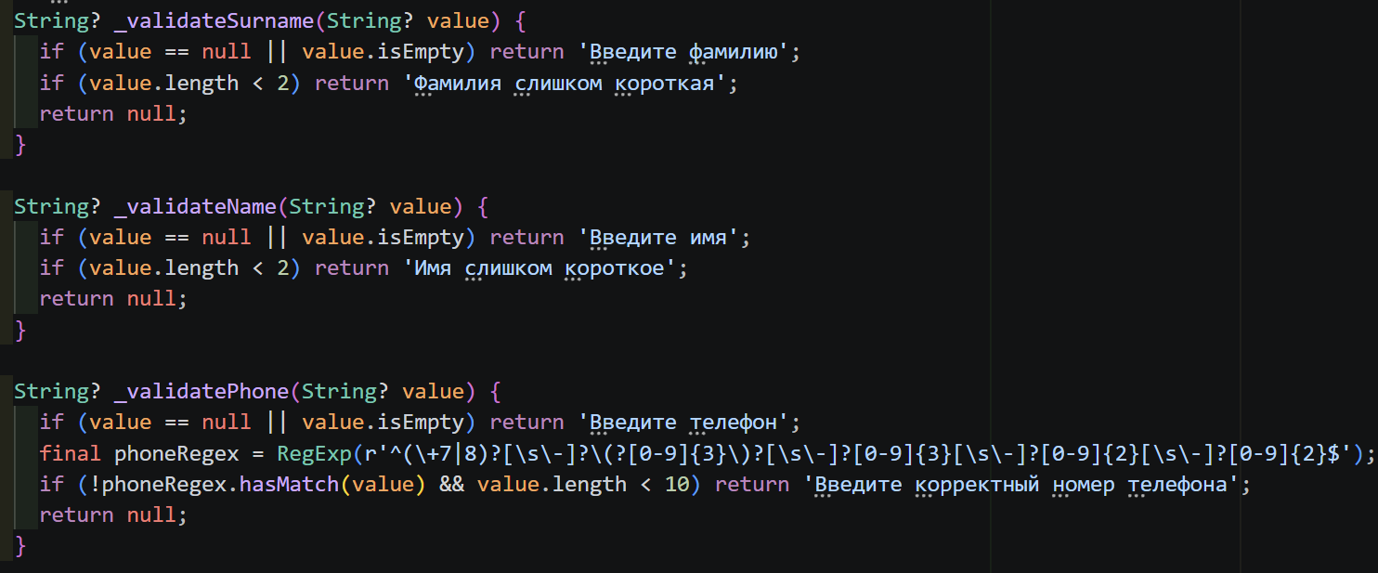
Рисунок35.Атрибуты валидации

Характеристики программы
Разработанная информационная система «Счастливый зуб» включает веб-приложение для врача и мобильное приложение для пациента. Веб-приложение работает в любых современных браузерах (Chrome, Firefox, Edge, Яндекс.Браузер) на Windows, macOS и Linux. Основное требование — актуальная версия браузера. Мобильное приложение поддерживает Android 10+ и iOS 13+.
Характеристики программы представлены в приложении А «Текст программы» в таблице 1 «Модули».

ЗАКЛЮЧЕНИЕ
За время выполнения курсового проекта была разработана информационная система управления стоматологической клиникой «Счастливый зуб».
В процессе написания курсового проекта проведены изучение и анализ существующей структуры организации работы стоматологических клиник, включая процессы записи пациентов, ведения медицинской документации, учёта гарантийных обязательств и сбора обратной связи.
В процессе анализа была выполнена работа по постановке задачи и составлены диаграммы IDEF0 до и после внедрения информационной системы, а также диаграмма прецедентов, отражающая взаимодействие основных пользователей системы — врача и пациента.
Выполнены работы по проектированию, которые включали построение логической и физической моделей данных, а также описание входных и выходных данных по проанализированной предметной области.
Перед началом разработки был произведён подготовительный этап, связанный с установкой и настройкой Microsoft SQL Server для работы с базой данных, а также настройкой среды разработки Visual Studio 2022 и VS Code.
В процессе разработки был реализован весь функционал информационной системы в соответствии с требованиями технического задания. В результате разработаны веб-приложение для врача и мобильное приложение для пациента. Веб-приложение позволяет врачу просматривать расписание, вести электронные медицинские карты, отмечать выполненные приёмы, добавлять рекомендации и гарантии, просматривать отзывы и рейтинг, а также формировать отчёты о доходах. Мобильное приложение даёт пациентам возможность регистрироваться, записываться на приём, просматривать врачей и услуги, оставлять отзывы, ставить оценки, отслеживать историю посещений и контролировать свои расходы.
На этапе тестирования было выполнено тщательное тестирование всех функциональных возможностей программного решения, найдены и исправлены недочёты, связанные с функциональностью и производительностью.
В ходе выполнения курсового проекта были закреплены ранее полученные практические навыки в разработке и проектировании баз данных под управлением СУБД Microsoft SQL Server, разработке веб-приложений с использованием языка программирования C# и объектно-ориентированного фреймворка ASP.NET Core, который реализует парадигму MVC, вёрстке страниц с использованием HTML5 и CSS3, а также разработке кроссплатформенных мобильных приложений с использованием фреймворка Flutter на языке Dart. В качестве новых знаний были получены навыки взаимодействия веб-приложения и мобильного приложения через REST API, а также настройки синхронизации данных между клиентскими приложениями и сервером.
Результат выполнения курсового проекта полностью соответствует поставленным задачам.
Разработанная информационная система удачно сочетает в себе удобный интерфейс, функциональность и простоту использования: доступные и понятные диалоговые окна, структурированный список врачей и услуг, разбитые по категориям, возможность поиска и сортировки, а также наглядное отображение рейтинга и отзывов.
В ходе использования веб-сервиса и мобильного приложения видно, что сценарий программного изделия работает без сбоев благодаря использованию различных методов защитного программирования от ошибок и вылетов приложения.
Данная информационная система разработана для русскоговорящей аудитории. Программное решение можно использовать для автоматизации работы стоматологических клиник и медицинских центров на территории стран СНГ.
Информационная система управления стоматологической клиникой «Счастливый зуб» поможет организации оптимизировать процесс записи пациентов, упростить ведение медицинской документации, повысить качество обслуживания за счёт прозрачного рейтинга врачей, а также расширить клиентскую базу за счёт удобного мобильного приложения для пациентов. Круглосуточный доступ к записи на приём, удобный сервис для потребителей, позволяющий ознакомиться с врачами и услугами, а также информация позволяют потенциальному пациенту самостоятельно выбрать подходящего специалиста и записаться на приём в удобное время.

СПИСОКИСПОЛЬЗОВАННЫХМАТЕРИАЛОВ
- Документация по языку C# и платформе .NET [Электронный ресурс]. – Режим доступа: https://learn.microsoft.com/ru-ru/dotnet/csharp/ (дата обращения: 15.02.2026).
- Документация по ASP.NET Core [Электронный ресурс]. – Режим доступа: https://learn.microsoft.com/ru-ru/aspnet/core/ (дата обращения: 16.02.2026).
- Документация по Entity Framework Core [Электронный ресурс]. – Режим доступа: https://learn.microsoft.com/ru-ru/ef/core/ (дата обращения: 17.02.2026).
- Документация по библиотеке JQuery [Электронный ресурс]. – Режим доступа: https://api.jquery.com/ (дата обращения: 18.02.2026).
- HTML Tutorial [Электронный ресурс]. – Режим доступа: https://www.w3schools.com/html/ (дата обращения: 19.02.2026).
- CSS Tutorial [Электронный ресурс]. – Режим доступа: https://www.w3schools.com/css/ (дата обращения: 19.02.2026).
- JavaScript Tutorial [Электронный ресурс]. – Режим доступа: https://www.w3schools.com/js/ (дата обращения: 20.02.2026).
- Документация по React Native [Электронный ресурс]. – Режим доступа: https://reactnative.dev/docs/getting-started (дата обращения: 21.02.2026).
- Документация по Flutter [Электронный ресурс]. – Режим доступа: https://docs.flutter.dev/ (дата обращения: 21.02.2026).
- Руководство по MySQL [Электронный ресурс]. – Режим доступа: https://metanit.com/sql/mysql/ (дата обращения: 22.02.2026).
- Введение в аутентификацию и авторизацию в ASP.NET Core [Электронный ресурс]. – Режим доступа: https://metanit.com/sharp/aspnet6/13.1.php (дата обращения: 23.02.2026).
- Аутентификация с помощью куки в ASP.NET Core [Электронный ресурс]. – Режим доступа: https://metanit.com/sharp/aspnet6/13.4.php (дата обращения: 23.02.2026).

- Авторизация на основе Claims в ASP.NET Core [Электронный ресурс]. – Режим доступа: https://metanit.com/sharp/aspnet6/13.8.php (дата обращения: 23.02.2026).
- Основные операции с данными в Entity Framework Core [Электронный ресурс]. – Режим доступа: https://metanit.com/sharp/aspnet6/12.2.php (дата обращения: 24.02.2026).
- Проверка модели в ASP.NET Core MVC [Электронный ресурс]. – Режим доступа: https://learn.microsoft.com/ru-ru/aspnet/core/mvc/models/validation/ (дата обращения: 24.02.2026).
- Хеширование паролей в C# [Электронный ресурс]. – Режим доступа: https://metanit.com/sharp/tutorial/17.3.php (дата обращения: 25.02.2026).
- Отправка электронной почты в ASP.NET Core [Электронный ресурс]. – Режим доступа: https://metanit.com/sharp/aspnet6/16.1.php (дата обращения: 25.02.2026).
- Создание и использование Web API в ASP.NET Core [Электронный ресурс]. – Режим доступа: https://metanit.com/sharp/aspnet6/23.1.php (дата обращения: 26.02.2026).
- Настройка IIS для хостинга ASP.NET Core приложений [Электронный ресурс]. – Режим доступа: https://learn.microsoft.com/ru-ru/aspnet/core/host-and-deploy/iis/ (дата обращения: 27.02.2026).
- Установка и настройка MySQL Server на Windows [Электронный ресурс]. – Режим доступа: https://dev.mysql.com/doc/refman/8.0/en/windows-installation.html (дата обращения: 28.02.2026).
- Установка и настройка phpMyAdmin [Электронный ресурс]. – Режим доступа: https://www.phpmyadmin.net/docs/ (дата обращения: 01.03.2026).
- Разработка кроссплатформенных мобильных приложений на React Native [Электронный ресурс]. – Режим доступа: https://habr.com/ru/articles/550234/ (дата обращения: 02.03.2026).
- Отправка push-уведомлений в мобильных приложениях [Электронный ресурс]. – Режим доступа: https://firebase.google.com/docs/cloud-messaging (дата обращения: 03.03.2026).
- Автоматизация деятельности медицинских организаций. Обзор CRM-систем для стоматологий [Электронный ресурс]. – Режим доступа: https://habr.com/ru/articles/745832/ (дата обращения: 04.03.2026).
- Разработка системы рейтингов и отзывов на основе звёзд и лайков [Электронный ресурс]. – Режим доступа: https://medium.com/@developer/rating-system-design (дата обращения: 05.03.2026).
- REST API. Методы GET, POST, PUT, PATCH, DELETE [Электронный ресурс]. – Режим доступа: https://medium.com/swlh/restful-api-design (дата обращения: 06.03.2026).
- Работа с изображениями в веб-приложениях: загрузка и хранение [Электронный ресурс]. – Режим доступа: https://learn.microsoft.com/ru-ru/aspnet/core/mvc/models/file-uploads/ (дата обращения: 07.03.2026).
- Проектирование реляционных баз данных для медицинских информационных систем [Электронный ресурс]. – Режим доступа: https://habr.com/ru/articles/427131/ (дата обращения: 08.03.2026).
- Медицинская информационная система: автоматизация стоматологической клиники [Электронный ресурс]. – Режим доступа: https://www.osp.ru/cio/2015/04/13046179 (дата обращения: 09.03.2026).
- Git. Система контроля версий [Электронный ресурс]. – Режим доступа: https://git-scm.com/book/ru/v2 (дата обращения: 10.03.2026).
- Figma. Дизайн интерфейсов веб и мобильных приложений [Электронный ресурс]. – Режим доступа: https://help.figma.com/ (дата обращения: 11.03.2026).
- Электронная медицинская карта: структура и требования [Электронный ресурс]. – Режим доступа: https://www.rosminzdrav.ru/documents/electronic-medical-record (дата обращения: 12.03.2026).
Приложение А. Техническое задание

АННОТАЦИЯ
В данном программном документе приведено техническое задание на разработку веб и мобильного приложений для организации деятельности стоматологии
В данном программном документе, в разделе «Введение» указано наименование, краткая характеристика области применения программы (программного изделия).
В разделе «Основания для разработки» указаны документы, на основании которых ведется разработка, наименование и условное обозначение темы разработки.
В данном программном документе, в разделе «Назначение разработки» указано функциональное и эксплуатационное назначение программы (программного изделия).
Раздел «Требования к программе» содержит следующие подразделы:
- требования к функциональным характеристикам
- требования к надежности
- условия эксплуатации
- требования к составу и параметрам технических средств
- требования к информационной и программной совместимости
- специальные требования
В данном программном документе, в разделе «Требования к программной документации» указаны предварительный состав программной документации и специальные требования к ней.
В разделе «Технико-экономические показатели» указаны: ориентировочная экономическая эффективность, предполагаемая годовая потребность, экономические преимущества разработки.
В данном программном документе, в разделе «Стадии и этапы разработки» установлены необходимые стадии разработки, этапы и содержание работ.
В разделе «Порядок контроля и приемки» должны быть указаны виды испытаний и общие требования к приемке работы.
СОДЕРЖАНИЕ
1.ВВЕДЕНИЕ 5
1.1 Наименование программы 5
1.2. Краткая характеристика применения области применения программы 5
4. ТРЕБОВАНИЯ К ПРОГРАММЕ 8
4.1. Требования к функциональным характеристикам 8
4.1.1 Требования к составу выполняемых функций 8
4.1.2. Требования к главной странице (веб) 9
4.1.3. Требования к системе рейтингов врачей 9
4.1.4.. Требования к отзывам и сердечкам 9

1.ВВЕДЕНИЕ

1.1 Наименование программы
Наименование - «Информационная система управления стоматологической клиникой»

1.2. Краткая характеристика применения области применения программы
Система предназначена для автоматизации деятельности стоматологической клиники.
Область применения включает:
- веб-сайт (и мобильное приложение) стоматологии с информацией о врачах, услугах и рейтингах
- личный кабинет пациента
- личный кабинет врача
- систему записи на приём
- систему сбора и отображения отзывов, оценок и рейтингов врачей

4. ТРЕБОВАНИЯ К ПРОГРАММЕ

4.1. Требования к функциональным характеристикам

4.1.1 Требования к составу выполняемых функций
Для всех пользователей (публичная часть):
- просмотр главной страницы стоматологии;
- просмотр слайдера с акциями и информацией;
- просмотр блока популярных услуг в виде кнопок-иконок;
- просмотр списка врачей с рейтингом;
- просмотр отзывов пациентов;
- просмотр страницы конкретной услуги.
Для пациента (после авторизации):
- запись на приём (бронирование времени);
- просмотр и редактирование профиля;
- просмотр истории посещений;
- просмотр гарантийных обязательств на выполненные работы;
- оставление отзыва и оценки врачу;
- возможность поставить «сердечко» врачу;
- получение и отметка выполнения рекомендаций от врача;
- отмена/перенос записи;
- выход из системы.
Для врача:
- авторизация в системе;
- просмотр своего расписания;
- просмотр списка записанных пациентов;
- ведение электронной медицинской карты;
- добавление рекомендаций пациенту;
- просмотр своего рейтинга и отзывов;
- отметка о выполненном приёме;
- внесение информации о гарантии на выполненные работы.

4.1.2. Требования к главной странице (веб)
Главная страница стоматологии должна содержать:
1. Верхний блок (слайдер):
- ручная смена изображений переключение стрелками (интерьер, врачи, результаты работ);
- на каждом слайде — краткий текст и кнопка «Записаться».
2. Блок «Популярные услуги»:
- отображение 4–6 иконок/кнопок с названиями услуг;
- при нажатии — переход на страницу с описанием конкретной услуги.
3. Блок «Топ врачей стоматологии»:
- вывод 3–5 лучших врачей по рейтингу;
- для каждого врача отображается: фото, ФИО, специальность, рейтинг (звёзды), количество отзывов, количество «сердечек», кнопка «Записаться».
4. Блок «Отзывы пациентов»:
- последние 3–5 отзывов с именами, датами, оценками и текстом.

4.1.3. Требования к системе рейтингов врачей
Рейтинг врача формируется на основе:
- средней оценки в отзывах (1–5 звёзд);
- количества «сердечек»;
- количества отзывов.
Требования:
- рейтинг пересчитывается автоматически;
- на странице врача отображается общий рейтинг, количество оценок, количество сердечек, все отзывы.

4.1.4.. Требования к отзывам и сердечкам
Отзыв:
- оставляет только авторизованный пациент;
- обязательные поля: оценка, текст;
- необязательное поле: фото;
- пациент может редактировать/удалить свой отзыв в течение 24 часов.
Сердечки:
- пациент может поставить «сердечко» врачу на его странице;
- повторное нажатие убирает сердечко;
- количество сердечек влияет на рейтинг.
Приложение Б. Текст программы

АННОТАЦИЯ
В данном программном документе приведён текст программы для веб- сервиса «Информационной системы Стоматологической клиники».
В разделе «Текст программы» указано наименование программы, область применения программы, модули программы в виде таблицы с указанием описания и размера каждого модуля, код программы.

СОДЕРЖАНИЕ
- ТЕКСТПРОГРАММЫ 3
Наименование программы 3
Область применения программы 3
Модули 3
Код программы 16

ТЕКСТ ПРОГРАММЫ

1.1. Наименование программы

Наименование темы разработки — «Информационная система управления стоматологической клиникой».

1.2. Область применения программы

Система предназначена для автоматизации деятельности стоматологической клиники.

1.3. Модули
Таблица1.Модули
№ | Названиемодуля | Описаниемодуля | Размер модуля | Кол-во строк
1 | 2 | 3 | 4 | 5
1 | Program.cs | Главный файл конфигурации и запуска приложения (настройка сервера, DI, middleware)  Файл конфигурации приложения (строки подключения БД, логирование, настройки) | 2-4 КБ | ~50-100
2 | appsettings.json |  | 1-2 КБ | ~15-30
3 | test.html | Тестовый HTML-файл (возможно для отладки или временных страниц) | 1-5 КБ | ~20-100
Папка«Controllers»
1 | API/AppointmentsController.cs | Контроллер API для управления записями на приём (CRUD операций с расписанием) | 4-6 КБ | ~80-150
2 | API/AuthController.cs | Контроллер API для аутентификации и авторизации (логин, регистрация, JWT) | 3-5 КБ | ~60-120
3 | API/DoctorsController.cs | Контроллер API для управления врачами (список, детали, поиск) | 3-4 КБ | ~50-100
4 | API/ReviewsController.cs | Контроллер API для работы с отзывами пациентов (CRUD, рейтинги) | 2-4 КБ | ~40-90
5 | API/ServicesController.cs | Контроллер API для управления медицинскими услугами (цены, длительность) | 2-3 КБ | ~40-80
6 | API/UserController.cs | Контроллер API для управления пользователями (профиль, роли, блокировка) | 3-5 КБ | ~60-120
7 | AccountController.cs | Контроллер для работы с учётными записями (вход, выход, регистрация, смена пароля) | 4-6 КБ | ~80-150
8 | DoctorController.cs | Контроллер для личного кабинета врача (расписание, приёмы, медкарты) | 5-8 КБ | ~100-200
9 | HomeController.cs | Контроллер главной страницы (главная, политика конфиденциальности, ошибки) | 2-3 КБ | ~30-60
Папка«Data»
1 | ClinicDbContext.cs | Контекст базы данных Entity Framework (настройка моделей, связей, индексов) | 5-8 КБ | ~120-200

Папка«Models»
1 | DoctorModels.cs | Модели данных для врачей (Doctor, DoctorSchedule, Specialization)  Модель для отображения страницы ошибок | 2-4 КБ | ~50-100
2 | ErrorViewModel.cs |  | <1 КБ | ~10-20
Папка«Services»
1 | DoctorService.cs | Бизнес-логика для работы с врачами (расписание, назначения, отчёты) | 5-10 КБ | ~120-250

Папка «Views»
1 | Login.cshtml | Страница входа в систему (форма логина/пароля) | 2-3 КБ | ~40-70
1 | IncomeReport.cshtml | Страница отчёта о доходах врача (статистика по услугам, оплатам) | 3-5 КБ | ~60-120
2 | Index.cshtml | Главная страница личного кабинета врача (дашборд) | 2-4 КБ | ~40-90
3 | PatientDetails.cshtml | Страница с детальной информацией о пациенте (медкарта, история приёмов) | 3-6 КБ | ~60-150
4 | Patients.cshtml | Страница со списком пациентов врача | 2-4 КБ | ~40-80
5 | Reviews.cshtml | Страница с отзывами о враче | 2-3 КБ | ~30-70
6 | Schedule.cshtml | Страница управления расписанием врача (календарь, слоты) | 4-8 КБ | ~80-180
1 | Index.cshtml | Главная страница сайта (для пациентов и гостей) | 3-6 КБ | ~60-150
2 | Privacy.cshtml | Страница политики конфиденциальности | 1-2 КБ | ~20-40
1 | _Layout.cshtml | Главный макет (шапка, подвал, навигация, подключение скриптов) | 4-8 КБ | ~80-180
2 | _ValidationScriptsPartial.cshtml | Частичное представление для валидации форм на стороне клиента | 1-2 КБ | ~15-30
3 | Error.cshtml | Страница глобальной ошибки (500, 404) | 1-2 КБ | ~20-40
4 | _ViewImports.cshtml | Глобальные директивы using, tag helpers для всех представлений | <1 КБ | ~5-10
5 | _ViewStart.cshtml | Настройка макета по умолчанию для всех представлений | <1 КБ | ~3-8

Код программы

Program.cs
using Microsoft.AspNetCore.Authentication.Cookies;
using DentalClinicDoctor.Services;

var builder = WebApplication.CreateBuilder(args);

builder.Services.AddCors(options =>
{
options.AddPolicy("AllowAll",
policy =>
{
policy.AllowAnyOrigin()
.AllowAnyMethod()
.AllowAnyHeader();
});
});

builder.Services.AddControllers();
builder.Services.AddControllersWithViews();
builder.Services.AddScoped<DoctorService>();

builder.Services.AddAuthentication(CookieAuthenticationDefaults.AuthenticationScheme)
.AddCookie(options =>
{
options.LoginPath = "/Account/Login";
options.AccessDeniedPath = "/Account/Login";
options.ExpireTimeSpan = TimeSpan.FromHours(12);
});

var app = builder.Build();

if (!app.Environment.IsDevelopment())
{
app.UseExceptionHandler("/Home/Error");
app.UseHsts();
}

app.UseHttpsRedirection();
app.UseStaticFiles();
app.UseRouting();

app.UseCors("AllowAll");

app.UseAuthentication();
app.UseAuthorization();

app.MapControllers();

app.MapControllerRoute(
name: "default",
pattern: "{controller=Account}/{action=Login}/{id?}");

app.Run();

appsettings.json
{
"ConnectionStrings": {
"DefaultConnection": "Data Source=NOUT\\SQLEXPRESS01;Initial Catalog=ClinicDB;Integrated Security=True;Trust Server Certificate=True"
},
"Logging": {
"LogLevel": {
"Default": "Information",
"Microsoft.AspNetCore": "Warning"
}
},
"AllowedHosts": "*"
}
API/AppointmentsController.cs
using Microsoft.AspNetCore.Cors;
using Microsoft.AspNetCore.Mvc;
using Microsoft.Data.SqlClient;
using System.Text;

namespace DentalClinicDoctor.Controllers.Api
{
[ApiController]
[Route("api/[controller]")]
[EnableCors("AllowAll")]
public class AppointmentsController : ControllerBase
{
private readonly IConfiguration _configuration;

public AppointmentsController(IConfiguration configuration)
{
_configuration = configuration;
}

// СОЗДАНИЕ ЗАПИСИ - ID из URL
[HttpPost]
public IActionResult CreateAppointment([FromBody] AppointmentRequest request, [FromQuery] int patientId)
{
try
{
Console.WriteLine($"CreateAppointment - patientId from query: {patientId}");

if (request == null)
{
return Ok(new { success = false, message = "Данные не переданы" });
}

if (patientId == 0)
{
return Ok(new { success = false, message = "Пациент не авторизован" });
}

string connectionString = _configuration.GetConnectionString("DefaultConnection");

using (SqlConnection connection = new SqlConnection(connectionString))
{
connection.Open();

// Проверка, что время еще свободно
string checkQuery = @"
SELECT COUNT(*) FROM Appointments
WHERE doctor_ID_int = @doctorId
AND appointment_date = @date
AND start_time_time = @time
AND status_varchar != 'cancelled'";

using (SqlCommand checkCmd = new SqlCommand(checkQuery, connection))
{
checkCmd.Parameters.AddWithValue("@doctorId", request.doctorId);
checkCmd.Parameters.AddWithValue("@date", request.date);
checkCmd.Parameters.AddWithValue("@time", request.time);

int count = (int)checkCmd.ExecuteScalar();
if (count > 0)
{
return Ok(new { success = false, message = "Это время уже занято" });
}
}

// Создание записи
string insertQuery = @"
INSERT INTO Appointments (patient_ID_int, doctor_ID_int, servicee_ID_int,
appointment_date, start_time_time, status_varchar, created_at_datetime)
VALUES (@patientId, @doctorId, @serviceId, @date, @time, 'scheduled', GETDATE());
SELECT SCOPE_IDENTITY();";

using (SqlCommand cmd = new SqlCommand(insertQuery, connection))
{
cmd.Parameters.AddWithValue("@patientId", patientId);
cmd.Parameters.AddWithValue("@doctorId", request.doctorId);
cmd.Parameters.AddWithValue("@serviceId", request.serviceId);
cmd.Parameters.AddWithValue("@date", request.date);
cmd.Parameters.AddWithValue("@time", request.time);

int newId = Convert.ToInt32(cmd.ExecuteScalar());

return Ok(new { success = true, message = "Запись успешно создана", appointmentId = newId });
}
}
}
catch (SqlException sqlEx)
{
return Ok(new { success = false, message = $"Ошибка базы данных: {sqlEx.Message}" });
}
catch (Exception ex)
{
return Ok(new { success = false, message = $"Ошибка: {ex.Message}" });
}
}

// ПОЛУЧИТЬ ВСЕ ЗАПИСИ - ID из URL
[HttpGet("my")]
public IActionResult GetMyAppointments([FromQuery] int patientId)
{
try
{
Console.WriteLine($"GetMyAppointments - patientId from query: {patientId}");

if (patientId == 0)
{
return Ok(new List<object>());
}

string connectionString = _configuration.GetConnectionString("DefaultConnection");
var appointments = new List<object>();

using (SqlConnection connection = new SqlConnection(connectionString))
{
connection.Open();

string query = @"
SELECT a.Appointment_ID_int,
d.surname_varchar + ' ' + d.name_varchar + ' ' + ISNULL(d.middle_name_varchar, '') as DoctorName,
s.title_varchar as ServiceName,
s.price_decimal as Price,
a.appointment_date as Date,
a.start_time_time as Time,
a.status_varchar as Status,
a.notes
FROM Appointments a
INNER JOIN Doctors d ON a.doctor_ID_int = d.Doctor_ID_int
INNER JOIN Servicees s ON a.servicee_ID_int = s.Servicee_ID_int
WHERE a.patient_ID_int = @patientId
ORDER BY a.appointment_date DESC";

using (SqlCommand cmd = new SqlCommand(query, connection))
{
cmd.Parameters.AddWithValue("@patientId", patientId);
using (SqlDataReader reader = cmd.ExecuteReader())
{
while (reader.Read())
{
appointments.Add(new
{
id = reader.GetInt32(0),
doctorName = reader.GetString(1),
serviceName = reader.GetString(2),
price = reader.GetDecimal(3),
date = reader.GetDateTime(4),
time = reader.GetTimeSpan(5).ToString(),
status = reader.GetString(6),
notes = reader.IsDBNull(7) ? null : reader.GetString(7)
});
}
}
}
}

Console.WriteLine($"Found {appointments.Count} appointments");
return Ok(appointments);
}
catch (Exception ex)
{
Console.WriteLine($"Error: {ex.Message}");
return Ok(new List<object>());
}
}

// ОТМЕНА ЗАПИСИ - ID из URL
[HttpDelete("{id}")]
public IActionResult CancelAppointment(int id, [FromQuery] int patientId)
{
try
{
Console.WriteLine($"CancelAppointment - id: {id}, patientId: {patientId}");

if (patientId == 0)
{
return Ok(new { success = false, message = "Пациент не авторизован" });
}

string connectionString = _configuration.GetConnectionString("DefaultConnection");

using (SqlConnection connection = new SqlConnection(connectionString))
{
connection.Open();

// Проверяем, что запись принадлежит этому пациенту
string checkQuery = "SELECT COUNT(*) FROM Appointments WHERE Appointment_ID_int = @id AND patient_ID_int = @patientId";
using (SqlCommand checkCmd = new SqlCommand(checkQuery, connection))
{
checkCmd.Parameters.AddWithValue("@id", id);
checkCmd.Parameters.AddWithValue("@patientId", patientId);
int count = (int)checkCmd.ExecuteScalar();
if (count == 0)
{
return Ok(new { success = false, message = "Запись не найдена или не принадлежит вам" });
}
}

// Обновляем статус записи на 'cancelled'
string query = @"
UPDATE Appointments
SET status_varchar = 'cancelled'
WHERE Appointment_ID_int = @id";

using (SqlCommand cmd = new SqlCommand(query, connection))
{
cmd.Parameters.AddWithValue("@id", id);
int rows = cmd.ExecuteNonQuery();

if (rows > 0)
{
return Ok(new { success = true, message = "Запись отменена" });
}
return Ok(new { success = false, message = "Запись не найдена" });
}
}
}
catch (Exception ex)
{
return Ok(new { success = false, message = ex.Message });
}
}

[HttpGet("booked")]
public IActionResult GetBookedSlots([FromQuery] int doctorId, [FromQuery] string date)
{
try
{
string connectionString = _configuration.GetConnectionString("DefaultConnection");
var bookedSlots = new List<object>();

using (SqlConnection connection = new SqlConnection(connectionString))
{
connection.Open();
string query = @"
SELECT start_time_time
FROM Appointments
WHERE doctor_ID_int = @doctorId
AND appointment_date = @date
AND status_varchar != 'cancelled'";

using (SqlCommand cmd = new SqlCommand(query, connection))
{
cmd.Parameters.AddWithValue("@doctorId", doctorId);
cmd.Parameters.AddWithValue("@date", date);

using (SqlDataReader reader = cmd.ExecuteReader())
{
while (reader.Read())
{
bookedSlots.Add(new { time = reader.GetTimeSpan(0).ToString() });
}
}
}
}

return Ok(bookedSlots);
}
catch (Exception ex)
{
return Ok(new List<object>());
}
}

[HttpGet("income-report")]
public IActionResult GetIncomeReport([FromQuery] DateTime startDate, [FromQuery] DateTime endDate, [FromQuery] int doctorId = 0)
{
try
{
string connectionString = _configuration.GetConnectionString("DefaultConnection");
var report = new List<object>();
decimal totalIncome = 0;
int totalAppointments = 0;

using (SqlConnection connection = new SqlConnection(connectionString))
{
connection.Open();

string query = @"
SELECT
a.doctor_ID_int,
d.surname_varchar + ' ' + d.name_varchar + ' ' + ISNULL(d.middle_name_varchar, '') as DoctorName,
COUNT(a.Appointment_ID_int) as AppointmentsCount,
SUM(s.price_decimal) as TotalIncome,
MIN(a.appointment_date) as FirstDate,
MAX(a.appointment_date) as LastDate
FROM Appointments a
INNER JOIN Doctors d ON a.doctor_ID_int = d.Doctor_ID_int
INNER JOIN Servicees s ON a.servicee_ID_int = s.Servicee_ID_int
WHERE a.appointment_date >= @startDate
AND a.appointment_date <= @endDate
AND a.status_varchar = 'completed'
" + (doctorId > 0 ? "AND a.doctor_ID_int = @doctorId" : "") + @"
GROUP BY a.doctor_ID_int, d.surname_varchar, d.name_varchar, d.middle_name_varchar
ORDER BY TotalIncome DESC";

using (SqlCommand cmd = new SqlCommand(query, connection))
{
cmd.Parameters.AddWithValue("@startDate", startDate);
cmd.Parameters.AddWithValue("@endDate", endDate);
if (doctorId > 0)
cmd.Parameters.AddWithValue("@doctorId", doctorId);

using (SqlDataReader reader = cmd.ExecuteReader())
{
while (reader.Read())
{
decimal income = reader.GetDecimal(3);
totalIncome += income;
totalAppointments += reader.GetInt32(2);

report.Add(new
{
doctorId = reader.GetInt32(0),
doctorName = reader.GetString(1),
appointmentsCount = reader.GetInt32(2),
totalIncome = income,
firstDate = reader.GetDateTime(4),
lastDate = reader.GetDateTime(5)
});
}
}
}
}

return Ok(new
{
success = true,
period = new { startDate, endDate },
totalIncome = totalIncome,
totalAppointments = totalAppointments,
doctorsReport = report
});
}
catch (Exception ex)
{
return Ok(new { success = false, message = ex.Message });
}
}

[HttpGet("export-income-csv")]
public IActionResult ExportIncomeToCsv([FromQuery] DateTime startDate, [FromQuery] DateTime endDate)
{
try
{
string connectionString = _configuration.GetConnectionString("DefaultConnection");
var sb = new StringBuilder();

// Заголовки
sb.AppendLine("Дата;Врач;Услуга;Стоимость;Статус");

using (SqlConnection connection = new SqlConnection(connectionString))
{
connection.Open();
string query = @"
SELECT
a.appointment_date,
d.surname_varchar + ' ' + d.name_varchar + ' ' + ISNULL(d.middle_name_varchar, '') as DoctorName,
s.title_varchar as ServiceName,
s.price_decimal as Price,
a.status_varchar as Status
FROM Appointments a
INNER JOIN Doctors d ON a.doctor_ID_int = d.Doctor_ID_int
INNER JOIN Servicees s ON a.servicee_ID_int = s.Servicee_ID_int
WHERE a.appointment_date >= @startDate AND a.appointment_date <= @endDate
ORDER BY a.appointment_date DESC";

using (SqlCommand cmd = new SqlCommand(query, connection))
{
cmd.Parameters.AddWithValue("@startDate", startDate);
cmd.Parameters.AddWithValue("@endDate", endDate);

using (SqlDataReader reader = cmd.ExecuteReader())
{
while (reader.Read())
{
sb.AppendLine($"{reader.GetDateTime(0):dd.MM.yyyy};{reader.GetString(1)};{reader.GetString(2)};{reader.GetDecimal(3)};{reader.GetString(4)}");
}
}
}
}

var bytes = Encoding.UTF8.GetBytes(sb.ToString());
var fileName = $"income_report_{startDate:yyyyMMdd}_{endDate:yyyyMMdd}.csv";

return File(bytes, "text/csv; charset=utf-8", fileName);
}
catch (Exception ex)
{
return Ok(new { success = false, message = ex.Message });
}
}

// ============ ОТЧЁТ О РАСХОДАХ ДЛЯ ПАЦИЕНТА ============

[HttpGet("my-expenses")]
public IActionResult GetMyExpenses([FromQuery] int patientId, [FromQuery] DateTime startDate, [FromQuery] DateTime endDate)
{
try
{
string connectionString = _configuration.GetConnectionString("DefaultConnection");

decimal totalExpenses = 0;
int totalAppointments = 0;
var appointments = new List<object>();

using (SqlConnection connection = new SqlConnection(connectionString))
{
connection.Open();
string query = @"
SELECT
FORMAT(a.appointment_date, 'dd.MM.yyyy') as Date,
d.surname_varchar + ' ' + d.name_varchar + ' ' + ISNULL(d.middle_name_varchar, '') as DoctorName,
s.title_varchar as ServiceName,
s.price_decimal as Price,
a.status_varchar as Status
FROM Appointments a
INNER JOIN Doctors d ON a.doctor_ID_int = d.Doctor_ID_int
INNER JOIN Servicees s ON a.servicee_ID_int = s.Servicee_ID_int
WHERE a.patient_ID_int = @patientId
AND a.appointment_date >= @startDate
AND a.appointment_date <= @endDate
AND a.status_varchar = 'completed'
ORDER BY a.appointment_date DESC";

using (SqlCommand cmd = new SqlCommand(query, connection))
{
cmd.Parameters.AddWithValue("@patientId", patientId);
cmd.Parameters.AddWithValue("@startDate", startDate);
cmd.Parameters.AddWithValue("@endDate", endDate);

using (SqlDataReader reader = cmd.ExecuteReader())
{
while (reader.Read())
{
decimal price = reader.GetDecimal(3);
totalExpenses += price;
totalAppointments++;

appointments.Add(new
{
date = reader.GetString(0),
doctorName = reader.GetString(1),
serviceName = reader.GetString(2),
price = price,
status = reader.GetString(4)
});
}
}
}
}

return Ok(new
{
success = true,
totalExpenses = totalExpenses,
totalAppointments = totalAppointments,
appointments = appointments
});
}
catch (Exception ex)
{
return Ok(new { success = false, message = ex.Message });
}
}

[HttpGet("export-my-expenses")]
public IActionResult ExportMyExpenses([FromQuery] int patientId, [FromQuery] DateTime startDate, [FromQuery] DateTime endDate)
{
try
{
string connectionString = _configuration.GetConnectionString("DefaultConnection");
var sb = new StringBuilder();

sb.AppendLine("Дата;Врач;Услуга;Стоимость (₽)");

using (SqlConnection connection = new SqlConnection(connectionString))
{
connection.Open();
string query = @"
SELECT
FORMAT(a.appointment_date, 'dd.MM.yyyy') as Date,
d.surname_varchar + ' ' + d.name_varchar + ' ' + ISNULL(d.middle_name_varchar, '') as DoctorName,
s.title_varchar as ServiceName,
s.price_decimal as Price
FROM Appointments a
INNER JOIN Doctors d ON a.doctor_ID_int = d.Doctor_ID_int
INNER JOIN Servicees s ON a.servicee_ID_int = s.Servicee_ID_int
WHERE a.patient_ID_int = @patientId
AND a.appointment_date >= @startDate
AND a.appointment_date <= @endDate
AND a.status_varchar = 'completed'
ORDER BY a.appointment_date DESC";

using (SqlCommand cmd = new SqlCommand(query, connection))
{
cmd.Parameters.AddWithValue("@patientId", patientId);
cmd.Parameters.AddWithValue("@startDate", startDate);
cmd.Parameters.AddWithValue("@endDate", endDate);

using (SqlDataReader reader = cmd.ExecuteReader())
{
while (reader.Read())
{
sb.AppendLine($"{reader.GetString(0)};{reader.GetString(1)};{reader.GetString(2)};{reader.GetDecimal(3)}");
}
}
}
}

var utf8WithBom = new UTF8Encoding(true);
var bytes = utf8WithBom.GetBytes(sb.ToString());
var fileName = $"my_expenses_{startDate:yyyyMMdd}_{endDate:yyyyMMdd}.csv";

// ИСПРАВЛЕНО: возвращаем File, а не Json
return File(bytes, "text/csv; charset=utf-8", fileName);
}
catch (Exception ex)
{
// ИСПРАВЛЕНО: возвращаем BadRequest или Ok с ошибкой
return BadRequest(new { success = false, message = ex.Message });
}
}
}

public class AppointmentRequest
{
public int doctorId { get; set; }
public int serviceId { get; set; }
public string date { get; set; }
public string time { get; set; }
}
}
API/AuthController.cs
using Microsoft.AspNetCore.Cors;
using Microsoft.AspNetCore.Identity.Data;
using Microsoft.AspNetCore.Mvc;
using Microsoft.Data.SqlClient;
using Microsoft.Extensions.Configuration;

namespace DentalClinicDoctor.Controllers.Api
{
[ApiController]
[Route("api/[controller]")]
[EnableCors("AllowAll")]
public class AuthController : ControllerBase
{
private readonly IConfiguration _configuration;

public AuthController(IConfiguration configuration)
{
_configuration = configuration;
}

[HttpPost("login")]
public IActionResult Login([FromBody] LoginRequest request)
{
try
{
string connectionString = _configuration.GetConnectionString("DefaultConnection");

using (SqlConnection connection = new SqlConnection(connectionString))
{
connection.Open();

// ВАЖНО: выбираем ВСЕХ пациентов по логину и паролю
string query = @"
SELECT p.Patient_ID_int,
p.surname_varchar + ' ' + p.name_varchar + ' ' + ISNULL(p.middle_name_varchar, '') as FullName,
p.phone_varchar,
p.email_varchar,
u.login_varchar,
p.User_ID_int
FROM Patient p
INNER JOIN Users u ON p.User_ID_int = u.User_ID_int
WHERE u.login_varchar = @login AND u.password_hash = @password AND u.role_ID_int = 2";

using (SqlCommand cmd = new SqlCommand(query, connection))
{
cmd.Parameters.AddWithValue("@login", request.Login);
cmd.Parameters.AddWithValue("@password", request.Password);

using (SqlDataReader reader = cmd.ExecuteReader())
{
if (reader.Read())
{
int patientId = reader.GetInt32(0);
string fullName = reader.GetString(1);
string phone = reader.IsDBNull(2) ? null : reader.GetString(2);
string email = reader.IsDBNull(3) ? null : reader.GetString(3);
string login = reader.GetString(4);
int userId = reader.GetInt32(5);

return Ok(new
{
success = true,
token = Guid.NewGuid().ToString(),
user = new
{
id = patientId, // ← ВАЖНО: возвращаем Patient_ID_int
fullName = reader.GetString(1),
phone = reader.IsDBNull(2) ? null : reader.GetString(2),
email = reader.IsDBNull(3) ? null : reader.GetString(3),
login = reader.GetString(4)
}
});
}
}
}
}

return Ok(new { success = false, message = "Неверный логин или пароль" });
}
catch (Exception ex)
{
return Ok(new { success = false, message = $"Ошибка: {ex.Message}" });
}
}

[HttpGet("test")]
public IActionResult Test()
{
return Ok(new { success = true, message = "API работает!" });
}

[HttpPost("register")]
public IActionResult Register([FromBody] RegisterRequest request)
{
try
{
if (request == null)
{
return Ok(new { success = false, message = "Данные не переданы" });
}

// Валидация
if (string.IsNullOrEmpty(request.Login) || string.IsNullOrEmpty(request.Password))
{
return Ok(new { success = false, message = "Логин и пароль обязательны" });
}

if (string.IsNullOrEmpty(request.Surname) || string.IsNullOrEmpty(request.Name))
{
return Ok(new { success = false, message = "Фамилия и имя обязательны" });
}

string connectionString = _configuration.GetConnectionString("DefaultConnection");

using (SqlConnection connection = new SqlConnection(connectionString))
{
connection.Open();

// Проверка существования логина
string checkQuery = "SELECT COUNT(*) FROM Users WHERE login_varchar = @login";
using (SqlCommand checkCmd = new SqlCommand(checkQuery, connection))
{
checkCmd.Parameters.AddWithValue("@login", request.Login);
int count = (int)checkCmd.ExecuteScalar();
if (count > 0)
{
return Ok(new { success = false, message = "Логин уже существует" });
}
}

// Создание пользователя (роль 2 = пациент)
string insertUserQuery = @"
INSERT INTO Users (role_ID_int, login_varchar, password_hash, create_at)
VALUES (2, @login, @password, GETDATE());
SELECT SCOPE_IDENTITY();";

int userId;
using (SqlCommand userCmd = new SqlCommand(insertUserQuery, connection))
{
userCmd.Parameters.AddWithValue("@login", request.Login);
userCmd.Parameters.AddWithValue("@password", request.Password);
userId = Convert.ToInt32(userCmd.ExecuteScalar());
}

// Создание пациента
string insertPatientQuery = @"
INSERT INTO Patient (User_ID_int, surname_varchar, name_varchar, middle_name_varchar,
phone_varchar, email_varchar, birth_date_date)
VALUES (@userId, @surname, @name, @middlename, @phone, @email, NULL);
SELECT SCOPE_IDENTITY();";

int patientId;
using (SqlCommand patientCmd = new SqlCommand(insertPatientQuery, connection))
{
patientCmd.Parameters.AddWithValue("@userId", userId);
patientCmd.Parameters.AddWithValue("@surname", request.Surname);
patientCmd.Parameters.AddWithValue("@name", request.Name);
patientCmd.Parameters.AddWithValue("@middlename", string.IsNullOrEmpty(request.MiddleName) ? (object)DBNull.Value : request.MiddleName);
patientCmd.Parameters.AddWithValue("@phone", string.IsNullOrEmpty(request.Phone) ? (object)DBNull.Value : request.Phone);
patientCmd.Parameters.AddWithValue("@email", string.IsNullOrEmpty(request.Email) ? (object)DBNull.Value : request.Email);
patientId = Convert.ToInt32(patientCmd.ExecuteScalar());
}

return Ok(new
{
success = true,
message = "Регистрация успешна",
patientId = patientId,
userId = userId
});
}
}
catch (SqlException sqlEx)
{
return Ok(new { success = false, message = $"Ошибка базы данных: {sqlEx.Message}" });
}
catch (Exception ex)
{
return Ok(new { success = false, message = $"Ошибка: {ex.Message}" });
}
}
}

public class LoginRequest
{
public string Login { get; set; }
public string Password { get; set; }
}

public class RegisterRequest
{
public string Surname { get; set; }
public string Name { get; set; }
public string MiddleName { get; set; }
public string Phone { get; set; }
public string Email { get; set; }
public string Login { get; set; }
public string Password { get; set; }
}
}
API/DoctorsController.cs
using Microsoft.AspNetCore.Mvc;
using Microsoft.AspNetCore.Cors;
using Microsoft.Data.SqlClient;

namespace DentalClinicDoctor.Controllers.Api
{
[ApiController]
[Route("api/[controller]")]
[EnableCors("AllowAll")]
public class DoctorsController : ControllerBase
{
private readonly IConfiguration _configuration;

public DoctorsController(IConfiguration configuration)
{
_configuration = configuration;
}

[HttpGet]
public IActionResult GetDoctors()
{
var doctors = new List<object>();
string connectionString = _configuration.GetConnectionString("DefaultConnection");

using (SqlConnection connection = new SqlConnection(connectionString))
{
connection.Open();
string query = @"
SELECT d.Doctor_ID_int,
d.surname_varchar + ' ' + d.name_varchar + ' ' + ISNULL(d.middle_name_varchar, '') as FullName,
d.specialty_varchar as Specialty,
ISNULL(AVG(CAST(r.grade_int AS FLOAT)), 0) as Rating,
COUNT(DISTINCT r.Review_ID_int) as ReviewCount,
(SELECT COUNT(*) FROM Rewiews WHERE doctor_ID_int = d.Doctor_ID_int AND grade_int >= 4) as HeartsCount
FROM Doctors d
LEFT JOIN Rewiews r ON d.Doctor_ID_int = r.doctor_ID_int
GROUP BY d.Doctor_ID_int, d.surname_varchar, d.name_varchar,
d.middle_name_varchar, d.specialty_varchar";

using (SqlCommand cmd = new SqlCommand(query, connection))
using (SqlDataReader reader = cmd.ExecuteReader())
{
while (reader.Read())
{
doctors.Add(new
{
id = reader.GetInt32(0),
fullName = reader.GetString(1),
specialty = reader.GetString(2),
rating = reader.GetDouble(3),
reviewCount = reader.GetInt32(4),
heartsCount = reader.GetInt32(5)
});
}
}
}

return Ok(doctors);
}

[HttpGet("{id}")]
public IActionResult GetDoctor(int id)
{
string connectionString = _configuration.GetConnectionString("DefaultConnection");

using (SqlConnection connection = new SqlConnection(connectionString))
{
connection.Open();
string query = @"
SELECT d.Doctor_ID_int,
d.surname_varchar + ' ' + d.name_varchar + ' ' + ISNULL(d.middle_name_varchar, '') as FullName,
d.specialty_varchar as Specialty,
d.photo_url_varchar as PhotoUrl,
d.description,
ISNULL(AVG(CAST(r.grade_int AS FLOAT)), 0) as Rating,
COUNT(DISTINCT r.Review_ID_int) as ReviewCount,
(SELECT COUNT(*) FROM Rewiews WHERE doctor_ID_int = d.Doctor_ID_int AND grade_int >= 4) as HeartsCount
FROM Doctors d
LEFT JOIN Rewiews r ON d.Doctor_ID_int = r.doctor_ID_int
WHERE d.Doctor_ID_int = @id
GROUP BY d.Doctor_ID_int, d.surname_varchar, d.name_varchar,
d.middle_name_varchar, d.specialty_varchar, d.photo_url_varchar, d.description";

using (SqlCommand cmd = new SqlCommand(query, connection))
{
cmd.Parameters.AddWithValue("@id", id);
using (SqlDataReader reader = cmd.ExecuteReader())
{
if (reader.Read())
{
return Ok(new
{
id = reader.GetInt32(0),
fullName = reader.GetString(1),
specialty = reader.GetString(2),
photoUrl = reader.IsDBNull(3) ? null : reader.GetString(3),
description = reader.IsDBNull(4) ? null : reader.GetString(4),
rating = reader.GetDouble(5),
reviewCount = reader.GetInt32(6),
heartsCount = reader.GetInt32(7)
});
}
}
}
}

return NotFound();
}

[HttpGet("{id}/reviews")]
public IActionResult GetDoctorReviews(int id)
{
var reviews = new List<object>();
string connectionString = _configuration.GetConnectionString("DefaultConnection");

using (SqlConnection connection = new SqlConnection(connectionString))
{
connection.Open();
string query = @"
SELECT r.Review_ID_int,
p.surname_varchar + ' ' + p.name_varchar as PatientName,
r.grade_int,
r.comment_varchar,
r.create_at_datetime
FROM Rewiews r
INNER JOIN Patient p ON r.patient_ID_int = p.Patient_ID_int
WHERE r.doctor_ID_int = @doctorId
ORDER BY r.create_at_datetime DESC";

using (SqlCommand cmd = new SqlCommand(query, connection))
{
cmd.Parameters.AddWithValue("@doctorId", id);
using (SqlDataReader reader = cmd.ExecuteReader())
{
while (reader.Read())
{
reviews.Add(new
{
id = reader.GetInt32(0),
patientName = reader.GetString(1),
grade = reader.GetInt32(2),
comment = reader.IsDBNull(3) ? null : reader.GetString(3),
createdAt = reader.GetDateTime(4)
});
}
}
}
}

return Ok(reviews);
}

}
}
API/ReviewsController.cs
using Microsoft.AspNetCore.Mvc;
using Microsoft.AspNetCore.Cors;
using Microsoft.Data.SqlClient;

namespace DentalClinicDoctor.Controllers.Api
{
[ApiController]
[Route("api/[controller]")]
[EnableCors("AllowAll")]
public class ReviewsController : ControllerBase
{
private readonly IConfiguration _configuration;

public ReviewsController(IConfiguration configuration)
{
_configuration = configuration;
}

[HttpPost]
public IActionResult CreateReview([FromBody] ReviewRequest request, [FromQuery] int patientId)
{
try
{
if (request == null)
{
return Ok(new { success = false, message = "Данные не переданы" });
}

if (patientId == 0)
{
return Ok(new { success = false, message = "Пациент не авторизован" });
}

if (request.grade < 1 || request.grade > 5)
{
return Ok(new { success = false, message = "Оценка должна быть от 1 до 5" });
}

string connectionString = _configuration.GetConnectionString("DefaultConnection");

using (SqlConnection connection = new SqlConnection(connectionString))
{
connection.Open();

string query = @"
INSERT INTO Rewiews (patient_ID_int, doctor_ID_int, grade_int, comment_varchar, create_at_datetime)
VALUES (@patientId, @doctorId, @grade, @comment, GETDATE());
SELECT SCOPE_IDENTITY();";

using (SqlCommand cmd = new SqlCommand(query, connection))
{
cmd.Parameters.AddWithValue("@patientId", patientId);
cmd.Parameters.AddWithValue("@doctorId", request.doctorId);
cmd.Parameters.AddWithValue("@grade", request.grade);
cmd.Parameters.AddWithValue("@comment", string.IsNullOrEmpty(request.comment) ? (object)DBNull.Value : request.comment);

int newId = Convert.ToInt32(cmd.ExecuteScalar());

return Ok(new { success = true, message = "Отзыв успешно добавлен", reviewId = newId });
}
}
}
catch (Exception ex)
{
return Ok(new { success = false, message = $"Ошибка: {ex.Message}" });
}
}
}

public class ReviewRequest
{
public int doctorId { get; set; }
public int grade { get; set; }
public string comment { get; set; }
}
}
API/ServicesController.cs
using Microsoft.AspNetCore.Mvc;
using Microsoft.AspNetCore.Cors;
using Microsoft.Data.SqlClient;

namespace DentalClinicDoctor.Controllers.Api
{
[ApiController]
[Route("api/[controller]")]
[EnableCors("AllowAll")]
public class ServicesController : ControllerBase
{
private readonly IConfiguration _configuration;

public ServicesController(IConfiguration configuration)
{
_configuration = configuration;
}

[HttpGet]
public IActionResult GetServices()
{
var services = new List<object>();
string connectionString = _configuration.GetConnectionString("DefaultConnection");

using (SqlConnection connection = new SqlConnection(connectionString))
{
connection.Open();
// ВАЖНО: таблица называется Servicees (с двумя e)
string query = @"
SELECT Servicee_ID_int,
title_varchar,
description,
price_decimal,
duration_minutes_int
FROM Servicees"; // ← ИСПРАВЛЕНО: Servicees, а не Services

using (SqlCommand cmd = new SqlCommand(query, connection))
using (SqlDataReader reader = cmd.ExecuteReader())
{
while (reader.Read())
{
services.Add(new
{
id = reader.GetInt32(0),
title = reader.GetString(1),
description = reader.IsDBNull(2) ? null : reader.GetString(2),
price = reader.GetDecimal(3),
durationMinutes = reader.GetInt32(4)
});
}
}
}

return Ok(services);
}
}
}
API/UserController.cs
using Microsoft.AspNetCore.Mvc;
using Microsoft.AspNetCore.Cors;
using Microsoft.Data.SqlClient;

namespace DentalClinicDoctor.Controllers.Api
{
[ApiController]
[Route("api/[controller]")]
[EnableCors("AllowAll")]
public class UserController : ControllerBase
{
private readonly IConfiguration _configuration;

public UserController(IConfiguration configuration)
{
_configuration = configuration;
}

[HttpGet("profile")]
public IActionResult GetProfile([FromQuery] int patientId) // ✅ Получаем ID из URL
{
try
{
Console.WriteLine($"GetProfile - patientId: {patientId}");

if (patientId == 0)
{
return Ok(new { success = false, message = "Patient ID required" });
}

string connectionString = _configuration.GetConnectionString("DefaultConnection");

using (SqlConnection connection = new SqlConnection(connectionString))
{
connection.Open();

string query = @"
SELECT p.Patient_ID_int,
p.surname_varchar + ' ' + p.name_varchar + ' ' + ISNULL(p.middle_name_varchar, '') as FullName,
p.phone_varchar,
p.email_varchar,
u.login_varchar
FROM Patient p
INNER JOIN Users u ON p.User_ID_int = u.User_ID_int
WHERE p.Patient_ID_int = @patientId";

using (SqlCommand cmd = new SqlCommand(query, connection))
{
cmd.Parameters.AddWithValue("@patientId", patientId);
using (SqlDataReader reader = cmd.ExecuteReader())
{
if (reader.Read())
{
return Ok(new
{
id = reader.GetInt32(0),
fullName = reader.GetString(1),
phone = reader.IsDBNull(2) ? null : reader.GetString(2),
email = reader.IsDBNull(3) ? null : reader.GetString(3),
login = reader.GetString(4)
});
}
}
}
}

return Ok(new { success = false, message = "Patient not found" });
}
catch (Exception ex)
{
return Ok(new { success = false, message = ex.Message });
}
}
}
}
AccountController.cs
using Microsoft.AspNetCore.Authentication;
using Microsoft.AspNetCore.Authentication.Cookies;
using Microsoft.AspNetCore.Mvc;
using DentalClinicDoctor.Models;
using DentalClinicDoctor.Services;
using System.Security.Claims;

namespace DentalClinicDoctor.Controllers
{
public class AccountController : Controller
{
private readonly DoctorService _doctorService;

public AccountController(DoctorService doctorService)
{
_doctorService = doctorService;
}

[HttpGet]
public IActionResult Login()
{
if (User.Identity.IsAuthenticated)
{
return RedirectToAction("Index", "Doctor");
}
return View();
}

[HttpPost]
public async Task<IActionResult> Login(LoginViewModel model)
{
if (ModelState.IsValid)
{
var doctor = _doctorService.Login(model.Login, model.Password);

if (doctor != null)
{
var claims = new List<Claim>
{
new Claim(ClaimTypes.Name, doctor.FullName),
new Claim(ClaimTypes.NameIdentifier, doctor.DoctorId.ToString()),
new Claim("DoctorId", doctor.DoctorId.ToString()),
new Claim("Specialty", doctor.Specialty)
};

var identity = new ClaimsIdentity(claims, CookieAuthenticationDefaults.AuthenticationScheme);
var principal = new ClaimsPrincipal(identity);

await HttpContext.SignInAsync(CookieAuthenticationDefaults.AuthenticationScheme, principal);

return RedirectToAction("Index", "Doctor");
}

ModelState.AddModelError("", "Неверный логин или пароль");
}
return View(model);
}

public async Task<IActionResult> Logout()
{
await HttpContext.SignOutAsync(CookieAuthenticationDefaults.AuthenticationScheme);
return RedirectToAction("Login");
}
}
}
DoctorController.cs
using Microsoft.AspNetCore.Authorization;
using Microsoft.AspNetCore.Mvc;
using DentalClinicDoctor.Models;
using DentalClinicDoctor.Services;
using System.Text;

namespace DentalClinicDoctor.Controllers
{
[Authorize]
public class DoctorController : Controller
{
private readonly DoctorService _doctorService;

public DoctorController(DoctorService doctorService)
{
_doctorService = doctorService;
}

private int GetCurrentDoctorId()
{
return int.Parse(User.FindFirst("DoctorId")?.Value ?? "0");
}

public IActionResult Index()
{
var doctorId = GetCurrentDoctorId();
var doctor = _doctorService.GetDoctorInfo(doctorId);
var todayAppointments = _doctorService.GetTodayAppointments(doctorId);

var viewModel = new TodayPatientsViewModel
{
Doctor = doctor,
TodayAppointments = todayAppointments,
TotalAppointments = todayAppointments.Count,
CompletedAppointments = todayAppointments.Count(a => a.Status == "completed"),
PendingAppointments = todayAppointments.Count(a => a.Status == "scheduled")
};

return View(viewModel);
}

public IActionResult Schedule()
{
var doctorId = GetCurrentDoctorId();
var startDate = DateTime.Today;
var schedule = _doctorService.GetDoctorSchedule(doctorId, startDate);

// Группировка по дням
var groupedSchedule = schedule
.GroupBy(a => a.Date)
.OrderBy(g => g.Key)
.ToDictionary(g => g.Key, g => g.ToList());

// Возвращаем словарь напрямую, без дополнительной модели
return View(groupedSchedule);
}

public IActionResult Patients()
{
var doctorId = GetCurrentDoctorId();
var patients = _doctorService.GetDoctorPatients(doctorId);
return View(patients);
}

public IActionResult PatientDetails(int id)
{
var doctorId = GetCurrentDoctorId();
var patientInfo = _doctorService.GetDoctorPatients(doctorId).FirstOrDefault(p => p.PatientId == id);
if (patientInfo == null)
return NotFound();

var history = _doctorService.GetPatientHistory(doctorId, id);
var medicalRecords = _doctorService.GetMedicalRecords(doctorId, id);

ViewBag.Patient = patientInfo;
ViewBag.History = history;

return View(medicalRecords);
}

[HttpPost]
public IActionResult SaveMedicalRecord([FromBody] MedicalRecordModel record)
{
var doctorId = GetCurrentDoctorId();
var result = _doctorService.SaveMedicalRecord(record, doctorId);
return Json(new { success = result });
}

[HttpPost]
public IActionResult CompleteAppointment(int appointmentId)
{
var doctorId = GetCurrentDoctorId();
var result = _doctorService.MarkAppointmentCompleted(appointmentId, doctorId);
return Json(new { success = result });
}

public IActionResult Reviews()
{
var doctorId = GetCurrentDoctorId();
var doctor = _doctorService.GetDoctorInfo(doctorId);
var reviews = _doctorService.GetDoctorReviews(doctorId);

var viewModel = new DoctorRatingViewModel
{
Doctor = doctor,
Reviews = reviews,
AverageGrade = doctor?.Rating ?? 0,
HeartsCount = doctor?.TotalHearts ?? 0
};

return View(viewModel);
}

[HttpPost]
public IActionResult AddRecommendation(int patientId, string recommendation)
{
var doctorId = GetCurrentDoctorId();
var result = _doctorService.AddRecommendation(doctorId, patientId, recommendation);
return Json(new { success = result });
}

public IActionResult ScheduleCalendar()
{
var doctorId = GetCurrentDoctorId();
var schedule = _doctorService.GetDoctorSchedule(doctorId, DateTime.Today.AddDays(-7));
return Json(schedule.Select(a => new
{
title = $"{a.PatientName} - {a.ServiceName}",
start = $"{a.Date:yyyy-MM-dd}T{a.StartTime}",
status = a.Status
}));
}

[HttpGet]
public async Task<IActionResult> GetPatientHistory(int patientId)
{
var doctorId = GetCurrentDoctorId();
var history = _doctorService.GetPatientHistory(doctorId, patientId);

var result = history.Select(h => new
{
h.Date,
h.StartTime,
h.ServiceName,
h.Price,
h.Status
});

return Json(result);
}

// Экспорт в CSV с корректной кодировкой для VS Code и Excel
[HttpPost]
public IActionResult ExportReviews()
{
try
{
var doctorId = GetCurrentDoctorId();
var reviews = _doctorService.GetDoctorReviews(doctorId);

var sb = new StringBuilder();

// Добавляем BOM для UTF-8 (нужен для корректного отображения кириллицы)
sb.AppendLine("Пациент;Оценка;Дата;Отзыв");

foreach (var review in reviews)
{
var date = review.CreateDate.ToString("dd.MM.yyyy");

// Не экранируем сильно, просто заменяем проблемные символы
var patientName = (review.PatientName ?? "Аноним").Replace(";", ",").Replace("\"", "'");
var comment = (review.Comment ?? "Без комментария")
.Replace(";", ",")
.Replace("\"", "'")
.Replace("\n", " ")
.Replace("\r", " ");

sb.AppendLine($"{patientName};{review.Grade};{date};{comment}");
}

// Используем UTF-8 с BOM для корректной кириллицы
var utf8WithBom = new UTF8Encoding(true);
var bytes = utf8WithBom.GetBytes(sb.ToString());
var fileName = $"reviews_{DateTime.Now:yyyyMMdd_HHmmss}.csv";

return File(bytes, "text/csv; charset=utf-8", fileName);
}
catch (Exception ex)
{
return Json(new { success = false, message = $"Ошибка: {ex.Message}" });
}
}

// Экспорт в Excel через HTML (работает 100%)
[HttpPost]
public IActionResult ExportToExcel()
{
try
{
var doctorId = GetCurrentDoctorId();
var reviews = _doctorService.GetDoctorReviews(doctorId);

var sb = new StringBuilder();

// HTML таблица для Excel
sb.AppendLine("<html>");
sb.AppendLine("<head>");
sb.AppendLine("<meta charset='UTF-8'>");
sb.AppendLine("<title>Отзывы пациентов</title>");
sb.AppendLine("<style>");
sb.AppendLine("th { background-color: #4CAF50; color: white; }");
sb.AppendLine("td, th { border: 1px solid #ddd; padding: 8px; }");
sb.AppendLine("table { border-collapse: collapse; width: 100%; }");
sb.AppendLine("</style>");
sb.AppendLine("</head>");
sb.AppendLine("<body>");
sb.AppendLine("<h2>Отзывы пациентов</h2>");
sb.AppendLine("<table>");
sb.AppendLine("<tr>");
sb.AppendLine("<th>Пациент</th>");
sb.AppendLine("<th>Оценка</th>");
sb.AppendLine("<th>Дата</th>");
sb.AppendLine("<th>Отзыв</th>");
sb.AppendLine("</tr>");

foreach (var review in reviews)
{
sb.AppendLine("<tr>");
sb.AppendLine($"<td>{System.Net.WebUtility.HtmlEncode(review.PatientName ?? "Аноним")}</td>");
sb.AppendLine($"<td style='text-align: center;'>{review.Grade} ★</td>");
sb.AppendLine($"<td>{review.CreateDate:dd.MM.yyyy}</td>");
sb.AppendLine($"<td>{System.Net.WebUtility.HtmlEncode(review.Comment ?? "Без комментария")}</td>");
sb.AppendLine("</tr>");
}

sb.AppendLine("</table>");
sb.AppendLine($"<p><strong>Всего отзывов: {reviews.Count}</strong></p>");
sb.AppendLine("</body>");
sb.AppendLine("</html>");

var bytes = Encoding.UTF8.GetBytes(sb.ToString());
var fileName = $"reviews_{DateTime.Now:yyyyMMdd_HHmmss}.xls";

// Отправляем как Excel файл
return File(bytes, "application/vnd.ms-excel", fileName);
}
catch (Exception ex)
{
return Json(new { success = false, message = $"Ошибка: {ex.Message}" });
}
}

// Вспомогательный метод для экранирования CSV полей
private string EscapeCsvField(string field)
{
if (string.IsNullOrEmpty(field)) return string.Empty;

// Если поле содержит точку с запятой, кавычку или перевод строки
if (field.Contains(';') || field.Contains('"') || field.Contains('\n') || field.Contains('\r'))
{
// Экранируем кавычки
field = field.Replace("\"", "\"\"");
// Оборачиваем в кавычки
return $"\"{field}\"";
}

return field;
}
}
}
HomeController.cs
using System.Diagnostics;
using DentalClinicDoctor.Models;
using Microsoft.AspNetCore.Mvc;

namespace DentalClinicDoctor.Controllers
{
public class HomeController : Controller
{
private readonly ILogger<HomeController> _logger;

public HomeController(ILogger<HomeController> logger)
{
_logger = logger;
}

public IActionResult Index()
{
return View();
}

public IActionResult Privacy()
{
return View();
}

[ResponseCache(Duration = 0, Location = ResponseCacheLocation.None, NoStore = true)]
public IActionResult Error()
{
return View(new ErrorViewModel { RequestId = Activity.Current?.Id ?? HttpContext.TraceIdentifier });
}
}
}

ClinicDbContext.cs
using Microsoft.EntityFrameworkCore;
using DentalClinicDoctor.Models;
using System.Data.Common;
using Microsoft.Data.SqlClient;

namespace DentalClinicDoctor.Data
{
public class ClinicDbContext : DbContext
{
public ClinicDbContext(DbContextOptions<ClinicDbContext> options) : base(options)
{
}

// Для прямых SQL-запросов
public DbSet<DoctorInfo> Doctors { get; set; }
public DbSet<Appointment> Appointments { get; set; }
public DbSet<PatientInfo> Patients { get; set; }
public DbSet<MedicalRecordModel> MedicalRecords { get; set; }

protected override void OnModelCreating(ModelBuilder modelBuilder)
{
base.OnModelCreating(modelBuilder);

// Настройка, чтобы EF не пытался создавать таблицы
modelBuilder.Entity<DoctorInfo>().ToView(null);
modelBuilder.Entity<Appointment>().ToView(null);
modelBuilder.Entity<PatientInfo>().ToView(null);
modelBuilder.Entity<MedicalRecordModel>().ToView(null);
}
}
}
DoctorModels.cs
using System;
using System.ComponentModel.DataAnnotations;

namespace DentalClinicDoctor.Models
{
public class LoginViewModel
{
[Required(ErrorMessage = "Введите логин")]
public string Login { get; set; }

[Required(ErrorMessage = "Введите пароль")]
[DataType(DataType.Password)]
public string Password { get; set; }
}

public class DoctorInfo
{
public int DoctorId { get; set; }
public int UserId { get; set; }
public string FullName { get; set; }
public string Specialty { get; set; }
public string PhotoUrl { get; set; }
public string Description { get; set; }
public double Rating { get; set; }
public int TotalReviews { get; set; }
public int TotalHearts { get; set; }
}

public class Appointment
{
public int AppointmentId { get; set; }
public DateTime Date { get; set; }
public TimeSpan StartTime { get; set; }
public string PatientName { get; set; }
public string PatientPhone { get; set; }
public string ServiceName { get; set; }
public decimal Price { get; set; }
public string Status { get; set; }
public string Notes { get; set; }
public int PatientId { get; set; }
}

public class PatientInfo
{
public int PatientId { get; set; }
public int UserId { get; set; }
public string FullName { get; set; }
public string Phone { get; set; }
public string Email { get; set; }
public DateTime? BirthDate { get; set; }
public string MedicalCardNumber { get; set; }
}

public class MedicalRecordModel
{
public int RecordId { get; set; }
public int PatientId { get; set; }
public string PatientName { get; set; }
public DateTime RecordDate { get; set; }
public string Diagnosis { get; set; }
public string Prescriptions { get; set; }
public string Recommendations { get; set; }
public string GuaranteeInfo { get; set; }
public int? AppointmentId { get; set; }
}

public class ReviewModel
{
public int ReviewId { get; set; }
public string PatientName { get; set; }
public int Grade { get; set; }
public string Comment { get; set; }
public DateTime CreateDate { get; set; }
}

public class RecommendationModel
{
public int PatientId { get; set; }
public string PatientName { get; set; }
public string Text { get; set; }
public DateTime Date { get; set; }
}

public class TodayPatientsViewModel
{
public DoctorInfo Doctor { get; set; }
public List<Appointment> TodayAppointments { get; set; }
public int TotalAppointments { get; set; }
public int CompletedAppointments { get; set; }
public int PendingAppointments { get; set; }
}

public class DoctorRatingViewModel
{
public DoctorInfo Doctor { get; set; }
public List<ReviewModel> Reviews { get; set; }
public double AverageGrade { get; set; }
public int HeartsCount { get; set; }
}
}
DoctorService.cs
using Microsoft.Data.SqlClient;
using Microsoft.EntityFrameworkCore;
using DentalClinicDoctor.Models;
using System.Data;

namespace DentalClinicDoctor.Services
{
public class DoctorService
{
private readonly string _connectionString;

public DoctorService(IConfiguration configuration)
{
_connectionString = configuration.GetConnectionString("DefaultConnection");
}

// Вход врача
public DoctorInfo Login(string login, string password)
{
using (var connection = new SqlConnection(_connectionString))
{
connection.Open();
var query = @"
SELECT d.Doctor_ID_int, d.User_ID_int,
d.surname_varchar + ' ' + d.name_varchar + ' ' + ISNULL(d.middle_name_varchar, '') as FullName,
d.specialty_varchar as Specialty,
d.photo_url_varchar as PhotoUrl,
d.description as Description,
ISNULL(AVG(r.grade_int * 1.0), 0) as Rating,
COUNT(DISTINCT r.Review_ID_int) as TotalReviews
FROM Doctors d
INNER JOIN Users u ON d.User_ID_int = u.User_ID_int
LEFT JOIN Rewiews r ON d.Doctor_ID_int = r.doctor_ID_int
WHERE u.login_varchar = @login AND u.password_hash = @password
GROUP BY d.Doctor_ID_int, d.User_ID_int, d.surname_varchar, d.name_varchar,
d.middle_name_varchar, d.specialty_varchar, d.photo_url_varchar, d.description";

using (var cmd = new SqlCommand(query, connection))
{
cmd.Parameters.AddWithValue("@login", login);
cmd.Parameters.AddWithValue("@password", password);

using (var reader = cmd.ExecuteReader())
{
if (reader.Read())
{
return new DoctorInfo
{
DoctorId = reader.GetInt32(0),
UserId = reader.GetInt32(1),
FullName = reader.GetString(2),
Specialty = reader.GetString(3),
PhotoUrl = reader.IsDBNull(4) ? null : reader.GetString(4),
Description = reader.IsDBNull(5) ? null : reader.GetString(5),
Rating = Convert.ToDouble(reader.GetDecimal(6)),
TotalReviews = reader.GetInt32(7)
};
}
}
}
}
return null;
}

// Получить информацию о враче
public DoctorInfo GetDoctorInfo(int doctorId)
{
using (var connection = new SqlConnection(_connectionString))
{
connection.Open();
var query = @"
SELECT d.Doctor_ID_int, d.User_ID_int,
d.surname_varchar + ' ' + d.name_varchar + ' ' + ISNULL(d.middle_name_varchar, '') as FullName,
d.specialty_varchar as Specialty,
d.photo_url_varchar as PhotoUrl,
d.description as Description,
ISNULL(AVG(r.grade_int * 1.0), 0) as Rating,
COUNT(DISTINCT r.Review_ID_int) as TotalReviews,
(SELECT COUNT(*) FROM Rewiews WHERE doctor_ID_int = d.Doctor_ID_int AND grade_int >= 4) as HeartsCount
FROM Doctors d
LEFT JOIN Rewiews r ON d.Doctor_ID_int = r.doctor_ID_int
WHERE d.Doctor_ID_int = @doctorId
GROUP BY d.Doctor_ID_int, d.User_ID_int, d.surname_varchar, d.name_varchar,
d.middle_name_varchar, d.specialty_varchar, d.photo_url_varchar, d.description";

using (var cmd = new SqlCommand(query, connection))
{
cmd.Parameters.AddWithValue("@doctorId", doctorId);

using (var reader = cmd.ExecuteReader())
{
if (reader.Read())
{
return new DoctorInfo
{
DoctorId = reader.GetInt32(0),
UserId = reader.GetInt32(1),
FullName = reader.GetString(2),
Specialty = reader.GetString(3),
PhotoUrl = reader.IsDBNull(4) ? null : reader.GetString(4),
Description = reader.IsDBNull(5) ? null : reader.GetString(5),
Rating = Convert.ToDouble(reader.GetDecimal(6)),
TotalReviews = reader.GetInt32(7),
TotalHearts = reader.GetInt32(8)
};
}
}
}
}
return null;
}

// Получить записи на сегодня
public List<Appointment> GetTodayAppointments(int doctorId)
{
var appointments = new List<Appointment>();
using (var connection = new SqlConnection(_connectionString))
{
connection.Open();
var query = @"
SELECT a.Appointment_ID_int, a.appointment_date, a.start_time_time,
p.surname_varchar + ' ' + p.name_varchar + ' ' + ISNULL(p.middle_name_varchar, '') as PatientName,
p.phone_varchar as PatientPhone,
s.title_varchar as ServiceName,
s.price_decimal as Price,
a.status_varchar as Status,
a.notes as Notes,
p.Patient_ID_int as PatientId
FROM Appointments a
INNER JOIN Patient p ON a.patient_ID_int = p.Patient_ID_int
INNER JOIN Servicees s ON a.servicee_ID_int = s.Servicee_ID_int
WHERE a.doctor_ID_int = @doctorId
AND a.appointment_date = CAST(GETDATE() AS DATE)
AND a.status_varchar != 'cancelled'
ORDER BY a.start_time_time";

using (var cmd = new SqlCommand(query, connection))
{
cmd.Parameters.AddWithValue("@doctorId", doctorId);

using (var reader = cmd.ExecuteReader())
{
while (reader.Read())
{
appointments.Add(new Appointment
{
AppointmentId = reader.GetInt32(0),
Date = reader.GetDateTime(1),
StartTime = reader.GetTimeSpan(2),
PatientName = reader.GetString(3),
PatientPhone = reader.IsDBNull(4) ? null : reader.GetString(4),
ServiceName = reader.GetString(5),
Price = reader.GetDecimal(6),
Status = reader.GetString(7),
Notes = reader.IsDBNull(8) ? null : reader.GetString(8),
PatientId = reader.GetInt32(9)
});
}
}
}
}
return appointments;
}

// Получить расписание врача на неделю
public List<Appointment> GetDoctorSchedule(int doctorId, DateTime startDate)
{
var appointments = new List<Appointment>();
using (var connection = new SqlConnection(_connectionString))
{
connection.Open();
var query = @"
SELECT a.Appointment_ID_int, a.appointment_date, a.start_time_time,
p.surname_varchar + ' ' + p.name_varchar + ' ' + ISNULL(p.middle_name_varchar, '') as PatientName,
p.phone_varchar as PatientPhone,
s.title_varchar as ServiceName,
s.price_decimal as Price,
a.status_varchar as Status,
a.notes as Notes,
p.Patient_ID_int as PatientId
FROM Appointments a
INNER JOIN Patient p ON a.patient_ID_int = p.Patient_ID_int
INNER JOIN Servicees s ON a.servicee_ID_int = s.Servicee_ID_int
WHERE a.doctor_ID_int = @doctorId
AND a.appointment_date >= @startDate
AND a.appointment_date < DATEADD(day, 7, @startDate)
AND a.status_varchar != 'cancelled'
ORDER BY a.appointment_date, a.start_time_time";

using (var cmd = new SqlCommand(query, connection))
{
cmd.Parameters.AddWithValue("@doctorId", doctorId);
cmd.Parameters.AddWithValue("@startDate", startDate);

using (var reader = cmd.ExecuteReader())
{
while (reader.Read())
{
appointments.Add(new Appointment
{
AppointmentId = reader.GetInt32(0),
Date = reader.GetDateTime(1),
StartTime = reader.GetTimeSpan(2),
PatientName = reader.GetString(3),
PatientPhone = reader.IsDBNull(4) ? null : reader.GetString(4),
ServiceName = reader.GetString(5),
Price = reader.GetDecimal(6),
Status = reader.GetString(7),
Notes = reader.IsDBNull(8) ? null : reader.GetString(8),
PatientId = reader.GetInt32(9)
});
}
}
}
}
return appointments;
}

// Получить всех пациентов врача
public List<PatientInfo> GetDoctorPatients(int doctorId)
{
var patients = new List<PatientInfo>();
using (var connection = new SqlConnection(_connectionString))
{
connection.Open();
var query = @"
SELECT DISTINCT
p.Patient_ID_int, p.User_ID_int,
p.surname_varchar + ' ' + p.name_varchar + ' ' + ISNULL(p.middle_name_varchar, '') as FullName,
p.phone_varchar, p.email_varchar, p.birth_date_date,
'Номер_' + CAST(p.Patient_ID_int AS VARCHAR) as MedicalCardNumber
FROM Appointments a
INNER JOIN Patient p ON a.patient_ID_int = p.Patient_ID_int
WHERE a.doctor_ID_int = @doctorId
ORDER BY FullName";

using (var cmd = new SqlCommand(query, connection))
{
cmd.Parameters.AddWithValue("@doctorId", doctorId);

using (var reader = cmd.ExecuteReader())
{
while (reader.Read())
{
patients.Add(new PatientInfo
{
PatientId = reader.GetInt32(0),
UserId = reader.GetInt32(1),
FullName = reader.GetString(2),
Phone = reader.IsDBNull(3) ? null : reader.GetString(3),
Email = reader.IsDBNull(4) ? null : reader.GetString(4),
BirthDate = reader.IsDBNull(5) ? null : reader.GetDateTime(5),
MedicalCardNumber = reader.GetString(6)
});
}
}
}
}
return patients;
}

// Получить историю посещений пациента
public List<Appointment> GetPatientHistory(int doctorId, int patientId)
{
var appointments = new List<Appointment>();
using (var connection = new SqlConnection(_connectionString))
{
connection.Open();
var query = @"
SELECT a.Appointment_ID_int, a.appointment_date, a.start_time_time,
p.surname_varchar + ' ' + p.name_varchar + ' ' + ISNULL(p.middle_name_varchar, '') as PatientName,
p.phone_varchar as PatientPhone,
s.title_varchar as ServiceName,
s.price_decimal as Price,
a.status_varchar as Status,
a.notes as Notes,
p.Patient_ID_int as PatientId
FROM Appointments a
INNER JOIN Patient p ON a.patient_ID_int = p.Patient_ID_int
INNER JOIN Servicees s ON a.servicee_ID_int = s.Servicee_ID_int
WHERE a.doctor_ID_int = @doctorId AND a.patient_ID_int = @patientId
ORDER BY a.appointment_date DESC";

using (var cmd = new SqlCommand(query, connection))
{
cmd.Parameters.AddWithValue("@doctorId", doctorId);
cmd.Parameters.AddWithValue("@patientId", patientId);

using (var reader = cmd.ExecuteReader())
{
while (reader.Read())
{
appointments.Add(new Appointment
{
AppointmentId = reader.GetInt32(0),
Date = reader.GetDateTime(1),
StartTime = reader.GetTimeSpan(2),
PatientName = reader.GetString(3),
PatientPhone = reader.IsDBNull(4) ? null : reader.GetString(4),
ServiceName = reader.GetString(5),
Price = reader.GetDecimal(6),
Status = reader.GetString(7),
Notes = reader.IsDBNull(8) ? null : reader.GetString(8),
PatientId = reader.GetInt32(9)
});
}
}
}
}
return appointments;
}

// Получить медицинскую карту пациента
public List<MedicalRecordModel> GetMedicalRecords(int doctorId, int patientId)
{
var records = new List<MedicalRecordModel>();
using (var connection = new SqlConnection(_connectionString))
{
connection.Open();
var query = @"
SELECT mr.MedicalRecord_ID_int, mr.patient_ID_int,
p.surname_varchar + ' ' + p.name_varchar + ' ' + ISNULL(p.middle_name_varchar, '') as PatientName,
mr.record_date, mr.diagnosis, mr.prescriptions,
mr.recommendations, mr.guarantee_info, mr.appointment_ID
FROM MedicalRecords mr
INNER JOIN Patient p ON mr.patient_ID_int = p.Patient_ID_int
WHERE mr.doctor_ID_int = @doctorId AND mr.patient_ID_int = @patientId
ORDER BY mr.record_date DESC";

using (var cmd = new SqlCommand(query, connection))
{
cmd.Parameters.AddWithValue("@doctorId", doctorId);
cmd.Parameters.AddWithValue("@patientId", patientId);

using (var reader = cmd.ExecuteReader())
{
while (reader.Read())
{
records.Add(new MedicalRecordModel
{
RecordId = reader.GetInt32(0),
PatientId = reader.GetInt32(1),
PatientName = reader.GetString(2),
RecordDate = reader.GetDateTime(3),
Diagnosis = reader.IsDBNull(4) ? null : reader.GetString(4),
Prescriptions = reader.IsDBNull(5) ? null : reader.GetString(5),
Recommendations = reader.IsDBNull(6) ? null : reader.GetString(6),
GuaranteeInfo = reader.IsDBNull(7) ? null : reader.GetString(7),
AppointmentId = reader.IsDBNull(8) ? null : reader.GetInt32(8)
});
}
}
}
}
return records;
}

// Добавить/обновить медицинскую карту (исправленная версия с MERGE)
public bool SaveMedicalRecord(MedicalRecordModel record, int doctorId)
{
using (var connection = new SqlConnection(_connectionString))
{
connection.Open();

// Используем MERGE для безопасного обновления или вставки
// Это полностью исключает ошибку уникальности
string query = @"
MERGE INTO MedicalRecords AS target
USING (SELECT @patientId AS PatientId, @doctorId AS DoctorId, @appointmentId AS AppointmentId) AS source
ON (target.patient_ID_int = source.PatientId
AND target.doctor_ID_int = source.DoctorId
AND ((target.appointment_ID = source.AppointmentId)
OR (target.appointment_ID IS NULL AND source.AppointmentId IS NULL)))
WHEN MATCHED THEN
UPDATE SET
diagnosis = @diagnosis,
prescriptions = @prescriptions,
recommendations = @recommendations,
guarantee_info = @guaranteeInfo,
record_date = GETDATE()
WHEN NOT MATCHED THEN
INSERT (patient_ID_int, doctor_ID_int, appointment_ID, record_date, diagnosis, prescriptions, recommendations, guarantee_info)
VALUES (@patientId, @doctorId, @appointmentId, GETDATE(), @diagnosis, @prescriptions, @recommendations, @guaranteeInfo);";

using (var cmd = new SqlCommand(query, connection))
{
// Добавляем параметры с правильной обработкой NULL
cmd.Parameters.AddWithValue("@patientId", record.PatientId);
cmd.Parameters.AddWithValue("@doctorId", doctorId);

// Правильная обработка nullable типов
if (record.AppointmentId.HasValue)
cmd.Parameters.AddWithValue("@appointmentId", record.AppointmentId.Value);
else
cmd.Parameters.AddWithValue("@appointmentId", DBNull.Value);

// Обработка текстовых полей (могут быть NULL)
cmd.Parameters.AddWithValue("@diagnosis", record.Diagnosis ?? (object)DBNull.Value);
cmd.Parameters.AddWithValue("@prescriptions", record.Prescriptions ?? (object)DBNull.Value);
cmd.Parameters.AddWithValue("@recommendations", record.Recommendations ?? (object)DBNull.Value);
cmd.Parameters.AddWithValue("@guaranteeInfo", record.GuaranteeInfo ?? (object)DBNull.Value);

// MERGE возвращает количество затронутых строк
int rowsAffected = cmd.ExecuteNonQuery();
return rowsAffected > 0;
}
}
}

// Отметить прием как выполненный
public bool MarkAppointmentCompleted(int appointmentId, int doctorId)
{
using (var connection = new SqlConnection(_connectionString))
{
connection.Open();
var query = @"
UPDATE Appointments
SET status_varchar = 'completed'
WHERE Appointment_ID_int = @appointmentId AND doctor_ID_int = @doctorId";

using (var cmd = new SqlCommand(query, connection))
{
cmd.Parameters.AddWithValue("@appointmentId", appointmentId);
cmd.Parameters.AddWithValue("@doctorId", doctorId);
return cmd.ExecuteNonQuery() > 0;
}
}
}

// Получить отзывы о враче
public List<ReviewModel> GetDoctorReviews(int doctorId)
{
var reviews = new List<ReviewModel>();
using (var connection = new SqlConnection(_connectionString))
{
connection.Open();
var query = @"
SELECT r.Review_ID_int, p.surname_varchar + ' ' + p.name_varchar as PatientName,
r.grade_int, r.comment_varchar, r.create_at_datetime
FROM Rewiews r
INNER JOIN Patient p ON r.patient_ID_int = p.Patient_ID_int
WHERE r.doctor_ID_int = @doctorId
ORDER BY r.create_at_datetime DESC";

using (var cmd = new SqlCommand(query, connection))
{
cmd.Parameters.AddWithValue("@doctorId", doctorId);

using (var reader = cmd.ExecuteReader())
{
while (reader.Read())
{
reviews.Add(new ReviewModel
{
ReviewId = reader.GetInt32(0),
PatientName = reader.GetString(1),
Grade = reader.GetInt32(2),
Comment = reader.IsDBNull(3) ? null : reader.GetString(3),
CreateDate = reader.GetDateTime(4)
});
}
}
}
}
return reviews;
}

// Добавить рекомендацию пациенту (исправленная версия)
public bool AddRecommendation(int doctorId, int patientId, string recommendation)
{
using (var connection = new SqlConnection(_connectionString))
{
connection.Open();

using (var transaction = connection.BeginTransaction())
{
try
{
// Проверяем существование записи без привязки к приему
string checkQuery = @"
SELECT MedicalRecord_ID_int
FROM MedicalRecords
WHERE patient_ID_int = @patientId
AND doctor_ID_int = @doctorId
AND appointment_ID IS NULL";

int existingRecordId = 0;

using (var checkCmd = new SqlCommand(checkQuery, connection, transaction))
{
checkCmd.Parameters.AddWithValue("@patientId", patientId);
checkCmd.Parameters.AddWithValue("@doctorId", doctorId);

var result = checkCmd.ExecuteScalar();
if (result != null && result != DBNull.Value)
{
existingRecordId = Convert.ToInt32(result);
}
}

if (existingRecordId > 0)
{
// Обновляем существующую запись
string updateQuery = @"
UPDATE MedicalRecords
SET recommendations = ISNULL(recommendations, '') + CHAR(13) + CHAR(10) + @recommendation,
record_date = GETDATE()
WHERE MedicalRecord_ID_int = @recordId";

using (var updateCmd = new SqlCommand(updateQuery, connection, transaction))
{
updateCmd.Parameters.AddWithValue("@recordId", existingRecordId);
updateCmd.Parameters.AddWithValue("@recommendation", recommendation);
updateCmd.ExecuteNonQuery();
}
}
else
{
// Создаем новую запись
string insertQuery = @"
INSERT INTO MedicalRecords (patient_ID_int, doctor_ID_int, recommendations, record_date)
VALUES (@patientId, @doctorId, @recommendation, GETDATE())";

using (var insertCmd = new SqlCommand(insertQuery, connection, transaction))
{
insertCmd.Parameters.AddWithValue("@patientId", patientId);
insertCmd.Parameters.AddWithValue("@doctorId", doctorId);
insertCmd.Parameters.AddWithValue("@recommendation", recommendation);
insertCmd.ExecuteNonQuery();
}
}

transaction.Commit();
return true;
}
catch
{
transaction.Rollback();
throw;
}
}
}
}
}
}
Login.cshtml
@model DentalClinicDoctor.Models.LoginViewModel

<!DOCTYPE html>
<html lang="ru">
<head>
<meta charset="UTF-8">
<meta name="viewport" content="width=device-width, initial-scale=1.0">
<title>Вход - Счастливый зуб</title>
<style>
* {
margin: 0;
padding: 0;
box-sizing: border-box;
}

body {
font-family: 'Segoe UI', Tahoma, Geneva, Verdana, sans-serif;
background: linear-gradient(135deg, #1a5f2a 0%, #ffffff 100%);
min-height: 100vh;
display: flex;
align-items: center;
justify-content: center;
}

.login-container {
background: white;
border-radius: 20px;
box-shadow: 0 20px 60px rgba(0,0,0,0.3);
overflow: hidden;
width: 100%;
max-width: 450px;
margin: 20px;
}

.login-header {
background: linear-gradient(135deg, #1a5f2a 0%, #2ecc71 100%);
color: white;
padding: 40px;
text-align: center;
}

.tooth-icon {
font-size: 56px;
margin-bottom: 10px;
}

.login-header h1 {
font-size: 28px;
margin-bottom: 10px;
}

.login-header p {
opacity: 0.9;
font-size: 14px;
}

.login-body {
padding: 40px;
}

.form-group {
margin-bottom: 25px;
}

.form-group label {
display: block;
margin-bottom: 8px;
font-weight: 600;
color: #2c3e2f;
}

.form-group input {
width: 100%;
padding: 12px 15px;
border: 2px solid #d4e8d4;
border-radius: 10px;
font-size: 16px;
transition: all 0.3s;
}

.form-group input:focus {
outline: none;
border-color: #2ecc71;
box-shadow: 0 0 0 3px rgba(46,204,113,0.1);
}

.btn-login {
width: 100%;
padding: 14px;
background: linear-gradient(135deg, #1a5f2a 0%, #2ecc71 100%);
color: white;
border: none;
border-radius: 10px;
font-size: 16px;
font-weight: 600;
cursor: pointer;
transition: transform 0.3s;
}

.btn-login:hover {
transform: translateY(-2px);
}

.error-message {
background: #fee;
color: #c33;
padding: 12px;
border-radius: 10px;
margin-bottom: 20px;
text-align: center;
}

.footer {
text-align: center;
margin-top: 20px;
color: #6b8c6e;
font-size: 12px;
}
</style>
</head>
<body>
<div class="login-container">
<div class="login-header">
<div class="tooth-icon">🦷</div>
<h1>Счастливый зуб</h1>
<p>Вход в систему для врачей</p>
</div>
<div class="login-body">
@if (!ViewData.ModelState.IsValid && ViewData.ModelState[string.Empty]?.Errors.Count > 0)
{
<div class="error-message">
@ViewData.ModelState[string.Empty].Errors.First().ErrorMessage
</div>
}

<form asp-action="Login" method="post">
<div class="form-group">
<label asp-for="Login">Логин</label>
<input asp-for="Login" placeholder="введите логин..." />
<span asp-validation-for="Login" style="color:#e74c3c; font-size:12px"></span>
</div>
<div class="form-group">
<label asp-for="Password">Пароль</label>
<input asp-for="Password" type="password" placeholder="введите пароль..." />
<span asp-validation-for="Password" style="color:#e74c3c; font-size:12px"></span>
</div>
<button type="submit" class="btn-login">Войти в систему</button>
</form>
<div class="footer">
<p>Информационная система "Счастливый зуб"</p>
</div>
</div>
</div>
</body>
</html>
IncomeReport.cshtml
@{
ViewData["Title"] = "Отчёт о доходах";
}

<div class="page-header">
<h1>💰 Отчёт о доходах</h1>
<p>Статистика по выполненным приёмам</p>
</div>

<div class="filter-panel">
<div class="filter-group">
<label>Дата с:</label>
<input type="date" id="startDate" class="form-control" style="width: 180px; display: inline-block;">
</div>
<div class="filter-group">
<label>Дата по:</label>
<input type="date" id="endDate" class="form-control" style="width: 180px; display: inline-block;">
</div>
<button id="showReportBtn" class="btn-primary" style="padding: 8px 20px;">Показать</button>
<button id="exportBtn" class="btn-success" style="padding: 8px 20px; margin-left: 10px;">📥 Экспорт CSV</button>
</div>

<div class="summary-cards">
<div class="stat-card">
<div class="stat-icon">💰</div>
<div class="stat-number" id="totalIncome">0 ₽</div>
<div class="stat-label">Общий доход</div>
</div>
<div class="stat-card">
<div class="stat-icon">📋</div>
<div class="stat-number" id="totalAppointments">0</div>
<div class="stat-label">Выполнено приёмов</div>
</div>
</div>

<div class="table-container">
<table class="income-table">
<thead>
<tr>
<th>Дата</th>
<th>Количество приёмов</th>
<th>Доход</th>
</tr>
</thead>
<tbody id="incomeTableBody">
<tr><td colspan="3" style="text-align: center;">Выберите период для отображения</td></tr>
</tbody>
</table>
</div>

<style>
.filter-panel {
background: white;
padding: 20px;
border-radius: 15px;
margin-bottom: 25px;
display: flex;
gap: 15px;
align-items: flex-end;
flex-wrap: wrap;
}

.filter-group {
display: flex;
flex-direction: column;
gap: 5px;
}

.filter-group label {
font-size: 12px;
color: #666;
}

.btn-primary {
background: #1a5f2a;
color: white;
border: none;
border-radius: 8px;
cursor: pointer;
font-size: 14px;
}

.btn-primary:hover {
background: #2ecc71;
}

.btn-success {
background: #27ae60;
color: white;
border: none;
border-radius: 8px;
cursor: pointer;
font-size: 14px;
}

.btn-success:hover {
background: #219a52;
}

.summary-cards {
display: grid;
grid-template-columns: repeat(auto-fit, minmax(250px, 1fr));
gap: 20px;
margin-bottom: 30px;
}

.income-table {
width: 100%;
background: white;
border-radius: 15px;
overflow: hidden;
border-collapse: collapse;
}

.income-table th {
background: #1a5f2a;
color: white;
padding: 12px;
text-align: left;
}

.income-table td {
padding: 10px 12px;
border-bottom: 1px solid #eee;
}

.income-table tr:hover {
background: #f5f5f5;
}

.table-container {
background: white;
border-radius: 15px;
overflow: hidden;
}
</style>

<script>
// Установка дат по умолчанию
const today = new Date();
const monthAgo = new Date();
monthAgo.setMonth(monthAgo.getMonth() - 1);

document.getElementById('startDate').value = monthAgo.toISOString().split('T')[0];
document.getElementById('endDate').value = today.toISOString().split('T')[0];

// Загрузка данных
async function loadReport() {
const startDate = document.getElementById('startDate').value;
const endDate = document.getElementById('endDate').value;

if (!startDate || !endDate) {
alert('Выберите период');
return;
}

const response = await fetch('/Doctor/GetIncomeData', {
method: 'POST',
headers: { 'Content-Type': 'application/json' },
body: JSON.stringify({ startDate: startDate, endDate: endDate })
});

const data = await response.json();

if (data.success) {
document.getElementById('totalIncome').innerText = data.totalIncome.toLocaleString() + ' ₽';
document.getElementById('totalAppointments').innerText = data.totalAppointments;

const tbody = document.getElementById('incomeTableBody');
tbody.innerHTML = '';

if (data.data.length === 0) {
tbody.innerHTML = '<tr><td colspan="3" style="text-align: center;">Нет данных за выбранный период</td></tr>';
} else {
data.data.forEach(item => {
const row = tbody.insertRow();
row.insertCell(0).innerText = item.period;
row.insertCell(1).innerText = item.appointmentsCount;
row.insertCell(2).innerHTML = '<b>' + item.income.toLocaleString() + ' ₽</b>';
});
}
} else {
alert('Ошибка: ' + data.message);
}
}

// Экспорт CSV
async function exportReport() {
const startDate = document.getElementById('startDate').value;
const endDate = document.getElementById('endDate').value;

if (!startDate || !endDate) {
alert('Выберите период');
return;
}

const response = await fetch('/Doctor/ExportIncomeReport', {
method: 'POST',
headers: { 'Content-Type': 'application/json' },
body: JSON.stringify({ startDate: startDate, endDate: endDate })
});

const blob = await response.blob();
const url = window.URL.createObjectURL(blob);
const a = document.createElement('a');
a.href = url;
a.download = `income_report_${startDate}_${endDate}.csv`;
document.body.appendChild(a);
a.click();
document.body.removeChild(a);
window.URL.revokeObjectURL(url);
}

document.getElementById('showReportBtn').addEventListener('click', loadReport);
document.getElementById('exportBtn').addEventListener('click', exportReport);

// Автоматическая загрузка при открытии
loadReport();
</script>
Index.cshtml
@model DentalClinicDoctor.Models.TodayPatientsViewModel

@{
ViewData["Title"] = "Главная - Пациенты на сегодня";
}

<div class="page-header">
<h1>Добро пожаловать, @Model.Doctor.FullName!</h1>
<p class="specialty">@Model.Doctor.Specialty</p>
</div>

<div class="stats-grid">
<div class="stat-card">
<div class="stat-number">@Model.TotalAppointments</div>
<div class="stat-label">Всего записей</div>
</div>
<div class="stat-card">
<div class="stat-number">@Model.CompletedAppointments</div>
<div class="stat-label">Принято</div>
</div>
<div class="stat-card">
<div class="stat-number">@Model.PendingAppointments</div>
<div class="stat-label">Ожидают</div>
</div>
<div class="stat-card">
<div class="stat-number">@Model.Doctor.Rating.ToString("F1")</div>
<div class="stat-label">Рейтинг</div>
</div>
</div>

<div class="appointments-section">
<h2 style="color: #1a5f2a; margin-bottom: 20px;">Пациенты на сегодня (@DateTime.Today.ToString("dd.MM.yyyy"))</h2>

@if (Model.TodayAppointments.Any())
{
<div class="appointments-list">
@foreach (var appointment in Model.TodayAppointments.OrderBy(a => a.StartTime))
{
<div class="appointment-card @(appointment.Status == "completed" ? "completed" : "")">
<div class="appointment-time">
@appointment.StartTime.ToString(@"hh\:mm")
</div>
<div class="appointment-info">
<div class="patient-name">@appointment.PatientName</div>
<div class="appointment-details">
<span> @appointment.ServiceName</span>
<span>@appointment.Price.ToString("N0") ₽</span>
</div>
@if (!string.IsNullOrEmpty(appointment.Notes))
{
<div class="notes" style="font-size: 12px; color: #6b8c6e; margin-top: 5px;"> @appointment.Notes</div>
}
</div>
<div class="appointment-actions">
@if (appointment.Status != "completed")
{
<button class="btn-complete" onclick="completeAppointment(@appointment.AppointmentId)">
✅ Принять
</button>
}
else
{
<span class="completed-badge">Выполнен</span>
}
<button class="btn-medcard" onclick="viewMedicalCard(@appointment.PatientId)">
Медкарта
</button>
</div>
</div>
}
</div>
}
else
{
<div class="empty-state">
<div class="empty-icon">Ура</div>
<p>На сегодня записей нет. Отличный день для отдыха!</p>
</div>
}
</div>

@section Scripts {
<script>
function completeAppointment(appointmentId) {
if (confirm('Отметить прием как выполненный?')) {
fetch('/Doctor/CompleteAppointment', {
method: 'POST',
headers: { 'Content-Type': 'application/json' },
body: JSON.stringify({ appointmentId: appointmentId })
})
.then(response => response.json())
.then(data => {
if (data.success) {
location.reload();
} else {
alert('Ошибка при отметке приема');
}
});
}
}

function viewMedicalCard(patientId) {
window.location.href = '/Doctor/PatientDetails?id=' + patientId;
}
</script>
}
PatientDetails.cshtml
@model List<DentalClinicDoctor.Models.MedicalRecordModel>

@{
ViewData["Title"] = "Медицинская карта пациента";
var patient = ViewBag.Patient as DentalClinicDoctor.Models.PatientInfo;
var history = ViewBag.History as List<DentalClinicDoctor.Models.Appointment>;
}

<div class="page-header">
<h1>Медицинская карта</h1>
<p class="specialty">Пациент: @patient?.FullName</p>
</div>

<!-- Информация о пациенте -->
<div class="patient-info-card">
<div class="patient-info-header">
<div class="patient-avatar-large">👤</div>
<div class="patient-basic-info">
<h2>@patient?.FullName</h2>
<div class="patient-details-grid">
<div class="detail-item">
<span class="detail-label">Телефон:</span>
<span class="detail-value">@patient?.Phone</span>
</div>
<div class="detail-item">
<span class="detail-label">Email:</span>
<span class="detail-value">@patient?.Email</span>
</div>
<div class="detail-item">
<span class="detail-label">Дата рождения:</span>
<span class="detail-value">@(patient?.BirthDate?.ToString("dd.MM.yyyy") ?? "Не указана")</span>
</div>
<div class="detail-item">
<span class="detail-label">Номер медкарты:</span>
<span class="detail-value">@patient?.MedicalCardNumber</span>
</div>
</div>
</div>
</div>
</div>

<!-- Табы -->
<div class="tabs">
<button class="tab-btn active" data-tab="records">Медицинские записи</button>
<button class="tab-btn" data-tab="history">История посещений</button>
<button class="tab-btn" data-tab="new">Новая запись</button>
</div>

<!-- Вкладка: Медицинские записи -->
<div id="tab-records" class="tab-content active">
<div class="records-list">
@if (Model.Any())
{
foreach (var record in Model)
{
<div class="record-card">
<div class="record-header">
<div class="record-date">@record.RecordDate.ToString("dd.MM.yyyy HH:mm")</div>
<button class="btn-edit-record" onclick="editRecord(@record.RecordId)">✏️ Редактировать</button>
</div>
<div class="record-body">
@if (!string.IsNullOrEmpty(record.Diagnosis))
{
<div class="record-field">
<span class="field-label">Диагноз:</span>
<span class="field-value">@record.Diagnosis</span>
</div>
}
@if (!string.IsNullOrEmpty(record.Prescriptions))
{
<div class="record-field">
<span class="field-label">Назначения:</span>
<span class="field-value">@record.Prescriptions</span>
</div>
}
@if (!string.IsNullOrEmpty(record.Recommendations))
{
<div class="record-field">
<span class="field-label">Рекомендации:</span>
<span class="field-value">@record.Recommendations</span>
</div>
}
@if (!string.IsNullOrEmpty(record.GuaranteeInfo))
{
<div class="record-field">
<span class="field-label">Гарантия:</span>
<span class="field-value guarantee">@record.GuaranteeInfo</span>
</div>
}
</div>
</div>
}
}
else
{
<div class="empty-state-small">
<div class="empty-icon">📋</div>
<p>Нет медицинских записей</p>
</div>
}
</div>
</div>

<!-- Вкладка: История посещений -->
<div id="tab-history" class="tab-content">
<div class="history-list">
@if (history != null && history.Any())
{
foreach (var visit in history.OrderByDescending(h => h.Date))
{
<div class="history-card">
<div class="history-header">
<div class="history-date">@visit.Date.ToString("dd.MM.yyyy") в @visit.StartTime.ToString(@"hh\:mm")</div>
<div class="history-status @(visit.Status == "completed" ? "status-completed" : "status-scheduled")">
@(visit.Status == "completed" ? "Выполнен" : "Запланирован")
</div>
</div>
<div class="history-body">
<div class="history-service">@visit.ServiceName</div>
<div class="history-price">@visit.Price.ToString("N0") ₽</div>
@if (!string.IsNullOrEmpty(visit.Notes))
{
<div class="history-notes">@visit.Notes</div>
}
</div>
</div>
}
}
else
{
<div class="empty-state-small">
<div class="empty-icon">📜</div>
<p>Нет истории посещений</p>
</div>
}
</div>
</div>

<!-- Вкладка: Новая запись -->
<div id="tab-new" class="tab-content">
<div class="new-record-form">
<h3>Добавить медицинскую запись</h3>

<form id="medicalRecordForm">
<input type="hidden" id="recordId" name="RecordId" value="0" />
<input type="hidden" id="patientId" name="PatientId" value="@patient?.PatientId" />

<div class="form-group">
<label>Диагноз</label>
<textarea id="diagnosis" class="form-control" rows="2" placeholder="Введите диагноз..."></textarea>
</div>

<div class="form-group">
<label>Назначения/Лечение</label>
<textarea id="prescriptions" class="form-control" rows="3" placeholder="Введите назначения..."></textarea>
</div>

<div class="form-group">
<label>Рекомендации пациенту</label>
<textarea id="recommendations" class="form-control" rows="2" placeholder="Введите рекомендации..."></textarea>
</div>

<div class="form-group">
<label>Гарантийные обязательства</label>
<textarea id="guaranteeInfo" class="form-control" rows="2" placeholder="Например: гарантия на пломбу 12 месяцев..."></textarea>
</div>

<button type="submit" class="btn-save">Сохранить запись</button>
</form>
</div>
</div>

<!-- Модальное окно редактирования -->
<div id="editModal" class="modal">
<div class="modal-content">
<div class="modal-header">
<h2>✏️ Редактирование записи</h2>
<span class="close">&times;</span>
</div>
<div class="modal-body">
<input type="hidden" id="editRecordId" />
<div class="form-group">
<label>Диагноз</label>
<textarea id="editDiagnosis" class="form-control" rows="2"></textarea>
</div>
<div class="form-group">
<label>Назначения</label>
<textarea id="editPrescriptions" class="form-control" rows="3"></textarea>
</div>
<div class="form-group">
<label>Рекомендации</label>
<textarea id="editRecommendations" class="form-control" rows="2"></textarea>
</div>
<div class="form-group">
<label>Гарантия</label>
<textarea id="editGuaranteeInfo" class="form-control" rows="2"></textarea>
</div>
<button class="btn-save" onclick="saveEdit()">💾 Сохранить изменения</button>
</div>
</div>
</div>

@section Scripts {
<script>
// Переключение табов
document.querySelectorAll('.tab-btn').forEach(btn => {
btn.addEventListener('click', function() {
document.querySelectorAll('.tab-btn').forEach(b => b.classList.remove('active'));
document.querySelectorAll('.tab-content').forEach(t => t.classList.remove('active'));

this.classList.add('active');
const tabId = this.dataset.tab;
document.getElementById(`tab-${tabId}`).classList.add('active');
});
});

// Сохранение новой записи
document.getElementById('medicalRecordForm').addEventListener('submit', async function(e) {
e.preventDefault();

const record = {
RecordId: parseInt(document.getElementById('recordId').value),
PatientId: parseInt(document.getElementById('patientId').value),
Diagnosis: document.getElementById('diagnosis').value,
Prescriptions: document.getElementById('prescriptions').value,
Recommendations: document.getElementById('recommendations').value,
GuaranteeInfo: document.getElementById('guaranteeInfo').value
};

const response = await fetch('/Doctor/SaveMedicalRecord', {
method: 'POST',
headers: { 'Content-Type': 'application/json' },
body: JSON.stringify(record)
});

const result = await response.json();
if (result.success) {
alert('Запись сохранена успешно!');
location.reload();
} else {
alert('Ошибка при сохранении');
}
});

// Редактирование записи
let records = @Html.Raw(Json.Serialize(Model));

function editRecord(recordId) {
const record = records.find(r => r.recordId === recordId);
if (record) {
document.getElementById('editRecordId').value = record.recordId;
document.getElementById('editDiagnosis').value = record.diagnosis || '';
document.getElementById('editPrescriptions').value = record.prescriptions || '';
document.getElementById('editRecommendations').value = record.recommendations || '';
document.getElementById('editGuaranteeInfo').value = record.guaranteeInfo || '';
document.getElementById('editModal').style.display = 'block';
}
}

async function saveEdit() {
const record = {
RecordId: parseInt(document.getElementById('editRecordId').value),
PatientId: parseInt(document.getElementById('patientId').value),
Diagnosis: document.getElementById('editDiagnosis').value,
Prescriptions: document.getElementById('editPrescriptions').value,
Recommendations: document.getElementById('editRecommendations').value,
GuaranteeInfo: document.getElementById('editGuaranteeInfo').value
};

const response = await fetch('/Doctor/SaveMedicalRecord', {
method: 'POST',
headers: { 'Content-Type': 'application/json' },
body: JSON.stringify(record)
});

const result = await response.json();
if (result.success) {
alert('Запись обновлена!');
location.reload();
} else {
alert('Ошибка при обновлении');
}
}

// Модальное окно
const modal = document.getElementById('editModal');
const span = document.getElementsByClassName('close')[0];
span.onclick = function() { modal.style.display = 'none'; }
window.onclick = function(event) { if (event.target == modal) modal.style.display = 'none'; }
</script>
}

<style>
.patient-info-card {
background: white;
border-radius: 15px;
padding: 25px;
margin-bottom: 25px;
box-shadow: 0 2px 10px rgba(0,0,0,0.05);
border: 1px solid #d4e8d4;
}

.patient-info-header {
display: flex;
gap: 25px;
align-items: center;
}

.patient-avatar-large {
width: 80px;
height: 80px;
background: linear-gradient(135deg, #1a5f2a 0%, #2ecc71 100%);
border-radius: 50%;
display: flex;
align-items: center;
justify-content: center;
font-size: 40px;
color: white;
}

.patient-basic-info h2 {
margin-bottom: 15px;
color: #1a5f2a;
}

.patient-details-grid {
display: grid;
grid-template-columns: repeat(auto-fit, minmax(200px, 1fr));
gap: 10px;
}

.detail-item {
font-size: 14px;
}

.detail-label {
color: #6b8c6e;
margin-right: 8px;
}

.detail-value {
color: #2c3e2f;
font-weight: 500;
}

.tabs {
display: flex;
gap: 10px;
margin-bottom: 25px;
border-bottom: 2px solid #d4e8d4;
padding-bottom: 10px;
}

.tab-btn {
padding: 10px 25px;
background: none;
border: none;
border-radius: 25px;
cursor: pointer;
font-size: 14px;
transition: all 0.3s;
color: #6b8c6e;
}

.tab-btn:hover, .tab-btn.active {
background: #1a5f2a;
color: white;
}

.tab-content {
display: none;
}

.tab-content.active {
display: block;
}

.record-card, .history-card {
background: white;
border-radius: 12px;
padding: 20px;
margin-bottom: 15px;
border-left: 4px solid #2ecc71;
box-shadow: 0 2px 8px rgba(0,0,0,0.05);
}

.record-header, .history-header {
display: flex;
justify-content: space-between;
align-items: center;
margin-bottom: 15px;
padding-bottom: 10px;
border-bottom: 1px solid #eee;
}

.record-date, .history-date {
font-weight: 600;
color: #1a5f2a;
}

.record-field {
margin-bottom: 12px;
}

.field-label {
font-weight: 600;
color: #1a5f2a;
display: inline-block;
width: 120px;
}

.field-value {
color: #555;
}

.guarantee {
color: #27ae60;
font-weight: 500;
}

.btn-edit-record {
background: #3498db;
color: white;
border: none;
padding: 5px 12px;
border-radius: 6px;
cursor: pointer;
font-size: 12px;
}

.new-record-form {
background: white;
border-radius: 15px;
padding: 25px;
}

.new-record-form h3 {
margin-bottom: 20px;
color: #1a5f2a;
}

.form-group {
margin-bottom: 20px;
}

.form-group label {
display: block;
margin-bottom: 8px;
font-weight: 600;
color: #2c3e2f;
}

.form-control {
width: 100%;
padding: 12px;
border: 2px solid #d4e8d4;
border-radius: 10px;
font-family: inherit;
font-size: 14px;
resize: vertical;
}

.form-control:focus {
outline: none;
border-color: #2ecc71;
}

.btn-save {
background: linear-gradient(135deg, #1a5f2a 0%, #2ecc71 100%);
color: white;
border: none;
padding: 12px 30px;
border-radius: 10px;
cursor: pointer;
font-size: 16px;
transition: transform 0.2s;
}

.btn-save:hover {
transform: translateY(-2px);
}

.empty-state-small {
text-align: center;
padding: 40px;
background: white;
border-radius: 15px;
}

.status-completed {
color: #27ae60;
}

.status-scheduled {
color: #f39c12;
}

.modal {
display: none;
position: fixed;
z-index: 1000;
left: 0;
top: 0;
width: 100%;
height: 100%;
background-color: rgba(0,0,0,0.5);
}

.modal-content {
background-color: white;
margin: 5% auto;
width: 80%;
max-width: 600px;
border-radius: 15px;
}

.modal-header {
padding: 20px;
background: linear-gradient(135deg, #1a5f2a 0%, #2ecc71 100%);
color: white;
border-radius: 15px 15px 0 0;
display: flex;
justify-content: space-between;
align-items: center;
}

.modal-body {
padding: 20px;
}

.close {
font-size: 28px;
cursor: pointer;
}
</style>
Patients.cshtml
@model List<DentalClinicDoctor.Models.PatientInfo>

@{
ViewData["Title"] = "Мои пациенты";
}

<div class="page-header">
<h1>Мои пациенты</h1>
<p>Список всех пациентов, которые обращались к вам</p>
</div>

<div class="search-bar">
<input type="text" id="searchInput" placeholder="Поиск по имени, телефону или email..." class="search-input">
</div>

<div class="patients-stats">
<div class="stat-card">
<div class="stat-icon">👥</div>
<div class="stat-number">@Model.Count</div>
<div class="stat-label">Всего пациентов</div>
</div>
<div class="stat-card">
<div class="stat-icon">🦷</div>
<div class="stat-number">@Model.Select(p => p.MedicalCardNumber).Distinct().Count()</div>
<div class="stat-label">Медкарт</div>
</div>
</div>

<div class="patients-list">
@if (Model.Any())
{
foreach (var patient in Model)
{
<div class="patient-card" data-name="@patient.FullName" data-phone="@patient.Phone" data-email="@patient.Email">
<div class="patient-avatar">
<div class="avatar-icon">👤</div>
</div>
<div class="patient-info">
<div class="patient-name">@patient.FullName</div>
<div class="patient-details">
@if (!string.IsNullOrEmpty(patient.Phone))
{
<span class="detail">@patient.Phone</span>
}
@if (!string.IsNullOrEmpty(patient.Email))
{
<span class="detail">@patient.Email</span>
}
@if (patient.BirthDate.HasValue)
{
<span class="detail">@patient.BirthDate.Value.ToString("dd.MM.yyyy")</span>
}
<span class="detail">@patient.MedicalCardNumber</span>
</div>
</div>
<div class="patient-actions">
<button class="btn-medcard" onclick="viewMedicalCard(@patient.PatientId)">
Медкарта
</button>
<button class="btn-history" onclick="viewHistory(@patient.PatientId)">
История
</button>
</div>
</div>
}
}
else
{
<div class="empty-state">
<p>У вас пока нет пациентов</p>
</div>
}
</div>

<!-- Модальное окно истории посещений -->
<div id="historyModal" class="modal">
<div class="modal-content">
<div class="modal-header">
<h2>История посещений</h2>
<span class="close">&times;</span>
</div>
<div class="modal-body" id="historyContent">
<!-- Содержимое загружается через JS -->
</div>
</div>
</div>

@section Scripts {
<script>
// Поиск пациентов
document.getElementById('searchInput').addEventListener('keyup', function() {
const searchTerm = this.value.toLowerCase();
const cards = document.querySelectorAll('.patient-card');

cards.forEach(card => {
const name = card.dataset.name?.toLowerCase() || '';
const phone = card.dataset.phone?.toLowerCase() || '';
const email = card.dataset.email?.toLowerCase() || '';

if (name.includes(searchTerm) || phone.includes(searchTerm) || email.includes(searchTerm)) {
card.style.display = 'flex';
} else {
card.style.display = 'none';
}
});
});

function viewMedicalCard(patientId) {
window.location.href = '/Doctor/PatientDetails?id=' + patientId;
}

function viewHistory(patientId) {
fetch(`/Doctor/GetPatientHistory?patientId=${patientId}`)
.then(response => response.json())
.then(data => {
const modal = document.getElementById('historyModal');
const content = document.getElementById('historyContent');

if (data.length === 0) {
content.innerHTML = '<p class="empty-history">Нет истории посещений</p>';
} else {
let html = '<div class="history-list">';
data.forEach(visit => {
html += `
<div class="history-item">
<div class="history-date">${new Date(visit.date).toLocaleDateString('ru-RU')} ${visit.startTime}</div>
<div class="history-service">${visit.serviceName}</div>
<div class="history-price">${visit.price.toLocaleString()} ₽</div>
<div class="history-status">${visit.status === 'completed' ? 'Выполнен' : 'Запланирован'}</div>
</div>
`;
});
html += '</div>';
content.innerHTML = html;
}
modal.style.display = 'block';
});
}

// Модальное окно
const modal = document.getElementById('historyModal');
const span = document.getElementsByClassName('close')[0];
span.onclick = function() { modal.style.display = 'none'; }
window.onclick = function(event) { if (event.target == modal) modal.style.display = 'none'; }
</script>
}

<style>
.search-bar {
margin-bottom: 25px;
}

.search-input {
width: 100%;
padding: 15px 20px;
border: 2px solid #e0e0e0;
border-radius: 12px;
font-size: 16px;
transition: all 0.3s;
}

.search-input:focus {
outline: none;
border-color: #3498db;
box-shadow: 0 0 0 3px rgba(52,152,219,0.1);
}

.patients-stats {
display: grid;
grid-template-columns: repeat(auto-fit, minmax(200px, 1fr));
gap: 20px;
margin-bottom: 30px;
}

.patient-card {
background: white;
border-radius: 15px;
padding: 20px;
margin-bottom: 15px;
display: flex;
align-items: center;
gap: 20px;
box-shadow: 0 2px 10px rgba(0,0,0,0.05);
transition: all 0.3s;
}

.patient-card:hover {
transform: translateY(-2px);
box-shadow: 0 5px 20px rgba(0,0,0,0.1);
}

.patient-avatar {
width: 60px;
height: 60px;
background: linear-gradient(135deg, #667eea 0%, #764ba2 100%);
border-radius: 50%;
display: flex;
align-items: center;
justify-content: center;
}

.avatar-icon {
font-size: 28px;
color: white;
}

.patient-info {
flex: 1;
}

.patient-name {
font-size: 18px;
font-weight: 600;
margin-bottom: 8px;
color: #2c3e50;
}

.patient-details {
display: flex;
flex-wrap: wrap;
gap: 15px;
}

.detail {
font-size: 13px;
color: #666;
}

.btn-history {
padding: 8px 15px;
background: #6c5ce7;
color: white;
border: none;
border-radius: 8px;
cursor: pointer;
font-size: 13px;
margin-left: 10px;
}

.btn-history:hover {
background: #5b4bc4;
}

/* Модальное окно */
.modal {
display: none;
position: fixed;
z-index: 1000;
left: 0;
top: 0;
width: 100%;
height: 100%;
background-color: rgba(0,0,0,0.5);
}

.modal-content {
background-color: white;
margin: 5% auto;
padding: 0;
width: 80%;
max-width: 600px;
border-radius: 15px;
animation: slideDown 0.3s ease;
}

@@keyframes slideDown {
from { transform: translateY(-50px); opacity: 0; }
to { transform: translateY(0); opacity: 1; }
}

.modal-header {
padding: 20px;
background: linear-gradient(135deg, #667eea 0%, #00a550 100%);
color: white;
border-radius: 15px 15px 0 0;
display: flex;
justify-content: space-between;
align-items: center;
}

.close {
font-size: 28px;
cursor: pointer;
}

.modal-body {
padding: 20px;
max-height: 500px;
overflow-y: auto;
}

.history-item {
padding: 15px;
border-bottom: 1px solid #eee;
}

.history-date {
font-weight: 600;
color: #3498db;
margin-bottom: 5px;
}

.empty-history {
text-align: center;
padding: 40px;
color: #999;
}
</style>
Reviews.cshtml
@model List<DentalClinicDoctor.Models.PatientInfo>

@{
ViewData["Title"] = "Мои пациенты";
}

<div class="page-header">
<h1>Мои пациенты</h1>
<p>Список всех пациентов, которые обращались к вам</p>
</div>

<div class="search-bar">
<input type="text" id="searchInput" placeholder="Поиск по имени, телефону или email..." class="search-input">
</div>

<div class="patients-stats">
<div class="stat-card">
<div class="stat-icon">👥</div>
<div class="stat-number">@Model.Count</div>
<div class="stat-label">Всего пациентов</div>
</div>
<div class="stat-card">
<div class="stat-icon">🦷</div>
<div class="stat-number">@Model.Select(p => p.MedicalCardNumber).Distinct().Count()</div>
<div class="stat-label">Медкарт</div>
</div>
</div>

<div class="patients-list">
@if (Model.Any())
{
foreach (var patient in Model)
{
<div class="patient-card" data-name="@patient.FullName" data-phone="@patient.Phone" data-email="@patient.Email">
<div class="patient-avatar">
<div class="avatar-icon">👤</div>
</div>
<div class="patient-info">
<div class="patient-name">@patient.FullName</div>
<div class="patient-details">
@if (!string.IsNullOrEmpty(patient.Phone))
{
<span class="detail">@patient.Phone</span>
}
@if (!string.IsNullOrEmpty(patient.Email))
{
<span class="detail">@patient.Email</span>
}
@if (patient.BirthDate.HasValue)
{
<span class="detail">@patient.BirthDate.Value.ToString("dd.MM.yyyy")</span>
}
<span class="detail">@patient.MedicalCardNumber</span>
</div>
</div>
<div class="patient-actions">
<button class="btn-medcard" onclick="viewMedicalCard(@patient.PatientId)">
Медкарта
</button>
<button class="btn-history" onclick="viewHistory(@patient.PatientId)">
История
</button>
</div>
</div>
}
}
else
{
<div class="empty-state">
<p>У вас пока нет пациентов</p>
</div>
}
</div>

<!-- Модальное окно истории посещений -->
<div id="historyModal" class="modal">
<div class="modal-content">
<div class="modal-header">
<h2>История посещений</h2>
<span class="close">&times;</span>
</div>
<div class="modal-body" id="historyContent">
<!-- Содержимое загружается через JS -->
</div>
</div>
</div>

@section Scripts {
<script>
// Поиск пациентов
document.getElementById('searchInput').addEventListener('keyup', function() {
const searchTerm = this.value.toLowerCase();
const cards = document.querySelectorAll('.patient-card');

cards.forEach(card => {
const name = card.dataset.name?.toLowerCase() || '';
const phone = card.dataset.phone?.toLowerCase() || '';
const email = card.dataset.email?.toLowerCase() || '';

if (name.includes(searchTerm) || phone.includes(searchTerm) || email.includes(searchTerm)) {
card.style.display = 'flex';
} else {
card.style.display = 'none';
}
});
});

function viewMedicalCard(patientId) {
window.location.href = '/Doctor/PatientDetails?id=' + patientId;
}

function viewHistory(patientId) {
fetch(`/Doctor/GetPatientHistory?patientId=${patientId}`)
.then(response => response.json())
.then(data => {
const modal = document.getElementById('historyModal');
const content = document.getElementById('historyContent');

if (data.length === 0) {
content.innerHTML = '<p class="empty-history">Нет истории посещений</p>';
} else {
let html = '<div class="history-list">';
data.forEach(visit => {
html += `
<div class="history-item">
<div class="history-date">${new Date(visit.date).toLocaleDateString('ru-RU')} ${visit.startTime}</div>
<div class="history-service">${visit.serviceName}</div>
<div class="history-price">${visit.price.toLocaleString()} ₽</div>
<div class="history-status">${visit.status === 'completed' ? 'Выполнен' : 'Запланирован'}</div>
</div>
`;
});
html += '</div>';
content.innerHTML = html;
}
modal.style.display = 'block';
});
}

// Модальное окно
const modal = document.getElementById('historyModal');
const span = document.getElementsByClassName('close')[0];
span.onclick = function() { modal.style.display = 'none'; }
window.onclick = function(event) { if (event.target == modal) modal.style.display = 'none'; }
</script>
}

<style>
.search-bar {
margin-bottom: 25px;
}

.search-input {
width: 100%;
padding: 15px 20px;
border: 2px solid #e0e0e0;
border-radius: 12px;
font-size: 16px;
transition: all 0.3s;
}

.search-input:focus {
outline: none;
border-color: #3498db;
box-shadow: 0 0 0 3px rgba(52,152,219,0.1);
}

.patients-stats {
display: grid;
grid-template-columns: repeat(auto-fit, minmax(200px, 1fr));
gap: 20px;
margin-bottom: 30px;
}

.patient-card {
background: white;
border-radius: 15px;
padding: 20px;
margin-bottom: 15px;
display: flex;
align-items: center;
gap: 20px;
box-shadow: 0 2px 10px rgba(0,0,0,0.05);
transition: all 0.3s;
}

.patient-card:hover {
transform: translateY(-2px);
box-shadow: 0 5px 20px rgba(0,0,0,0.1);
}

.patient-avatar {
width: 60px;
height: 60px;
background: linear-gradient(135deg, #667eea 0%, #764ba2 100%);
border-radius: 50%;
display: flex;
align-items: center;
justify-content: center;
}

.avatar-icon {
font-size: 28px;
color: white;
}

.patient-info {
flex: 1;
}

.patient-name {
font-size: 18px;
font-weight: 600;
margin-bottom: 8px;
color: #2c3e50;
}

.patient-details {
display: flex;
flex-wrap: wrap;
gap: 15px;
}

.detail {
font-size: 13px;
color: #666;
}

.btn-history {
padding: 8px 15px;
background: #6c5ce7;
color: white;
border: none;
border-radius: 8px;
cursor: pointer;
font-size: 13px;
margin-left: 10px;
}

.btn-history:hover {
background: #5b4bc4;
}

/* Модальное окно */
.modal {
display: none;
position: fixed;
z-index: 1000;
left: 0;
top: 0;
width: 100%;
height: 100%;
background-color: rgba(0,0,0,0.5);
}

.modal-content {
background-color: white;
margin: 5% auto;
padding: 0;
width: 80%;
max-width: 600px;
border-radius: 15px;
animation: slideDown 0.3s ease;
}

@@keyframes slideDown {
from { transform: translateY(-50px); opacity: 0; }
to { transform: translateY(0); opacity: 1; }
}

.modal-header {
padding: 20px;
background: linear-gradient(135deg, #667eea 0%, #00a550 100%);
color: white;
border-radius: 15px 15px 0 0;
display: flex;
justify-content: space-between;
align-items: center;
}

.close {
font-size: 28px;
cursor: pointer;
}

.modal-body {
padding: 20px;
max-height: 500px;
overflow-y: auto;
}

.history-item {
padding: 15px;
border-bottom: 1px solid #eee;
}

.history-date {
font-weight: 600;
color: #3498db;
margin-bottom: 5px;
}

.empty-history {
text-align: center;
padding: 40px;
color: #999;
}
</style>
Schedule.cshtml
@model Dictionary<DateTime, List<DentalClinicDoctor.Models.Appointment>>

@{
ViewData["Title"] = "Расписание";
}

<div class="page-header">
<h1>Расписание приёмов</h1>
<p>Ваши записи на ближайшую неделю</p>
</div>

@if (Model.Any())
{
foreach (var day in Model)
{
<div class="day-schedule">
<div class="day-header">
<h3>@day.Key.ToString("dddd, dd MMMM yyyy")</h3>
<span class="appointments-count">@day.Value.Count записей</span>
</div>

@foreach (var appointment in day.Value.OrderBy(a => a.StartTime))
{
<div class="appointment-card">
<div class="appointment-time">
<span class="time">@appointment.StartTime.ToString(@"hh\:mm")</span>
</div>
<div class="appointment-info">
<div class="patient-name">@appointment.PatientName</div>
<div class="appointment-details">
<span class="service">@appointment.ServiceName</span>
<span class="price">@appointment.Price.ToString("N0") ₽</span>
</div>
@if (!string.IsNullOrEmpty(appointment.Notes))
{
<div class="notes">📝 @appointment.Notes</div>
}
</div>
<div class="appointment-status">
@if (appointment.Status == "completed")
{
<span class="badge-completed">Выполнен</span>
}
else if (appointment.Status == "scheduled")
{
<span class="badge-scheduled">Запланирован</span>
}
else
{
<span class="badge-cancelled">Отменён</span>
}
</div>
</div>
}
</div>
}
}
else
{
<div class="empty-state">
<div class="empty-icon">Расписание</div>
<p>На ближайшую неделю записей нет</p>
</div>
}

<style>
.day-schedule {
background: white;
border-radius: 15px;
margin-bottom: 25px;
overflow: hidden;
box-shadow: 0 2px 10px rgba(0,0,0,0.05);
}

.day-header {
background: linear-gradient(135deg, #004d00 0%, #5ad65a 100%);
color: white;
padding: 15px 20px;
display: flex;
justify-content: space-between;
align-items: center;
}

.day-header h3 {
margin: 0;
font-size: 18px;
}

.appointments-count {
background: rgba(255,255,255,0.2);
padding: 5px 12px;
border-radius: 20px;
font-size: 13px;
}

.appointment-card {
padding: 15px 20px;
border-bottom: 1px solid #eee;
display: flex;
align-items: center;
gap: 20px;
}

.appointment-card:last-child {
border-bottom: none;
}

.badge-completed {
color: #5ad65a;
font-size: 14px;
}

.badge-scheduled {
color: #f39c12;
font-size: 14px;
}

.badge-cancelled {
color: #e74c3c;
font-size: 14px;
}

.time {
font-size: 20px;
font-weight: bold;
color: #ffffff;
}

.notes {
font-size: 12px;
color: #999;
margin-top: 5px;
}
</style>
Index.cshtml
@{
ViewData["Title"] = "Home Page";
}

<div class="text-center">
<h1 class="display-4">Welcome</h1>
<p>Learn about <a href="https://learn.microsoft.com/aspnet/core">building Web apps with ASP.NET Core</a>.</p>
</div>

Privacy.cshtml
@{
ViewData["Title"] = "Privacy Policy";
}
<h1>@ViewData["Title"]</h1>

<p>Use this page to detail your site's privacy policy.</p>

_Layout.cshtml
<!DOCTYPE html>
<html lang="ru">
<head>
<meta charset="UTF-8">
<meta name="viewport" content="width=device-width, initial-scale=1.0">
<title>@ViewData["Title"] - Счастливый зуб</title>
<style>
* {
margin: 0;
padding: 0;
box-sizing: border-box;
}

body {
font-family: 'Segoe UI', Tahoma, Geneva, Verdana, sans-serif;
background: #f0f7f0;
color: #2c3e2f;
}

.sidebar {
position: fixed;
left: 0;
top: 0;
width: 280px;
height: 100%;
background: linear-gradient(180deg, #1a5f2a 0%, #0d3d17 100%);
color: white;
box-shadow: 2px 0 15px rgba(0,0,0,0.1);
z-index: 100;
}

.sidebar-header {
padding: 30px 20px;
text-align: center;
border-bottom: 1px solid rgba(255,255,255,0.15);
}

.logo-icon {
font-size: 48px;
margin-bottom: 10px;
}

.sidebar-header h2 {
font-size: 24px;
margin-bottom: 5px;
letter-spacing: 1px;
}

.sidebar-header p {
font-size: 12px;
opacity: 0.8;
}

.nav-menu {
list-style: none;
padding: 20px 0;
}

.nav-item {
margin: 8px 0;
}

.nav-link {
display: flex;
align-items: center;
padding: 12px 25px;
color: rgba(255,255,255,0.85);
text-decoration: none;
transition: all 0.3s;
border-left: 3px solid transparent;
}

.nav-link:hover, .nav-link.active {
background: rgba(255,255,255,0.1);
color: white;
border-left-color: #7ed957;
}

.nav-icon {
font-size: 20px;
margin-right: 12px;
width: 24px;
}

.main-content {
margin-left: 280px;
padding: 20px;
min-height: 100vh;
}

.top-bar {
background: white;
border-radius: 15px;
padding: 15px 25px;
margin-bottom: 25px;
display: flex;
justify-content: space-between;
align-items: center;
box-shadow: 0 2px 10px rgba(0,0,0,0.05);
border: 1px solid #d4e8d4;
}

.page-title {
font-size: 20px;
font-weight: 600;
color: #1a5f2a;
}

.doctor-info {
display: flex;
align-items: center;
gap: 15px;
}

.doctor-name {
font-weight: 600;
color: #2c3e2f;
}

.logout-btn {
background: #e74c3c;
color: white;
border: none;
padding: 8px 20px;
border-radius: 8px;
cursor: pointer;
font-size: 14px;
transition: background 0.3s;
}

.logout-btn:hover {
background: #c0392b;
}

.stats-grid {
display: grid;
grid-template-columns: repeat(auto-fit, minmax(200px, 1fr));
gap: 20px;
margin-bottom: 30px;
}

.stat-card {
background: white;
border-radius: 15px;
padding: 20px;
text-align: center;
box-shadow: 0 2px 10px rgba(0,0,0,0.05);
border: 1px solid #d4e8d4;
transition: transform 0.2s;
}

.stat-card:hover {
transform: translateY(-3px);
box-shadow: 0 5px 20px rgba(0,100,0,0.1);
}

.stat-icon {
font-size: 32px;
margin-bottom: 10px;
}

.stat-number {
font-size: 28px;
font-weight: bold;
color: #1a5f2a;
margin-bottom: 5px;
}

.stat-label {
color: #6b8c6e;
font-size: 14px;
}

.appointment-card {
background: white;
border-radius: 12px;
padding: 20px;
margin-bottom: 15px;
display: flex;
align-items: center;
justify-content: space-between;
box-shadow: 0 2px 8px rgba(0,0,0,0.05);
border-left: 4px solid #7ed957;
transition: transform 0.2s;
}

.appointment-card:hover {
transform: translateX(5px);
box-shadow: 0 5px 15px rgba(0,100,0,0.1);
}

.appointment-card.completed {
border-left-color: #27ae60;
opacity: 0.8;
}

.appointment-time {
background: #1a5f2a;
color: white;
padding: 10px 20px;
border-radius: 10px;
font-weight: bold;
min-width: 100px;
text-align: center;
}

.appointment-info {
flex: 1;
margin: 0 20px;
}

.patient-name {
font-size: 18px;
font-weight: 600;
color: #2c3e2f;
margin-bottom: 5px;
}

.appointment-details {
display: flex;
gap: 15px;
font-size: 14px;
color: #6b8c6e;
}

.btn-complete {
background: #27ae60;
color: white;
border: none;
padding: 8px 15px;
border-radius: 8px;
cursor: pointer;
font-size: 13px;
transition: background 0.3s;
}

.btn-complete:hover {
background: #219a52;
}

.btn-medcard {
background: #3498db;
color: white;
border: none;
padding: 8px 15px;
border-radius: 8px;
cursor: pointer;
font-size: 13px;
margin-left: 10px;
transition: background 0.3s;
}

.btn-medcard:hover {
background: #2980b9;
}

.completed-badge {
background: #27ae60;
color: white;
padding: 8px 15px;
border-radius: 8px;
font-size: 13px;
}

.empty-state {
text-align: center;
padding: 60px;
background: white;
border-radius: 15px;
border: 1px solid #d4e8d4;
}

.empty-icon {
font-size: 64px;
margin-bottom: 20px;
}

.page-header h1 {
font-size: 28px;
color: #1a5f2a;
margin-bottom: 5px;
}

.specialty {
color: #6b8c6e;
font-size: 14px;
}

@@media (max-width: 768px) {
.sidebar {
width: 70px;
}

.sidebar-header h2, .sidebar-header p, .nav-link span:not(.nav-icon) {
display: none;
}

.main-content {
margin-left: 70px;
}

.nav-link {
justify-content: center;
}

.nav-icon {
margin-right: 0;
}
}
</style>
</head>
<body>
<div class="sidebar">
<div class="sidebar-header">
<div class="logo-icon">🦷</div>
<h2>Счастливый зуб</h2>
<p>Врачебная система</p>
</div>
<ul class="nav-menu">
<li class="nav-item">
<a href="/Doctor/Index" class="nav-link @(ViewContext.RouteData.Values["action"]?.ToString() == "Index" ? "active" : "")">
<span class="nav-icon">🏠</span>
<span>Главная</span>
</a>
</li>
<li class="nav-item">
<a href="/Doctor/Schedule" class="nav-link @(ViewContext.RouteData.Values["action"]?.ToString() == "Schedule" ? "active" : "")">
<span class="nav-icon">📅</span>
<span>Расписание</span>
</a>
</li>
<li class="nav-item">
<a href="/Doctor/Patients" class="nav-link @(ViewContext.RouteData.Values["action"]?.ToString() == "Patients" ? "active" : "")">
<span class="nav-icon">👥</span>
<span>Пациенты</span>
</a>
</li>
<li class="nav-item">
<a href="/Doctor/Reviews" class="nav-link @(ViewContext.RouteData.Values["action"]?.ToString() == "Reviews" ? "active" : "")">
<span class="nav-icon">⭐</span>
<span>Отзывы и рейтинг</span>
</a>
</li>
</ul>
</div>

<div class="main-content">
<div class="top-bar">
<div class="page-title">@ViewData["Title"]</div>
<div class="doctor-info">
<span class="doctor-name">@User.Identity?.Name</span>
<form asp-action="Logout" asp-controller="Account" method="post">
<button type="submit" class="logout-btn">Выход</button>
</form>
</div>
</div>

@RenderBody()
</div>

@await RenderSectionAsync("Scripts", required: false)
</body>
</html>
_ViewImports.cshtml
@using DentalClinicDoctor
@using DentalClinicDoctor.Models
@addTagHelper *, Microsoft.AspNetCore.Mvc.TagHelpers

_ViewStart.cshtml
@{
Layout = "_Layout";
}

Далее представлю текст программы мобильного приложения

№ | Название модуля | Описание модуля | Размер модуля | Кол-во строк
1 | 2 | 3 | 4 | 5
1 | main.dart | Главная точка входа в приложение, запуск MaterialApp, маршрутизация, тема | 2-4 КБ | ~50-100
Папка«screens»
1 | appointments_screen.dart | Экран списка записей пациента (просмотр, отмена записи) | 4-6 КБ | ~100-150
2 | booking_screen.dart | Экран записи на приём (выбор врача, услуги, даты, времени) | 5-8 КБ | ~120-200
3 | doctor_detail_screen.dart | Экран детальной информации о враче (описание, отзывы, рейтинг) | 4-6 КБ | ~100-150
4 | doctors_screen.dart | Экран списка врачей (поиск, фильтрация, сердечки) | 4-6 КБ | ~100-150
5 | expenses_report_screen.dart | Экран отчёта о расходах (выбор периода, сумма, экспорт в CSV) | 3-5 КБ | ~80-120
6 | home_screen.dart | Главный экран приложения (навигация, приветствие, быстрые действия) | 3-5 КБ | ~80-130
7 | login_screen.dart | Экран авторизации (ввод логина и пароля) | 3-4 КБ | ~60-100
8 | profile_screen.dart | Экран профиля пациента (ФИО, телефон, email, медкарта) | 3-5 КБ | ~70-110
9 | register_screen.dart | Экран регистрации нового пациента (создание аккаунта) | 4-5 КБ | ~80-120
10 | reviews_screen.dart | Экран отзывов (просмотр, оставление отзыва с оценкой) | 3-5 КБ | ~70-110
11 | services_screen.dart | Экран списка услуг (поиск, сортировка по цене) | 3-5 КБ | ~70-110
Папка«Services»
1 | api_service.dart | Сервис для HTTP-запросов к бэкенду (GET, POST, PUT, DELETE) | 3-5 КБ | ~80-140
2 | auth_service.dart | Сервис для аутентификации (регистрация, логин, logout, сохранение токена) | 2-4 КБ | ~60-100

Папка«Models»
1 | appointment_model.dart | Модель данных для записи на приём (дата, время, врач, услуга, статус) | 2-3 КБ | ~40-80
2 | doctor_model.dart | Модель данных для врача (ФИО, специальность, фото, рейтинг, описание) | 2-3 КБ | ~40-80
3 | review_model.dart | Модель данных для отзыва (оценка, комментарий, пациент, дата) | 1-2 КБ | ~30-60
4 | service_model.dart | Модель данных для услуги (название, цена, длительность, описание) | 1-2 КБ | ~30-60
5 | user_model.dart | Модель данных для пользователя (логин, пароль, ФИО, телефон, email, роль) | 2-3 КБ | ~40-70
Папка «Theme»
1 | app_theme.dart | Тема оформления приложения (цвета, шрифты, стили кнопок, анимации) | 2-3 КБ | ~50-80
Папка «widgets»
1 | auth_guard.dart | Защита маршрутов (проверка авторизации, перенаправление на вход) | 1-2 КБ | ~30-60

main.dart
import 'package:flutter/material.dart';
import 'screens/home_screen.dart';
import 'theme/app_theme.dart';
import 'services/auth_service.dart';

void main() async {
WidgetsFlutterBinding.ensureInitialized();
// Принудительно очищаем токен при запуске
await AuthService.clearAllData();
runApp(const MyApp());
}

class MyApp extends StatelessWidget {
const MyApp({super.key});

@override
Widget build(BuildContext context) {
return MaterialApp(
title: 'Счастливый зуб',
debugShowCheckedModeBanner: false,
theme: AppTheme.lightTheme,
home: const HomeScreen(),
);
}
}

appointments_screen.dart
import 'package:flutter/material.dart';
import '../services/api_service.dart';
import '../models/appointment_model.dart';
import '../theme/app_theme.dart';

class AppointmentsScreen extends StatefulWidget {
const AppointmentsScreen({super.key});

@override
State<AppointmentsScreen> createState() => _AppointmentsScreenState();
}

class _AppointmentsScreenState extends State<AppointmentsScreen> {
final ApiService _api = ApiService();
List<Appointment> _appointments = [];
bool _isLoading = true;
String _sortBy = 'date'; // 'date', 'doctor', 'status', 'price'
bool _isAscending = false; // по дате сначала новые

@override
void initState() {
super.initState();
_loadAppointments();
}

Future<void> _loadAppointments() async {
_appointments = await _api.getMyAppointments();
setState(() => _isLoading = false);
}

List<Appointment> get _sortedAppointments {
List<Appointment> result = List.from(_appointments);

result.sort((a, b) {
int comparison = 0;
switch (_sortBy) {
case 'date':
comparison = a.date.compareTo(b.date);
break;
case 'doctor':
comparison = a.doctorName.compareTo(b.doctorName);
break;
case 'status':
comparison = a.status.compareTo(b.status);
break;
case 'price':
comparison = a.price.compareTo(b.price);
break;
}
return _isAscending ? comparison : -comparison;
});

return result;
}

void _toggleSort(String sortBy) {
if (_sortBy == sortBy) {
setState(() => _isAscending = !_isAscending);
} else {
setState(() {
_sortBy = sortBy;
_isAscending = _sortBy == 'date' ? false : true;
});
}
}

Future<void> _cancelAppointment(Appointment appointment) async {
final confirm = await showDialog<bool>(
context: context,
builder: (context) => AlertDialog(
title: const Text('Отмена записи', style: TextStyle(fontSize: 18)),
content: const Text('Вы уверены, что хотите отменить запись?', style: TextStyle(fontSize: 14)),
actions: [
TextButton(onPressed: () => Navigator.pop(context, false), child: const Text('Нет')),
TextButton(onPressed: () => Navigator.pop(context, true), child: const Text('Да')),
],
),
);

if (confirm != true) return;

final success = await _api.cancelAppointment(appointment.id!);
if (success) {
_loadAppointments();
ScaffoldMessenger.of(context).showSnackBar(
const SnackBar(content: Text('Запись отменена'), backgroundColor: Colors.green),
);
}
}

String _getStatusText(String status) {
switch (status) {
case 'scheduled': return '🟢 Запланировано';
case 'completed': return '✅ Выполнено';
case 'cancelled': return '🔴 Отменено';
default: return status;
}
}

@override
Widget build(BuildContext context) {
return Scaffold(
appBar: AppBar(
title: const Text('Мои записи', style: TextStyle(fontSize: 18)),
bottom: PreferredSize(
preferredSize: const Size.fromHeight(45),
child: SingleChildScrollView(
scrollDirection: Axis.horizontal,
padding: const EdgeInsets.symmetric(horizontal: 12, vertical: 6),
child: Row(
children: [
const Text('Сортировка:', style: TextStyle(fontSize: 12, color: Colors.white70)),
const SizedBox(width: 6),
_buildSortChip('📅 По дате', 'date'),
const SizedBox(width: 6),
_buildSortChip('👨‍⚕️ По врачу', 'doctor'),
const SizedBox(width: 6),
_buildSortChip('💰 По цене', 'price'),
const SizedBox(width: 6),
_buildSortChip('📌 По статусу', 'status'),
],
),
),
),
),
body: _isLoading
? const Center(child: CircularProgressIndicator())
: _appointments.isEmpty
? const Center(child: Text('У вас нет записей'))
: RefreshIndicator(
onRefresh: _loadAppointments,
child: ListView.builder(
padding: const EdgeInsets.all(10),
itemCount: _sortedAppointments.length,
itemBuilder: (context, index) {
final appointment = _sortedAppointments[index];
final isPast = appointment.date.isBefore(DateTime.now());
final isActive = appointment.status == 'scheduled' && !isPast;

return Card(
margin: const EdgeInsets.only(bottom: 10),
shape: RoundedRectangleBorder(
borderRadius: BorderRadius.circular(12),
),
child: Padding(
padding: const EdgeInsets.all(12),
child: Column(
crossAxisAlignment: CrossAxisAlignment.start,
children: [
Row(
children: [
Icon(Icons.calendar_today, size: 14, color: AppTheme.primaryGreen),
const SizedBox(width: 6),
Text(
'${appointment.date.day}.${appointment.date.month}.${appointment.date.year}',
style: const TextStyle(fontWeight: FontWeight.bold, fontSize: 13),
),
const SizedBox(width: 12),
Icon(Icons.access_time, size: 14, color: AppTheme.primaryGreen),
const SizedBox(width: 6),
Text(appointment.time, style: const TextStyle(fontSize: 13)),
],
),
const SizedBox(height: 8),
Text(appointment.doctorName, style: const TextStyle(fontWeight: FontWeight.bold, fontSize: 14)),
Text(appointment.serviceName, style: const TextStyle(fontSize: 12)),
Text('${appointment.price.toStringAsFixed(0)} ₽',
style: const TextStyle(fontSize: 13, fontWeight: FontWeight.w600, color: AppTheme.primaryGreen)),
const SizedBox(height: 8),
Row(
children: [
Text(_getStatusText(appointment.status), style: const TextStyle(fontSize: 12)),
const Spacer(),
if (isActive)
TextButton(
onPressed: () => _cancelAppointment(appointment),
style: TextButton.styleFrom(
padding: const EdgeInsets.symmetric(horizontal: 12, vertical: 4),
minimumSize: const Size(0, 30),
),
child: const Text('Отменить', style: TextStyle(fontSize: 12, color: Colors.red)),
),
],
),
],
),
),
);
},
),
),
);
}

Widget _buildSortChip(String label, String sortBy) {
final isSelected = _sortBy == sortBy;
return FilterChip(
label: Text(
'$label ${_getSortIcon(sortBy)}',
style: TextStyle(fontSize: 11, color: isSelected ? Colors.white : Colors.white70),
),
selected: isSelected,
onSelected: (_) => _toggleSort(sortBy),
backgroundColor: Colors.white24,
selectedColor: Colors.white,
padding: const EdgeInsets.symmetric(horizontal: 8, vertical: 0),
materialTapTargetSize: MaterialTapTargetSize.shrinkWrap,
);
}

String _getSortIcon(String sortBy) {
if (_sortBy != sortBy) return '';
return _isAscending ? '↑' : '↓';
}
}
booking_screen.dart
import 'package:flutter/material.dart';
import 'package:http/http.dart' as http;
import 'dart:convert';
import '../models/doctor_model.dart';
import '../models/service_model.dart';
import '../services/api_service.dart';

class BookingScreen extends StatefulWidget {
final Doctor? doctor;
const BookingScreen({super.key, this.doctor});

@override
State<BookingScreen> createState() => _BookingScreenState();
}

class _BookingScreenState extends State<BookingScreen> {
final ApiService _api = ApiService();
List<Service> _services = [];
bool _isLoading = true;
Service? _selectedService;
DateTime _selectedDate = DateTime.now();
String _selectedTime = '09:00';
bool _isBooking = false;
Set<String> _bookedSlots = {};

final List<String> _allTimeSlots = [
'09:00', '10:00', '11:00', '12:00', '13:00',
'14:00', '15:00', '16:00', '17:00'
];

List<String> get _freeTimeSlots {
return _allTimeSlots.where((slot) => !_bookedSlots.contains(slot)).toList();
}

@override
void initState() {
super.initState();
_loadServices();
}

Future<void> _loadServices() async {
_services = await _api.getServices();
await _loadBookedSlots();
if (mounted) {
setState(() => _isLoading = false);
}
}

Future<void> _loadBookedSlots() async {
if (widget.doctor == null) return;

try {
final String baseUrl = ApiService.baseUrl;
final String year = _selectedDate.year.toString();
final String month = _selectedDate.month.toString().padLeft(2, '0');
final String day = _selectedDate.day.toString().padLeft(2, '0');
final String formattedDate = '$year-$month-$day';

final uri = Uri.parse('$baseUrl/api/appointments/booked?doctorId=${widget.doctor!.id}&date=$formattedDate');
print('Request: $uri');

final response = await http.get(uri).timeout(const Duration(seconds: 5));

print('Response status: ${response.statusCode}');
print('Response body: ${response.body}');

if (response.statusCode == 200 && response.body.isNotEmpty) {
final List<dynamic> data = json.decode(response.body);
print('Parsed data: $data');

final slots = <String>{};
for (var item in data) {
if (item is Map && item.containsKey('time')) {
String time = item['time'].toString();
// Преобразуем "14:00:00" в "14:00"
if (time.length > 5) {
time = time.substring(0, 5);
}
slots.add(time);
}
}

print('Booked slots: $slots');

if (mounted) {
setState(() {
_bookedSlots = slots;
// Если выбранный слот занят, выбираем первый свободный
if (_bookedSlots.contains(_selectedTime) && _freeTimeSlots.isNotEmpty) {
_selectedTime = _freeTimeSlots.first;
}
});
}
}
} catch (e) {
print('Error loading booked slots: $e');
}
}

Future<void> _onDateChanged(DateTime newDate) async {
setState(() {
_selectedDate = newDate;
});
await _loadBookedSlots();
}

Future<void> _bookAppointment() async {
if (_selectedService == null) {
ScaffoldMessenger.of(context).showSnackBar(
const SnackBar(content: Text('Выберите услугу')),
);
return;
}

setState(() => _isBooking = true);

final result = await _api.createAppointment({
'doctorId': widget.doctor?.id,
'serviceId': _selectedService!.id,
'date': _selectedDate.toIso8601String().split('T')[0],
'time': _selectedTime,
});

if (mounted) {
setState(() => _isBooking = false);
}

if (result['success'] == true) {
if (mounted) {
ScaffoldMessenger.of(context).showSnackBar(
const SnackBar(content: Text('Запись успешно создана!'), backgroundColor: Colors.green),
);
await _loadBookedSlots();
Navigator.pop(context);
}
} else {
if (mounted) {
ScaffoldMessenger.of(context).showSnackBar(
SnackBar(content: Text(result['message'] ?? 'Ошибка записи'), backgroundColor: Colors.red),
);
}
}
}

String _getWeekday(DateTime date) {
const weekdays = ['Пн', 'Вт', 'Ср', 'Чт', 'Пт', 'Сб', 'Вс'];
return weekdays[date.weekday - 1];
}

@override
Widget build(BuildContext context) {
return Scaffold(
appBar: AppBar(title: const Text('Запись на приём')),
body: _isLoading
? const Center(child: CircularProgressIndicator())
: SingleChildScrollView(
padding: const EdgeInsets.all(12),
child: Column(
crossAxisAlignment: CrossAxisAlignment.start,
children: [
if (widget.doctor != null) ...[
const Text('Врач', style: TextStyle(fontSize: 16, fontWeight: FontWeight.bold)),
const SizedBox(height: 6),
Card(
child: ListTile(
leading: const Icon(Icons.person, color: Color(0xFF1a5f2a), size: 22),
title: Text(widget.doctor!.fullName, style: const TextStyle(fontSize: 14)),
subtitle: Text(widget.doctor!.specialty, style: const TextStyle(fontSize: 12)),
dense: true,
),
),
const SizedBox(height: 20),
],

const Text('Услуга', style: TextStyle(fontSize: 16, fontWeight: FontWeight.bold)),
const SizedBox(height: 6),
..._services.map((service) => RadioListTile<Service>(
title: Text(service.title, style: const TextStyle(fontSize: 13)),
subtitle: Text('${service.durationMinutes} мин - ${service.price.toStringAsFixed(0)} ₽', style: const TextStyle(fontSize: 11)),
value: service,
groupValue: _selectedService,
onChanged: (value) => setState(() => _selectedService = value),
contentPadding: EdgeInsets.zero,
dense: true,
)),
const SizedBox(height: 20),

const Text('Дата', style: TextStyle(fontSize: 16, fontWeight: FontWeight.bold)),
const SizedBox(height: 8),
Card(
child: Padding(
padding: const EdgeInsets.all(10),
child: Row(
mainAxisAlignment: MainAxisAlignment.spaceEvenly,
children: List.generate(7, (index) {
final date = DateTime.now().add(Duration(days: index));
final isSelected = _selectedDate.day == date.day &&
_selectedDate.month == date.month;
return GestureDetector(
onTap: () => _onDateChanged(date),
child: Container(
padding: const EdgeInsets.symmetric(horizontal: 10, vertical: 8),
decoration: BoxDecoration(
color: isSelected ? const Color(0xFF1a5f2a) : Colors.grey[200],
borderRadius: BorderRadius.circular(8),
),
child: Column(
children: [
Text(
_getWeekday(date),
style: TextStyle(
fontSize: 11,
color: isSelected ? Colors.white : Colors.black87,
),
),
Text(
'${date.day}',
style: TextStyle(
fontWeight: FontWeight.bold,
fontSize: 14,
color: isSelected ? Colors.white : Colors.black87,
),
),
],
),
),
);
}),
),
),
),
const SizedBox(height: 20),

const Text('Время', style: TextStyle(fontSize: 16, fontWeight: FontWeight.bold)),
const SizedBox(height: 8),
if (_freeTimeSlots.isEmpty)
Container(
padding: const EdgeInsets.all(12),
decoration: BoxDecoration(
color: Colors.orange[100],
borderRadius: BorderRadius.circular(8),
),
child: const Row(
children: [
Icon(Icons.warning, color: Colors.orange),
SizedBox(width: 8),
Expanded(child: Text('На эту дату нет свободного времени')),
],
),
)
else
Wrap(
spacing: 8,
runSpacing: 8,
children: _freeTimeSlots.map((time) {
final isSelected = _selectedTime == time;

return FilterChip(
label: Text(time, style: const TextStyle(fontSize: 12)),
selected: isSelected,
onSelected: (_) => setState(() => _selectedTime = time),
backgroundColor: Colors.grey[200],
selectedColor: const Color(0xFF1a5f2a),
labelStyle: TextStyle(
color: isSelected ? Colors.white : Colors.black87,
),
);
}).toList(),
),

const SizedBox(height: 24),

SizedBox(
width: double.infinity,
height: 48,
child: ElevatedButton(
onPressed: _isBooking ? null : _bookAppointment,
style: ElevatedButton.styleFrom(
backgroundColor: const Color(0xFF2ecc71),
),
child: _isBooking
? const SizedBox(
height: 20,
width: 20,
child: CircularProgressIndicator(strokeWidth: 2, color: Colors.white),
)
: const Text('Подтвердить запись', style: TextStyle(fontSize: 14)),
),
),
],
),
),
);
}
}
doctor_detail_screen.dart
import 'package:flutter/material.dart';
import '../services/api_service.dart';
import '../models/doctor_model.dart';
import '../models/review_model.dart';
import 'booking_screen.dart';

class DoctorDetailScreen extends StatefulWidget {
final Doctor doctor;
const DoctorDetailScreen({super.key, required this.doctor});

@override
State<DoctorDetailScreen> createState() => _DoctorDetailScreenState();
}

class _DoctorDetailScreenState extends State<DoctorDetailScreen> {
final ApiService _api = ApiService();
List<Review> _reviews = [];
bool _isLoading = true;
bool _isHearted = false;

@override
void initState() {
super.initState();
_loadData();
}

Future<void> _loadData() async {
_reviews = await _api.getDoctorReviews(widget.doctor.id);
setState(() => _isLoading = false);
}

Future<void> _toggleHeart() async {
final result = await _api.toggleHeart(widget.doctor.id);
if (result['success'] == true) {
setState(() => _isHearted = !_isHearted);
}
}

void _showReviewDialog() {
int rating = 5;
TextEditingController commentController = TextEditingController();

showDialog(
context: context,
builder: (context) {
return StatefulBuilder(
builder: (context, setDialogState) {
return AlertDialog(
title: const Text('Оставить отзыв'),
content: Column(
mainAxisSize: MainAxisSize.min,
children: [
const Text('Оцените работу врача:'),
const SizedBox(height: 8),
Row(
mainAxisAlignment: MainAxisAlignment.center,
children: List.generate(5, (index) {
return IconButton(
icon: Icon(
index < rating ? Icons.star : Icons.star_border,
color: Colors.amber,
size: 32,
),
onPressed: () {
setDialogState(() {
rating = index + 1;
});
},
);
}),
),
const SizedBox(height: 16),
TextField(
controller: commentController,
decoration: const InputDecoration(
hintText: 'Напишите ваш отзыв...',
border: OutlineInputBorder(),
),
maxLines: 3,
),
],
),
actions: [
TextButton(
onPressed: () => Navigator.pop(context),
child: const Text('Отмена'),
),
ElevatedButton(
onPressed: () async {
Navigator.pop(context);

final result = await _api.createReview(widget.doctor.id, rating, commentController.text);

if (result['success'] == true) {
ScaffoldMessenger.of(context).showSnackBar(
const SnackBar(content: Text('Спасибо за отзыв!'), backgroundColor: Colors.green),
);
_loadData();
} else {
ScaffoldMessenger.of(context).showSnackBar(
SnackBar(content: Text(result['message'] ?? 'Ошибка при отправке отзыва'), backgroundColor: Colors.red),
);
}
},
child: const Text('Отправить'),
),
],
);
},
);
},
);
}

Widget _buildStars(double rating) {
return Row(
mainAxisSize: MainAxisSize.min,
children: List.generate(5, (i) => Icon(
i < rating.floor() ? Icons.star : Icons.star_border,
size: 16,
color: Colors.amber,
)),
);
}

@override
Widget build(BuildContext context) {
return Scaffold(
appBar: AppBar(title: Text(widget.doctor.fullName)),
body: SingleChildScrollView(
padding: const EdgeInsets.all(16),
child: Column(
crossAxisAlignment: CrossAxisAlignment.start,
children: [
Center(
child: CircleAvatar(
radius: 60,
backgroundColor: const Color(0xFF1a5f2a),
child: Text(
widget.doctor.fullName.isNotEmpty ? widget.doctor.fullName[0] : 'Д',
style: const TextStyle(fontSize: 48, color: Colors.white),
),
),
),
const SizedBox(height: 16),
Center(
child: Text(
widget.doctor.fullName,
style: const TextStyle(fontSize: 24, fontWeight: FontWeight.bold),
),
),
Center(
child: Text(
widget.doctor.specialty,
style: TextStyle(fontSize: 16, color: Colors.grey[600]),
),
),
const SizedBox(height: 12),
Center(
child: Row(
mainAxisAlignment: MainAxisAlignment.center,
children: [
_buildStars(widget.doctor.rating),
const SizedBox(width: 8),
Text('${widget.doctor.rating.toStringAsFixed(1)} (${widget.doctor.reviewCount})'),
const SizedBox(width: 16),
GestureDetector(
onTap: _toggleHeart,
child: Row(
children: [
Icon(
_isHearted ? Icons.favorite : Icons.favorite_border,
color: Colors.red,
),
const SizedBox(width: 4),
Text('${widget.doctor.heartsCount}'),
],
),
),
],
),
),
if (widget.doctor.description != null) ...[
const SizedBox(height: 24),
const Text('О враче', style: TextStyle(fontSize: 20, fontWeight: FontWeight.bold)),
const SizedBox(height: 8),
Text(widget.doctor.description!),
],
const SizedBox(height: 24),
SizedBox(
width: double.infinity,
child: ElevatedButton(
onPressed: () {
Navigator.push(
context,
MaterialPageRoute(
builder: (_) => BookingScreen(doctor: widget.doctor),
),
);
},
child: const Text('Записаться на приём'),
),
),
const SizedBox(height: 12),
SizedBox(
width: double.infinity,
child: ElevatedButton(
onPressed: () => _showReviewDialog(),
style: ElevatedButton.styleFrom(
backgroundColor: Colors.orange,
),
child: const Text('Оставить отзыв'),
),
),
const SizedBox(height: 24),
const Text('Отзывы', style: TextStyle(fontSize: 20, fontWeight: FontWeight.bold)),
const SizedBox(height: 8),
if (_isLoading)
const Center(child: CircularProgressIndicator())
else if (_reviews.isEmpty)
const Center(child: Text('Нет отзывов'))
else
..._reviews.take(3).map((review) => Card(
margin: const EdgeInsets.only(bottom: 12),
child: Padding(
padding: const EdgeInsets.all(12),
child: Column(
crossAxisAlignment: CrossAxisAlignment.start,
children: [
Row(
children: [
Text(review.patientName, style: const TextStyle(fontWeight: FontWeight.bold)),
const Spacer(),
Text(
'${review.createdAt.day}.${review.createdAt.month}.${review.createdAt.year}',
style: TextStyle(fontSize: 12, color: Colors.grey[500]),
),
],
),
const SizedBox(height: 4),
_buildStars(review.grade.toDouble()),
if (review.comment != null) ...[
const SizedBox(height: 8),
Text(review.comment!),
],
],
),
),
)),
],
),
),
);
}
}
doctors_screen.dart
import 'package:flutter/material.dart';
import '../services/api_service.dart';
import '../services/auth_service.dart';
import '../models/doctor_model.dart';
import 'doctor_detail_screen.dart';
import 'login_screen.dart';

class DoctorsScreen extends StatefulWidget {
const DoctorsScreen({super.key});

@override
State<DoctorsScreen> createState() => _DoctorsScreenState();
}

class _DoctorsScreenState extends State<DoctorsScreen> {
final ApiService _api = ApiService();
List<Doctor> _doctors = [];
bool _isLoading = true;
String _searchQuery = '';

@override
void initState() {
super.initState();
_loadDoctors();
}

Future<void> _loadDoctors() async {
setState(() => _isLoading = true);
_doctors = await _api.getDoctors();
setState(() => _isLoading = false);
}

List<Doctor> get _filteredDoctors {
if (_searchQuery.isEmpty) return _doctors;
return _doctors.where((d) =>
d.fullName.toLowerCase().contains(_searchQuery.toLowerCase()) ||
d.specialty.toLowerCase().contains(_searchQuery.toLowerCase())
).toList();
}

void _showLoginRequiredDialog() {
showDialog(
context: context,
builder: (context) => AlertDialog(
title: const Text('Требуется авторизация'),
content: const Text('Для просмотра информации о враче необходимо войти в аккаунт'),
actions: [
TextButton(
onPressed: () => Navigator.pop(context),
child: const Text('Отмена'),
),
ElevatedButton(
onPressed: () {
Navigator.pop(context);
Navigator.pushReplacement(
context,
MaterialPageRoute(builder: (_) => const LoginScreen()),
);
},
child: const Text('Войти'),
),
],
),
);
}

Future<void> _onDoctorTap(Doctor doctor) async {
final isLoggedIn = await AuthService.isLoggedIn();
if (isLoggedIn) {
Navigator.push(
context,
MaterialPageRoute(
builder: (_) => DoctorDetailScreen(doctor: doctor),
),
);
} else {
_showLoginRequiredDialog();
}
}

@override
Widget build(BuildContext context) {
return Scaffold(
appBar: AppBar(
title: const Text('Врачи'),
bottom: PreferredSize(
preferredSize: const Size.fromHeight(60),
child: Padding(
padding: const EdgeInsets.all(8.0),
child: TextField(
decoration: InputDecoration(
hintText: 'Поиск врачей...',
hintStyle: const TextStyle(fontSize: 13),
prefixIcon: const Icon(Icons.search, size: 18),
border: OutlineInputBorder(
borderRadius: BorderRadius.circular(12),
borderSide: BorderSide.none,
),
filled: true,
fillColor: Colors.white,
contentPadding: const EdgeInsets.symmetric(horizontal: 12, vertical: 10),
),
onChanged: (value) => setState(() => _searchQuery = value),
),
),
),
),
body: _isLoading
? const Center(child: CircularProgressIndicator())
: _filteredDoctors.isEmpty
? const Center(child: Text('Врачи не найдены'))
: ListView.builder(
padding: const EdgeInsets.all(12),
itemCount: _filteredDoctors.length,
itemBuilder: (context, index) {
final doctor = _filteredDoctors[index];
return Card(
margin: const EdgeInsets.only(bottom: 12),
shape: RoundedRectangleBorder(
borderRadius: BorderRadius.circular(12),
),
child: ListTile(
contentPadding: const EdgeInsets.symmetric(horizontal: 12, vertical: 8),
leading: CircleAvatar(
radius: 25,
backgroundColor: const Color(0xFF1a5f2a),
child: Text(
doctor.fullName.isNotEmpty ? doctor.fullName[0] : 'Д',
style: const TextStyle(fontSize: 20, color: Colors.white),
),
),
title: Text(
doctor.fullName,
style: const TextStyle(fontWeight: FontWeight.bold, fontSize: 14),
),
subtitle: Column(
crossAxisAlignment: CrossAxisAlignment.start,
children: [
Text(doctor.specialty, style: const TextStyle(fontSize: 12)),
const SizedBox(height: 4),
Row(
children: [
Row(
children: List.generate(5, (i) => Icon(
i < doctor.rating.floor() ? Icons.star : Icons.star_border,
size: 14,
color: Colors.amber,
)),
),
const SizedBox(width: 6),
Text('(${doctor.reviewCount})', style: const TextStyle(fontSize: 11)),
const SizedBox(width: 8),
Text('❤️ ${doctor.heartsCount}', style: const TextStyle(fontSize: 11)),
],
),
],
),
trailing: const Icon(Icons.chevron_right, size: 20),
onTap: () => _onDoctorTap(doctor),
),
);
},
),
);
}
}
expenses_report_screen.dart
import 'package:flutter/material.dart';
import '../services/api_service.dart';
import '../theme/app_theme.dart';

class ExpensesReportScreen extends StatefulWidget {
const ExpensesReportScreen({super.key});

@override
State<ExpensesReportScreen> createState() => _ExpensesReportScreenState();
}

class _ExpensesReportScreenState extends State<ExpensesReportScreen> {
final ApiService _api = ApiService();
bool _isLoading = true;
DateTime _startDate = DateTime.now().subtract(const Duration(days: 30));
DateTime _endDate = DateTime.now();

Map<String, dynamic>? _reportData;
List<dynamic>? _appointments;

@override
void initState() {
super.initState();
_loadReport();
}

Future<void> _loadReport() async {
setState(() => _isLoading = true);

final result = await _api.getMyExpensesReport(_startDate, _endDate);

if (mounted) {
if (result['success'] == true) {
setState(() {
_reportData = result;
_appointments = result['appointments'];
});
} else {
ScaffoldMessenger.of(context).showSnackBar(
SnackBar(content: Text(result['message'] ?? 'Ошибка загрузки'), backgroundColor: Colors.red),
);
}
setState(() => _isLoading = false);
}
}

Future<void> _exportReport() async {
final result = await _api.exportMyExpenses(_startDate, _endDate);
if (mounted && result != null) {
ScaffoldMessenger.of(context).showSnackBar(
const SnackBar(content: Text('Отчёт экспортирован'), backgroundColor: Colors.green),
);
}
}

Future<void> _selectDate(bool isStart) async {
final date = await showDatePicker(
context: context,
initialDate: isStart ? _startDate : _endDate,
firstDate: DateTime(2020),
lastDate: DateTime.now(),
);

if (date != null && mounted) {
setState(() {
if (isStart) {
_startDate = date;
} else {
_endDate = date;
}
});
await _loadReport();
}
}

String _formatDate(DateTime date) {
return '${date.day}.${date.month}.${date.year}';
}

@override
Widget build(BuildContext context) {
return Scaffold(
appBar: AppBar(
title: const Text('💰 Мои расходы', style: TextStyle(fontSize: 18)),
actions: [
IconButton(
icon: const Icon(Icons.download),
onPressed: _exportReport,
tooltip: 'Экспортировать CSV',
),
],
),
body: _isLoading
? const Center(child: CircularProgressIndicator())
: Column(
children: [
// Выбор периода
Container(
padding: const EdgeInsets.all(12),
color: Colors.grey[100],
child: Row(
children: [
Expanded(
child: GestureDetector(
onTap: () => _selectDate(true),
child: Container(
padding: const EdgeInsets.symmetric(horizontal: 10, vertical: 8),
decoration: BoxDecoration(
color: Colors.white,
borderRadius: BorderRadius.circular(8),
border: Border.all(color: Colors.grey.shade300),
),
child: Row(
children: [
const Icon(Icons.calendar_today, size: 14),
const SizedBox(width: 6),
Text(_formatDate(_startDate), style: const TextStyle(fontSize: 12)),
],
),
),
),
),
const SizedBox(width: 6),
const Icon(Icons.arrow_forward, size: 14),
const SizedBox(width: 6),
Expanded(
child: GestureDetector(
onTap: () => _selectDate(false),
child: Container(
padding: const EdgeInsets.symmetric(horizontal: 10, vertical: 8),
decoration: BoxDecoration(
color: Colors.white,
borderRadius: BorderRadius.circular(8),
border: Border.all(color: Colors.grey.shade300),
),
child: Row(
children: [
const Icon(Icons.calendar_today, size: 14),
const SizedBox(width: 6),
Text(_formatDate(_endDate), style: const TextStyle(fontSize: 12)),
],
),
),
),
),
const SizedBox(width: 6),
ElevatedButton(
onPressed: _loadReport,
style: ElevatedButton.styleFrom(
padding: const EdgeInsets.symmetric(horizontal: 12, vertical: 8),
minimumSize: const Size(0, 36),
),
child: const Text('Показать', style: TextStyle(fontSize: 11)),
),
],
),
),

if (_reportData != null) ...[
// Итоговые карточки
Padding(
padding: const EdgeInsets.all(12),
child: Row(
children: [
Expanded(
child: Card(
elevation: 2,
shape: RoundedRectangleBorder(
borderRadius: BorderRadius.circular(12),
),
child: Padding(
padding: const EdgeInsets.all(12),
child: Column(
children: [
const Text('💰 Всего потрачено', style: TextStyle(fontSize: 11, color: Colors.grey)),
const SizedBox(height: 6),
Text(
'${(_reportData!['totalExpenses'] ?? 0).toStringAsFixed(0)} ₽',
style: const TextStyle(
fontSize: 20,
fontWeight: FontWeight.bold,
color: AppTheme.primaryGreen,
),
),
],
),
),
),
),
const SizedBox(width: 12),
Expanded(
child: Card(
elevation: 2,
shape: RoundedRectangleBorder(
borderRadius: BorderRadius.circular(12),
),
child: Padding(
padding: const EdgeInsets.all(12),
child: Column(
children: [
const Text('📋 Выполнено приёмов', style: TextStyle(fontSize: 11, color: Colors.grey)),
const SizedBox(height: 6),
Text(
'${_reportData!['totalAppointments'] ?? 0}',
style: const TextStyle(
fontSize: 20,
fontWeight: FontWeight.bold,
),
),
],
),
),
),
),
],
),
),

// Список расходов
Padding(
padding: const EdgeInsets.symmetric(horizontal: 12),
child: Text(
'📋 Детали расходов',
style: TextStyle(fontSize: 14, fontWeight: FontWeight.bold, color: AppTheme.primaryGreen),
),
),
const SizedBox(height: 6),
Expanded(
child: _appointments == null || _appointments!.isEmpty
? const Center(child: Text('Нет данных за выбранный период', style: TextStyle(fontSize: 13)))
: ListView.builder(
padding: const EdgeInsets.symmetric(horizontal: 12),
itemCount: _appointments!.length,
itemBuilder: (context, index) {
final item = _appointments![index];
return Card(
margin: const EdgeInsets.only(bottom: 6),
shape: RoundedRectangleBorder(
borderRadius: BorderRadius.circular(10),
),
child: ListTile(
contentPadding: const EdgeInsets.symmetric(horizontal: 12, vertical: 4),
leading: CircleAvatar(
radius: 18,
backgroundColor: AppTheme.primaryGreen.withOpacity(0.1),
child: Icon(
Icons.medical_services,
size: 18,
color: AppTheme.primaryGreen,
),
),
title: Text(
item['serviceName'],
style: const TextStyle(fontSize: 13, fontWeight: FontWeight.w500),
),
subtitle: Text(
'${item['doctorName']} • ${item['date']}',
style: const TextStyle(fontSize: 11),
),
trailing: Text(
'${(item['price'] ?? 0).toStringAsFixed(0)} ₽',
style: TextStyle(
fontSize: 14,
fontWeight: FontWeight.bold,
color: AppTheme.primaryGreen,
),
),
dense: true,
),
);
},
),
),
],
],
),
);
}
}
home_screen.dart
import 'package:flutter/material.dart';
import 'doctors_screen.dart';
import 'services_screen.dart';
import 'appointments_screen.dart';
import 'profile_screen.dart';
import 'doctor_detail_screen.dart';
import '../theme/app_theme.dart';
import '../services/api_service.dart';
import '../services/auth_service.dart';
import '../models/doctor_model.dart';
import 'login_screen.dart';

class HomeScreen extends StatefulWidget {
const HomeScreen({super.key});

@override
State<HomeScreen> createState() => _HomeScreenState();
}

class _HomeScreenState extends State<HomeScreen> {
int _currentIndex = 0;
bool _isLoggedIn = false;

@override
void initState() {
super.initState();
_checkAuth();
}

Future<void> _checkAuth() async {
final isLoggedIn = await AuthService.isLoggedIn();
if (mounted) {
setState(() {
_isLoggedIn = isLoggedIn;
});
}
}

List<Widget> get _screens {
if (_isLoggedIn) {
return [
const HomeContent(),
const DoctorsScreen(),
const ServicesScreen(),
const AppointmentsScreen(),
const ProfileScreen(),
];
} else {
return [
const HomeContent(),
const DoctorsScreen(),
const ServicesScreen(),
_buildAuthRequiredScreen('Мои записи'),
_buildAuthRequiredScreen('Профиль'),
];
}
}

Widget _buildAuthRequiredScreen(String title) {
return Center(
child: Padding(
padding: const EdgeInsets.all(24),
child: Column(
mainAxisAlignment: MainAxisAlignment.center,
children: [
Icon(Icons.lock_outline, size: 64, color: Colors.grey[400]),
const SizedBox(height: 16),
Text(
'Для доступа к разделу "$title"',
style: TextStyle(fontSize: 16, color: Colors.grey[600]),
),
const SizedBox(height: 8),
Text(
'необходимо войти в аккаунт',
style: TextStyle(fontSize: 14, color: Colors.grey[500]),
),
const SizedBox(height: 24),
ElevatedButton(
onPressed: () {
Navigator.push(
context,
MaterialPageRoute(builder: (_) => const LoginScreen()),
);
},
style: ElevatedButton.styleFrom(
backgroundColor: AppTheme.primaryGreen,
padding: const EdgeInsets.symmetric(horizontal: 32, vertical: 12),
),
child: const Text('Войти в аккаунт'),
),
],
),
),
);
}

@override
Widget build(BuildContext context) {
return Scaffold(
body: Column(
children: [
Container(
padding: const EdgeInsets.symmetric(horizontal: 20, vertical: 16),
decoration: const BoxDecoration(
color: AppTheme.primaryGreen,
borderRadius: BorderRadius.only(
bottomLeft: Radius.circular(20),
bottomRight: Radius.circular(20),
),
),
child: SafeArea(
bottom: false,
child: Row(
children: [
const CircleAvatar(
radius: 20,
backgroundColor: Colors.white24,
child: Icon(Icons.medical_services, color: Colors.white),
),
const SizedBox(width: 12),
Expanded(
child: Column(
crossAxisAlignment: CrossAxisAlignment.start,
children: [
Text(
'Здравствуйте,',
style: TextStyle(
fontSize: 12,
color: Colors.white.withOpacity(0.8),
),
),
Text(
_isLoggedIn ? 'Пациент' : 'Гость',
style: const TextStyle(
fontSize: 18,
fontWeight: FontWeight.bold,
color: Colors.white,
),
),
],
),
),
if (!_isLoggedIn)
TextButton(
onPressed: () {
Navigator.push(
context,
MaterialPageRoute(builder: (_) => const LoginScreen()),
);
},
child: const Text('Войти', style: TextStyle(color: Colors.white)),
),
if (_isLoggedIn)
IconButton(
icon: const Icon(Icons.logout, color: Colors.white),
onPressed: () async {
await AuthService.logout();
if (mounted) {
setState(() {
_isLoggedIn = false;
_currentIndex = 0;
});
ScaffoldMessenger.of(context).showSnackBar(
const SnackBar(content: Text('Вы вышли из аккаунта')),
);
}
},
),
],
),
),
),
Expanded(
child: IndexedStack(
index: _currentIndex,
children: _screens,
),
),
],
),
bottomNavigationBar: Container(
decoration: BoxDecoration(
boxShadow: [
BoxShadow(
color: Colors.black.withOpacity(0.05),
blurRadius: 10,
offset: const Offset(0, -5),
),
],
),
child: BottomNavigationBar(
type: BottomNavigationBarType.fixed,
currentIndex: _currentIndex,
onTap: (index) {
setState(() {
_currentIndex = index;
});
},
selectedItemColor: AppTheme.primaryGreen,
unselectedItemColor: AppTheme.textLight,
items: [
const BottomNavigationBarItem(icon: Icon(Icons.home_outlined), label: 'Главная'),
const BottomNavigationBarItem(icon: Icon(Icons.people_outline), label: 'Врачи'),
const BottomNavigationBarItem(icon: Icon(Icons.list_alt_outlined), label: 'Услуги'),
BottomNavigationBarItem(
icon: Icon(_isLoggedIn ? Icons.calendar_today_outlined : Icons.lock_outline),
label: 'Записи',
),
BottomNavigationBarItem(
icon: Icon(_isLoggedIn ? Icons.person_outline : Icons.lock_outline),
label: 'Профиль',
),
],
),
),
);
}
}

// ============ HomeContent (без изменений, но добавлена проверка) ============

class HomeContent extends StatefulWidget {
const HomeContent({super.key});

@override
State<HomeContent> createState() => _HomeContentState();
}

class _HomeContentState extends State<HomeContent> {
final ApiService _api = ApiService();
List<Doctor> _topDoctors = [];
bool _isLoading = true;
bool _isLoggedIn = false;

int _currentSlide = 0;
final PageController _pageController = PageController();

final List<Map<String, String>> _localImages = [
{'path': 'assets/images/Акции стоматология (1).jpg', 'title': 'Акции до 20%'},
{'path': 'assets/images/comfort.jpg', 'title': 'Комфорт и уют'},
{'path': 'assets/images/doctord.jpg', 'title': 'Опытные врачи'},
{'path': 'assets/images/implant.jpg', 'title': 'Имплантация'},
{'path': 'assets/images/oborudovanie.jpg', 'title': 'Новое оборудование'},
];

@override
void initState() {
super.initState();
_loadData();
_checkAuth();
}

Future<void> _checkAuth() async {
final isLoggedIn = await AuthService.isLoggedIn();
if (mounted) {
setState(() {
_isLoggedIn = isLoggedIn;
});
}
}

Future<void> _loadData() async {
final doctors = await _api.getDoctors();
if (mounted) {
setState(() {
_topDoctors = doctors.toList()
..sort((a, b) => b.rating.compareTo(a.rating));
_topDoctors = _topDoctors.take(3).toList();
_isLoading = false;
});
}
}

@override
void dispose() {
_pageController.dispose();
super.dispose();
}

void _showLoginRequiredDialog() {
showDialog(
context: context,
builder: (context) => AlertDialog(
title: const Text('Требуется авторизация'),
content: const Text('Для записи на приём необходимо войти в аккаунт'),
actions: [
TextButton(
onPressed: () => Navigator.pop(context),
child: const Text('Отмена'),
),
ElevatedButton(
onPressed: () {
Navigator.pop(context);
Navigator.push(
context,
MaterialPageRoute(builder: (_) => const LoginScreen()),
);
},
child: const Text('Войти'),
),
],
),
);
}

@override
Widget build(BuildContext context) {
return SingleChildScrollView(
child: Column(
crossAxisAlignment: CrossAxisAlignment.start,
children: [
_buildBanner(context),
const SizedBox(height: 16),
_buildImageSlider(),
const SizedBox(height: 24),
_buildQuickActions(context),
const SizedBox(height: 24),
_buildTopDoctorsSection(context),
const SizedBox(height: 20),
],
),
);
}

Widget _buildBanner(BuildContext context) {
return Container(
height: 150,
width: double.infinity,
margin: const EdgeInsets.symmetric(horizontal: 16),
decoration: BoxDecoration(
gradient: const LinearGradient(
colors: [AppTheme.primaryGreen, AppTheme.accentGreen],
),
borderRadius: BorderRadius.circular(20),
),
child: Stack(
children: [
Positioned(
right: -20,
bottom: -20,
child: Container(
width: 100,
height: 100,
decoration: BoxDecoration(
color: Colors.white.withOpacity(0.1),
shape: BoxShape.circle,
),
),
),
Padding(
padding: const EdgeInsets.all(16),
child: Column(
crossAxisAlignment: CrossAxisAlignment.start,
children: [
const Text(
'Запишитесь на приём',
style: TextStyle(
fontSize: 20,
fontWeight: FontWeight.bold,
color: Colors.white,
),
),
const SizedBox(height: 6),
Text(
'Квалифицированные врачи',
style: TextStyle(
fontSize: 12,
color: Colors.white.withOpacity(0.9),
),
),
const SizedBox(height: 12),
SizedBox(
height: 34,
child: ElevatedButton(
onPressed: () {
if (_isLoggedIn) {
Navigator.push(
context,
MaterialPageRoute(builder: (_) => const DoctorsScreen()),
);
} else {
_showLoginRequiredDialog();
}
},
style: ElevatedButton.styleFrom(
backgroundColor: Colors.white,
foregroundColor: AppTheme.primaryGreen,
padding: const EdgeInsets.symmetric(horizontal: 16),
minimumSize: const Size(0, 34),
),
child: const Text('Записаться сейчас', style: TextStyle(fontSize: 12)),
),
),
],
),
),
],
),
);
}

Widget _buildImageSlider() {
return Column(
crossAxisAlignment: CrossAxisAlignment.start,
children: [
const Padding(
padding: EdgeInsets.symmetric(horizontal: 16),
child: Text(
'Приходите в нашу стоматологию',
style: TextStyle(fontSize: 20, fontWeight: FontWeight.bold),
),
),
const SizedBox(height: 12),
SizedBox(
height: 400,
width: double.infinity,
child: PageView.builder(
controller: _pageController,
onPageChanged: (index) {
setState(() {
_currentSlide = index;
});
},
itemCount: _localImages.length,
itemBuilder: (context, index) {
final image = _localImages[index];
return Container(
margin: const EdgeInsets.symmetric(horizontal: 16),
width: double.infinity,
decoration: BoxDecoration(
borderRadius: BorderRadius.circular(20),
boxShadow: [
BoxShadow(
color: Colors.black.withOpacity(0.15),
blurRadius: 12,
offset: const Offset(0, 5),
),
],
image: DecorationImage(
image: AssetImage(image['path']!),
fit: BoxFit.cover,
),
),
child: Container(
decoration: BoxDecoration(
borderRadius: BorderRadius.circular(20),
gradient: LinearGradient(
begin: Alignment.topCenter,
end: Alignment.bottomCenter,
colors: [
Colors.black.withOpacity(0.2),
Colors.black.withOpacity(0.6),
],
),
),
child: Align(
alignment: Alignment.bottomLeft,
child: Padding(
padding: const EdgeInsets.all(20),
child: Text(
image['title']!,
style: const TextStyle(
fontSize: 24,
fontWeight: FontWeight.bold,
color: Colors.white,
shadows: [
Shadow(
blurRadius: 4,
color: Colors.black,
offset: Offset(1, 1),
),
],
),
),
),
),
),
);
},
),
),
const SizedBox(height: 16),
Row(
mainAxisAlignment: MainAxisAlignment.center,
children: _localImages.asMap().entries.map((entry) {
return Container(
width: 10,
height: 10,
margin: const EdgeInsets.symmetric(horizontal: 5),
decoration: BoxDecoration(
shape: BoxShape.circle,
color: _currentSlide == entry.key
? AppTheme.primaryGreen
: Colors.grey[400],
),
);
}).toList(),
),
],
);
}

Widget _buildQuickActions(BuildContext context) {
return Column(
crossAxisAlignment: CrossAxisAlignment.start,
children: [
const Padding(
padding: EdgeInsets.symmetric(horizontal: 16),
child: Text(
'⚡️ Быстрые действия',
style: TextStyle(fontSize: 20, fontWeight: FontWeight.bold),
),
),
const SizedBox(height: 16),
Padding(
padding: const EdgeInsets.symmetric(horizontal: 16),
child: Row(
children: [
_buildQuickAction(
icon: Icons.medical_services,
label: 'Врачи',
onTap: () => Navigator.push(context, MaterialPageRoute(builder: (_) => const DoctorsScreen())),
),
_buildQuickAction(
icon: Icons.list_alt,
label: 'Услуги',
onTap: () => Navigator.push(context, MaterialPageRoute(builder: (_) => const ServicesScreen())),
),
_buildQuickAction(
icon: Icons.calendar_today,
label: 'Запись',
onTap: () {
if (_isLoggedIn) {
Navigator.push(context, MaterialPageRoute(builder: (_) => const DoctorsScreen()));
} else {
_showLoginRequiredDialog();
}
},
),
],
),
),
],
);
}

Widget _buildQuickAction({
required IconData icon,
required String label,
required VoidCallback onTap,
}) {
return Expanded(
child: GestureDetector(
onTap: onTap,
child: Container(
margin: const EdgeInsets.all(5),
padding: const EdgeInsets.symmetric(vertical: 14),
decoration: BoxDecoration(
color: Colors.white,
borderRadius: BorderRadius.circular(14),
boxShadow: [
BoxShadow(
color: Colors.black.withOpacity(0.05),
blurRadius: 6,
offset: const Offset(0, 2),
),
],
),
child: Column(
children: [
Icon(icon, size: 32, color: AppTheme.primaryGreen),
const SizedBox(height: 8),
Text(label, style: const TextStyle(fontSize: 13, fontWeight: FontWeight.w500)),
],
),
),
),
);
}

Widget _buildTopDoctorsSection(BuildContext context) {
return Column(
crossAxisAlignment: CrossAxisAlignment.start,
children: [
Row(
mainAxisAlignment: MainAxisAlignment.spaceBetween,
children: [
const Padding(
padding: EdgeInsets.symmetric(horizontal: 16),
child: Text(
'Топ врачи',
style: TextStyle(fontSize: 20, fontWeight: FontWeight.bold),
),
),
TextButton(
onPressed: () {
Navigator.push(context, MaterialPageRoute(builder: (_) => const DoctorsScreen()));
},
child: const Text('Все врачи →', style: TextStyle(fontSize: 13)),
),
],
),
const SizedBox(height: 8),
if (_isLoading)
const Center(child: CircularProgressIndicator())
else if (_topDoctors.isEmpty)
const Center(child: Text('Нет данных'))
else
SizedBox(
height: 180,
child: ListView.builder(
scrollDirection: Axis.horizontal,
padding: const EdgeInsets.symmetric(horizontal: 16),
itemCount: _topDoctors.length,
itemBuilder: (context, index) {
final doctor = _topDoctors[index];
return GestureDetector(
onTap: () {
if (_isLoggedIn) {
Navigator.push(
context,
MaterialPageRoute(
builder: (_) => DoctorDetailScreen(doctor: doctor),
),
);
} else {
_showLoginRequiredDialog();
}
},
child: Container(
width: 150,
margin: const EdgeInsets.only(right: 12),
decoration: BoxDecoration(
color: Colors.white,
borderRadius: BorderRadius.circular(16),
boxShadow: [
BoxShadow(
color: Colors.black.withOpacity(0.05),
blurRadius: 5,
),
],
),
child: Column(
mainAxisAlignment: MainAxisAlignment.center,
children: [
Container(
width: 70,
height: 70,
decoration: BoxDecoration(
color: AppTheme.lightGreen,
shape: BoxShape.circle,
),
child: Center(
child: Text(
doctor.fullName.isNotEmpty ? doctor.fullName[0] : 'Д',
style: const TextStyle(fontSize: 32, fontWeight: FontWeight.bold, color: AppTheme.primaryGreen),
),
),
),
const SizedBox(height: 8),
Text(
doctor.fullName.length > 20 ? '${doctor.fullName.substring(0, 20)}...' : doctor.fullName,
style: const TextStyle(fontWeight: FontWeight.bold, fontSize: 13),
textAlign: TextAlign.center,
),
Text(
doctor.specialty.length > 18 ? '${doctor.specialty.substring(0, 18)}...' : doctor.specialty,
style: TextStyle(fontSize: 11, color: AppTheme.textLight),
textAlign: TextAlign.center,
),
const SizedBox(height: 6),
Row(
mainAxisAlignment: MainAxisAlignment.center,
children: [
const Icon(Icons.star, size: 14, color: Colors.amber),
const SizedBox(width: 3),
Text(
doctor.rating.toStringAsFixed(1),
style: const TextStyle(fontSize: 12, fontWeight: FontWeight.bold),
),
const SizedBox(width: 5),
Text(
'(${doctor.reviewCount})',
style: TextStyle(fontSize: 11, color: Colors.grey[500]),
),
],
),
],
),
),
);
},
),
),
],
);
}
}
login_screen.dart
import 'package:flutter/material.dart';
import 'package:shared_preferences/shared_preferences.dart';
import '../services/api_service.dart';
import '../services/auth_service.dart';
import 'home_screen.dart';
import 'register_screen.dart';

class LoginScreen extends StatefulWidget {
const LoginScreen({super.key});

@override
State<LoginScreen> createState() => _LoginScreenState();
}

class _LoginScreenState extends State<LoginScreen> {
final TextEditingController _loginController = TextEditingController();
final TextEditingController _passwordController = TextEditingController();
final ApiService _apiService = ApiService();

bool _isLoading = false;
bool _obscurePassword = true;
String? _errorMessage;

Future<void> _login() async {
if (_loginController.text.isEmpty) {
setState(() => _errorMessage = 'Введите логин');
return;
}
if (_passwordController.text.isEmpty) {
setState(() => _errorMessage = 'Введите пароль');
return;
}

setState(() {
_isLoading = true;
_errorMessage = null;
});

try {
final response = await _apiService.login(
_loginController.text.trim(),
_passwordController.text,
);

print('Login success: ${response.success}');
print('Login message: ${response.message}');

if (response.success) {
if (mounted) {
ScaffoldMessenger.of(context).showSnackBar(
const SnackBar(content: Text('Вход выполнен успешно!')),
);
// Используем pushReplacement для замены экрана
Navigator.pushReplacement(
context,
MaterialPageRoute(builder: (_) => const HomeScreen()),
);
}
} else {
setState(() => _errorMessage = response.message ?? 'Ошибка входа');
}
} catch (e) {
print('Login exception: $e');
setState(() => _errorMessage = 'Ошибка соединения: $e');
} finally {
if (mounted) setState(() => _isLoading = false);
}
}

@override
Widget build(BuildContext context) {
return Scaffold(
body: Container(
decoration: BoxDecoration(
gradient: LinearGradient(
begin: Alignment.topLeft,
end: Alignment.bottomRight,
colors: const [Color(0xFF1a5f2a), Color(0xFF2ecc71)],
),
),
child: SafeArea(
child: Center(
child: SingleChildScrollView(
padding: const EdgeInsets.all(20),
child: Card(
elevation: 8,
shape: RoundedRectangleBorder(
borderRadius: BorderRadius.circular(20),
),
child: Padding(
padding: const EdgeInsets.all(20),
child: Column(
mainAxisSize: MainAxisSize.min,
children: [
const Text(
'🦷',
style: TextStyle(fontSize: 50),
),
const SizedBox(height: 12),
const Text(
'Счастливый зуб',
style: TextStyle(
fontSize: 24,
fontWeight: FontWeight.bold,
color: Color(0xFF1a5f2a),
),
),
const SizedBox(height: 6),
Text(
'Стоматологическая клиника',
style: TextStyle(
fontSize: 12,
color: Colors.grey[600],
),
),
const SizedBox(height: 24),

if (_errorMessage != null)
Container(
padding: const EdgeInsets.all(10),
decoration: BoxDecoration(
color: Colors.red.withOpacity(0.1),
borderRadius: BorderRadius.circular(10),
),
child: Row(
children: [
const Icon(Icons.error, color: Colors.red, size: 18),
const SizedBox(width: 8),
Expanded(
child: Text(
_errorMessage!,
style: const TextStyle(color: Colors.red, fontSize: 12),
),
),
],
),
),
if (_errorMessage != null) const SizedBox(height: 12),

TextField(
controller: _loginController,
decoration: InputDecoration(
labelText: 'Логин',
labelStyle: const TextStyle(fontSize: 14),
border: OutlineInputBorder(
borderRadius: BorderRadius.circular(10),
),
prefixIcon: const Icon(Icons.person, size: 18),
contentPadding: const EdgeInsets.symmetric(horizontal: 12, vertical: 12),
),
style: const TextStyle(fontSize: 14),
),
const SizedBox(height: 12),

TextField(
controller: _passwordController,
obscureText: _obscurePassword,
decoration: InputDecoration(
labelText: 'Пароль',
labelStyle: const TextStyle(fontSize: 14),
border: OutlineInputBorder(
borderRadius: BorderRadius.circular(10),
),
prefixIcon: const Icon(Icons.lock, size: 18),
suffixIcon: IconButton(
icon: Icon(
_obscurePassword ? Icons.visibility_off : Icons.visibility,
size: 18,
),
onPressed: () {
setState(() => _obscurePassword = !_obscurePassword);
},
),
contentPadding: const EdgeInsets.symmetric(horizontal: 12, vertical: 12),
),
style: const TextStyle(fontSize: 14),
),
const SizedBox(height: 20),

SizedBox(
width: double.infinity,
height: 44,
child: ElevatedButton(
onPressed: _isLoading ? null : _login,
style: ElevatedButton.styleFrom(
backgroundColor: const Color(0xFF2ecc71),
shape: RoundedRectangleBorder(
borderRadius: BorderRadius.circular(10),
),
),
child: _isLoading
? const SizedBox(
width: 18,
height: 18,
child: CircularProgressIndicator(
strokeWidth: 2,
color: Colors.white,
),
)
: const Text(
'Войти',
style: TextStyle(fontSize: 14),
),
),
),
const SizedBox(height: 12),

Row(
mainAxisAlignment: MainAxisAlignment.center,
children: [
Text(
'Нет аккаунта?',
style: TextStyle(fontSize: 12, color: Colors.grey[600]),
),
const SizedBox(width: 4),
TextButton(
onPressed: () {
Navigator.push(
context,
MaterialPageRoute(
builder: (_) => const RegisterScreen(),
),
);
},
style: TextButton.styleFrom(
padding: const EdgeInsets.symmetric(horizontal: 8, vertical: 2),
minimumSize: const Size(0, 30),
),
child: const Text(
'Зарегистрироваться',
style: TextStyle(fontSize: 12, color: Color(0xFF1a5f2a)),
),
),
],
),
],
),
),
),
),
),
),
),
);
}
}
profile_screen.dart
import 'package:flutter/material.dart';
import '../services/api_service.dart';
import '../models/user_model.dart';
import '../theme/app_theme.dart';
import 'expenses_report_screen.dart';
import 'expenses_report_screen.dart';

class ProfileScreen extends StatefulWidget {
const ProfileScreen({super.key});

@override
State<ProfileScreen> createState() => _ProfileScreenState();
}

class _ProfileScreenState extends State<ProfileScreen> {
final ApiService _api = ApiService();
User? _user;
bool _isLoading = true;

@override
void initState() {
super.initState();
_loadProfile();
}

Future<void> _loadProfile() async {
final user = await _api.getUserProfile();
if (mounted) {
setState(() {
_user = user;
_isLoading = false;
});
}
}

Future<void> _logout() async {
await _api.logout();
if (mounted) {
Navigator.pushReplacementNamed(context, '/');
}
}

@override
Widget build(BuildContext context) {
return Scaffold(
appBar: AppBar(
title: const Text('Профиль', style: TextStyle(fontSize: 18)),
actions: [
IconButton(
icon: const Icon(Icons.exit_to_app),
onPressed: _logout,
),
],
),
body: _isLoading
? const Center(child: CircularProgressIndicator())
: _user == null
? const Center(child: Text('Не удалось загрузить профиль'))
: SingleChildScrollView(
padding: const EdgeInsets.all(16),
child: Column(
children: [
const CircleAvatar(
radius: 50,
backgroundColor: AppTheme.primaryGreen,
child: Icon(Icons.person, size: 50, color: Colors.white),
),
const SizedBox(height: 16),
Text(
_user!.fullName ?? _user!.login,
style: const TextStyle(fontSize: 20, fontWeight: FontWeight.bold),
),
const SizedBox(height: 8),
Card(
child: ListTile(
leading: const Icon(Icons.phone, color: AppTheme.primaryGreen),
title: const Text('Телефон', style: TextStyle(fontSize: 14)),
subtitle: Text(_user!.phone ?? 'Не указан', style: const TextStyle(fontSize: 12)),
dense: true,
),
),
Card(
child: ListTile(
leading: const Icon(Icons.email, color: AppTheme.primaryGreen),
title: const Text('Email', style: TextStyle(fontSize: 14)),
subtitle: Text(_user!.email ?? 'Не указан', style: const TextStyle(fontSize: 12)),
dense: true,
),
),
Card(
child: ListTile(
leading: const Icon(Icons.credit_card, color: AppTheme.primaryGreen),
title: const Text('Номер медкарты', style: TextStyle(fontSize: 14)),
subtitle: Text(_user!.medicalCardNumber ?? 'Не указан', style: const TextStyle(fontSize: 12)),
dense: true,
),
),
// Пункт меню "Отчёт о доходах"
Card(
child: ListTile(
leading: const Icon(Icons.receipt_long, color: AppTheme.primaryGreen),
title: const Text('Отчёт о расходах', style: TextStyle(fontSize: 14)),
trailing: const Icon(Icons.chevron_right, size: 20),
onTap: () {
Navigator.push(
context,
MaterialPageRoute(builder: (_) => const ExpensesReportScreen()),
);
},
dense: true,
),
),
],
),
),
);
}
}
register_screen.dart
import 'package:flutter/material.dart';
import 'package:shared_preferences/shared_preferences.dart';
import '../services/api_service.dart';
import '../theme/app_theme.dart';
import 'login_screen.dart';

class RegisterScreen extends StatefulWidget {
const RegisterScreen({super.key});

@override
State<RegisterScreen> createState() => _RegisterScreenState();
}

class _RegisterScreenState extends State<RegisterScreen> {
final TextEditingController _surnameController = TextEditingController();
final TextEditingController _nameController = TextEditingController();
final TextEditingController _middlenameController = TextEditingController();
final TextEditingController _phoneController = TextEditingController();
final TextEditingController _emailController = TextEditingController();
final TextEditingController _loginController = TextEditingController();
final TextEditingController _passwordController = TextEditingController();
final TextEditingController _confirmPasswordController = TextEditingController();

final ApiService _apiService = ApiService();

bool _isLoading = false;
bool _obscurePassword = true;
bool _obscureConfirmPassword = true;
String? _errorMessage;
int _currentStep = 0;

// Валидация
String? _validateSurname(String? value) {
if (value == null || value.isEmpty) return 'Введите фамилию';
if (value.length < 2) return 'Фамилия слишком короткая';
return null;
}

String? _validateName(String? value) {
if (value == null || value.isEmpty) return 'Введите имя';
if (value.length < 2) return 'Имя слишком короткое';
return null;
}

String? _validatePhone(String? value) {
if (value == null || value.isEmpty) return 'Введите телефон';
final phoneRegex = RegExp(r'^(\+7|8)?[\s\-]?\(?[0-9]{3}\)?[\s\-]?[0-9]{3}[\s\-]?[0-9]{2}[\s\-]?[0-9]{2}$');
if (!phoneRegex.hasMatch(value) && value.length < 10) return 'Введите корректный номер телефона';
return null;
}

String? _validateEmail(String? value) {
if (value == null || value.isEmpty) return 'Введите email';
final emailRegex = RegExp(r'^[\w-\.]+@([\w-]+\.)+[\w-]{2,4}$');
if (!emailRegex.hasMatch(value)) return 'Введите корректный email';
return null;
}

String? _validateLogin(String? value) {
if (value == null || value.isEmpty) return 'Введите логин';
if (value.length < 3) return 'Логин должен быть не менее 3 символов';
return null;
}

String? _validatePassword(String? value) {
if (value == null || value.isEmpty) return 'Введите пароль';
if (value.length < 6) return 'Пароль должен быть не менее 6 символов';
return null;
}

String? _validateConfirmPassword(String? value) {
if (value != _passwordController.text) return 'Пароли не совпадают';
return null;
}

Future<void> _register() async {
// Валидация всех полей
if (_surnameController.text.isEmpty ||
_nameController.text.isEmpty ||
_phoneController.text.isEmpty ||
_emailController.text.isEmpty ||
_loginController.text.isEmpty ||
_passwordController.text.isEmpty ||
_passwordController.text != _confirmPasswordController.text) {
setState(() => _errorMessage = 'Заполните все поля корректно');
return;
}

setState(() {
_isLoading = true;
_errorMessage = null;
});

try {
final response = await _apiService.register({
'surname': _surnameController.text.trim(),
'name': _nameController.text.trim(),
'middleName': _middlenameController.text.trim().isEmpty
? null
: _middlenameController.text.trim(),
'phone': _phoneController.text.trim(),
'email': _emailController.text.trim(),
'login': _loginController.text.trim(),
'password': _passwordController.text,
});

if (response['success'] == true) {
// Автоматический вход после регистрации
final loginResponse = await _apiService.login(
_loginController.text.trim(),
_passwordController.text,
);

if (loginResponse.success && loginResponse.token != null) {
final prefs = await SharedPreferences.getInstance();
await prefs.setString('token', loginResponse.token!);
await prefs.setInt('userId', loginResponse.user?.id ?? 0);
await prefs.setString('userName',
'${_surnameController.text} ${_nameController.text}');

if (mounted) {
ScaffoldMessenger.of(context).showSnackBar(
const SnackBar(
content: Text('Регистрация прошла успешно!'),
backgroundColor: Colors.green,
),
);
Navigator.pushReplacement(
context,
MaterialPageRoute(builder: (_) => const LoginScreen()),
);
}
} else {
if (mounted) {
Navigator.pushReplacement(
context,
MaterialPageRoute(builder: (_) => const LoginScreen()),
);
}
}
} else {
setState(() => _errorMessage = response['message'] ?? 'Ошибка регистрации');
}
} catch (e) {
setState(() => _errorMessage = 'Ошибка соединения: $e');
} finally {
if (mounted) setState(() => _isLoading = false);
}
}

@override
Widget build(BuildContext context) {
return Scaffold(
backgroundColor: AppTheme.lightGreen,
appBar: AppBar(
title: const Text('Регистрация'),
backgroundColor: AppTheme.primaryGreen,
foregroundColor: Colors.white,
elevation: 0,
leading: IconButton(
icon: const Icon(Icons.arrow_back),
onPressed: () => Navigator.pop(context),
),
),
body: Stack(
children: [
SingleChildScrollView(
padding: const EdgeInsets.all(20),
child: Column(
children: [
// Логотип и приветствие
Container(
padding: const EdgeInsets.symmetric(vertical: 20),
child: Column(
children: [
Container(
width: 70,
height: 70,
decoration: BoxDecoration(
color: AppTheme.primaryGreen,
shape: BoxShape.circle,
),
child: const Center(
child: Text(
'🦷',
style: TextStyle(fontSize: 40),
),
),
),
const SizedBox(height: 12),
const Text(
'Создание аккаунта',
style: TextStyle(
fontSize: 24,
fontWeight: FontWeight.bold,
color: AppTheme.primaryGreen,
),
),
const SizedBox(height: 4),
Text(
'Заполните данные для регистрации',
style: TextStyle(
fontSize: 14,
color: AppTheme.textLight,
),
),
],
),
),

// Ошибка
if (_errorMessage != null)
Container(
margin: const EdgeInsets.only(bottom: 16),
padding: const EdgeInsets.all(12),
decoration: BoxDecoration(
color: AppTheme.errorRed.withValues(alpha: 0.1),
borderRadius: BorderRadius.circular(12),
),
child: Row(
children: [
const Icon(Icons.error_outline, color: AppTheme.errorRed),
const SizedBox(width: 8),
Expanded(
child: Text(
_errorMessage!,
style: const TextStyle(color: AppTheme.errorRed),
),
),
],
),
),

// Форма регистрации
Card(
elevation: 4,
shape: RoundedRectangleBorder(
borderRadius: BorderRadius.circular(20),
),
child: Padding(
padding: const EdgeInsets.all(20),
child: Column(
children: [
// ФИО блок
const Row(
children: [
Icon(Icons.person, size: 20, color: AppTheme.primaryGreen),
SizedBox(width: 8),
Text(
'Личные данные',
style: TextStyle(
fontSize: 16,
fontWeight: FontWeight.bold,
),
),
],
),
const Divider(height: 24),

// Фамилия
TextFormField(
controller: _surnameController,
decoration: InputDecoration(
labelText: 'Фамилия *',
hintText: 'Введите вашу фамилию',
prefixIcon: const Icon(Icons.person_outline),
border: OutlineInputBorder(
borderRadius: BorderRadius.circular(12),
),
),
validator: _validateSurname,
),
const SizedBox(height: 16),

// Имя
TextFormField(
controller: _nameController,
decoration: InputDecoration(
labelText: 'Имя *',
hintText: 'Введите ваше имя',
prefixIcon: const Icon(Icons.person_outline),
border: OutlineInputBorder(
borderRadius: BorderRadius.circular(12),
),
),
validator: _validateName,
),
const SizedBox(height: 16),

// Отчество
TextFormField(
controller: _middlenameController,
decoration: InputDecoration(
labelText: 'Отчество (необязательно)',
hintText: 'Введите отчество',
prefixIcon: const Icon(Icons.person_add),
border: OutlineInputBorder(
borderRadius: BorderRadius.circular(12),
),
),
),
const SizedBox(height: 24),

// Контакты
const Row(
children: [
Icon(Icons.contact_phone, size: 20, color: AppTheme.primaryGreen),
SizedBox(width: 8),
Text(
'Контактные данные',
style: TextStyle(
fontSize: 16,
fontWeight: FontWeight.bold,
),
),
],
),
const Divider(height: 24),

// Телефон
TextFormField(
controller: _phoneController,
keyboardType: TextInputType.phone,
decoration: InputDecoration(
labelText: 'Телефон *',
hintText: '+7 (XXX) XXX-XX-XX',
prefixIcon: const Icon(Icons.phone_android),
border: OutlineInputBorder(
borderRadius: BorderRadius.circular(12),
),
),
validator: _validatePhone,
),
const SizedBox(height: 16),

// Email
TextFormField(
controller: _emailController,
keyboardType: TextInputType.emailAddress,
decoration: InputDecoration(
labelText: 'Email *',
hintText: 'example@mail.ru',
prefixIcon: const Icon(Icons.email),
border: OutlineInputBorder(
borderRadius: BorderRadius.circular(12),
),
),
validator: _validateEmail,
),
const SizedBox(height: 24),

// Аккаунт
const Row(
children: [
Icon(Icons.account_circle, size: 20, color: AppTheme.primaryGreen),
SizedBox(width: 8),
Text(
'Данные для входа',
style: TextStyle(
fontSize: 16,
fontWeight: FontWeight.bold,
),
),
],
),
const Divider(height: 24),

// Логин
TextFormField(
controller: _loginController,
decoration: InputDecoration(
labelText: 'Логин *',
hintText: 'Придумайте логин',
prefixIcon: const Icon(Icons.account_circle),
border: OutlineInputBorder(
borderRadius: BorderRadius.circular(12),
),
),
validator: _validateLogin,
),
const SizedBox(height: 16),

// Пароль
TextFormField(
controller: _passwordController,
obscureText: _obscurePassword,
decoration: InputDecoration(
labelText: 'Пароль *',
hintText: 'Минимум 6 символов',
prefixIcon: const Icon(Icons.lock),
suffixIcon: IconButton(
icon: Icon(
_obscurePassword ? Icons.visibility_off : Icons.visibility,
),
onPressed: () {
setState(() => _obscurePassword = !_obscurePassword);
},
),
border: OutlineInputBorder(
borderRadius: BorderRadius.circular(12),
),
),
validator: _validatePassword,
),
const SizedBox(height: 16),

// Подтверждение пароля
TextFormField(
controller: _confirmPasswordController,
obscureText: _obscureConfirmPassword,
decoration: InputDecoration(
labelText: 'Подтверждение пароля *',
hintText: 'Повторите пароль',
prefixIcon: const Icon(Icons.lock_outline),
suffixIcon: IconButton(
icon: Icon(
_obscureConfirmPassword ? Icons.visibility_off : Icons.visibility,
),
onPressed: () {
setState(() => _obscureConfirmPassword = !_obscureConfirmPassword);
},
),
border: OutlineInputBorder(
borderRadius: BorderRadius.circular(12),
),
),
validator: _validateConfirmPassword,
),
],
),
),
),

const SizedBox(height: 24),

// Кнопка регистрации
SizedBox(
width: double.infinity,
height: 56,
child: ElevatedButton(
onPressed: _isLoading ? null : _register,
style: ElevatedButton.styleFrom(
backgroundColor: AppTheme.accentGreen,
shape: RoundedRectangleBorder(
borderRadius: BorderRadius.circular(12),
),
),
child: _isLoading
? const SizedBox(
width: 24,
height: 24,
child: CircularProgressIndicator(
strokeWidth: 2,
color: Colors.white,
),
)
: const Text(
'Зарегистрироваться',
style: TextStyle(
fontSize: 16,
fontWeight: FontWeight.w600,
),
),
),
),

const SizedBox(height: 16),

// Ссылка на вход
Row(
mainAxisAlignment: MainAxisAlignment.center,
children: [
Text(
'Уже есть аккаунт?',
style: TextStyle(color: AppTheme.textLight),
),
TextButton(
onPressed: () {
Navigator.pushReplacement(
context,
MaterialPageRoute(builder: (_) => const LoginScreen()),
);
},
child: const Text(
'Войти',
style: TextStyle(fontWeight: FontWeight.bold),
),
),
],
),

const SizedBox(height: 20),
],
),
),

// Индикатор загрузки поверх всего
if (_isLoading)
Container(
color: Colors.black.withValues(alpha: 0.3),
child: const Center(
child: Card(
elevation: 8,
shape: RoundedRectangleBorder(
borderRadius: BorderRadius.all(Radius.circular(16)),
),
child: Padding(
padding: EdgeInsets.all(20),
child: Column(
mainAxisSize: MainAxisSize.min,
children: [
CircularProgressIndicator(),
SizedBox(height: 16),
Text('Регистрация...'),
],
),
),
),
),
),
],
),
);
}
}
reviews_screen.dart
import 'package:flutter/material.dart';
import 'package:flutter_rating_bar/flutter_rating_bar.dart';
import '../services/api_service.dart';
import '../models/review_model.dart';

class ReviewsScreen extends StatefulWidget {
final int doctorId;
const ReviewsScreen({super.key, required this.doctorId});

@override
State<ReviewsScreen> createState() => _ReviewsScreenState();
}

class _ReviewsScreenState extends State<ReviewsScreen> {
final ApiService _api = ApiService();
List<Review> _reviews = [];
bool _isLoading = true;

@override
void initState() {
super.initState();
_loadReviews();
}

Future<void> _loadReviews() async {
_reviews = await _api.getDoctorReviews(widget.doctorId);
setState(() => _isLoading = false);
}

@override
Widget build(BuildContext context) {
return Scaffold(
appBar: AppBar(title: const Text('Отзывы')),
body: _isLoading
? const Center(child: CircularProgressIndicator())
: _reviews.isEmpty
? const Center(child: Text('Нет отзывов'))
: ListView.builder(
padding: const EdgeInsets.all(12),
itemCount: _reviews.length,
itemBuilder: (context, index) {
final review = _reviews[index];
return Card(
margin: const EdgeInsets.only(bottom: 12),
child: Padding(
padding: const EdgeInsets.all(12),
child: Column(
crossAxisAlignment: CrossAxisAlignment.start,
children: [
Row(
children: [
Text(review.patientName, style: const TextStyle(fontWeight: FontWeight.bold)),
const Spacer(),
Text(
_formatDate(review.createdAt),
style: TextStyle(fontSize: 12, color: Colors.grey[500]),
),
],
),
const SizedBox(height: 4),
RatingBarIndicator(
rating: review.grade.toDouble(),
itemBuilder: (context, _) => const Icon(Icons.star, color: Colors.amber),
itemCount: 5,
itemSize: 16,
),
if (review.comment != null) ...[
const SizedBox(height: 8),
Text(review.comment!),
],
],
),
),
);
},
),
);
}

String _formatDate(DateTime date) {
return '${date.day}.${date.month}.${date.year}';
}
}
services_screen.dart
import 'package:flutter/material.dart';
import '../services/api_service.dart';
import '../models/service_model.dart';
import 'booking_screen.dart';
import '../theme/app_theme.dart';

class ServicesScreen extends StatefulWidget {
const ServicesScreen({super.key});

@override
State<ServicesScreen> createState() => _ServicesScreenState();
}

class _ServicesScreenState extends State<ServicesScreen> {
final ApiService _api = ApiService();
List<Service> _services = [];
bool _isLoading = true;
String _searchQuery = '';
String _sortBy = 'price';
bool _isAscending = true;

@override
void initState() {
super.initState();
_loadServices();
}

Future<void> _loadServices() async {
_services = await _api.getServices();
setState(() => _isLoading = false);
}

List<Service> get _filteredAndSortedServices {
List<Service> result = _services;

if (_searchQuery.isNotEmpty) {
result = result.where((s) =>
s.title.toLowerCase().contains(_searchQuery.toLowerCase())
).toList();
}

result.sort((a, b) {
int comparison = 0;
switch (_sortBy) {
case 'price':
comparison = a.price.compareTo(b.price);
break;
case 'name':
comparison = a.title.compareTo(b.title);
break;
case 'duration':
comparison = a.durationMinutes.compareTo(b.durationMinutes);
break;
}
return _isAscending ? comparison : -comparison;
});

return result;
}

void _toggleSort(String sortBy) {
if (_sortBy == sortBy) {
setState(() => _isAscending = !_isAscending);
} else {
setState(() {
_sortBy = sortBy;
_isAscending = true;
});
}
}

@override
Widget build(BuildContext context) {
return Scaffold(
appBar: AppBar(
title: const Text('Услуги', style: TextStyle(fontSize: 18)),
bottom: PreferredSize(
preferredSize: const Size.fromHeight(90),
child: Column(
children: [
Padding(
padding: const EdgeInsets.symmetric(horizontal: 12, vertical: 4),
child: TextField(
decoration: InputDecoration(
hintText: 'Поиск услуг...',
hintStyle: const TextStyle(fontSize: 13),
prefixIcon: const Icon(Icons.search, size: 18),
border: OutlineInputBorder(
borderRadius: BorderRadius.circular(10),
borderSide: BorderSide.none,
),
filled: true,
fillColor: Colors.white,
contentPadding: const EdgeInsets.symmetric(horizontal: 12, vertical: 10),
),
onChanged: (value) => setState(() => _searchQuery = value),
),
),
// Компактные кнопки сортировки
SingleChildScrollView(
scrollDirection: Axis.horizontal,
padding: const EdgeInsets.symmetric(horizontal: 12, vertical: 6),
child: Row(
children: [
const Text('Сортировка:', style: TextStyle(fontSize: 12, color: Colors.grey)),
const SizedBox(width: 6),
_buildSortChip('💰 Цена', 'price'),
const SizedBox(width: 6),
_buildSortChip('📝 Название', 'name'),
const SizedBox(width: 6),
_buildSortChip('⏱️ Длительность', 'duration'),
],
),
),
],
),
),
),
body: _isLoading
? const Center(child: CircularProgressIndicator())
: _filteredAndSortedServices.isEmpty
? const Center(child: Text('Услуги не найдены'))
: ListView.builder(
padding: const EdgeInsets.all(10),
itemCount: _filteredAndSortedServices.length,
itemBuilder: (context, index) {
final service = _filteredAndSortedServices[index];
return Card(
margin: const EdgeInsets.only(bottom: 10),
shape: RoundedRectangleBorder(
borderRadius: BorderRadius.circular(12),
),
child: ListTile(
contentPadding: const EdgeInsets.symmetric(horizontal: 12, vertical: 8),
leading: CircleAvatar(
radius: 22,
backgroundColor: AppTheme.primaryGreen.withOpacity(0.1),
child: Icon(
_getServiceIcon(service.title),
size: 20,
color: AppTheme.primaryGreen,
),
),
title: Text(
service.title,
style: const TextStyle(fontWeight: FontWeight.bold, fontSize: 14),
maxLines: 2,
overflow: TextOverflow.ellipsis,
),
subtitle: Text(
'${service.durationMinutes} мин',
style: const TextStyle(fontSize: 11),
),
trailing: Text(
'${service.price.toStringAsFixed(0)} ₽',
style: const TextStyle(
fontSize: 16,
fontWeight: FontWeight.bold,
color: AppTheme.primaryGreen,
),
),
),
);
},
),
);
}

Widget _buildSortChip(String label, String sortBy) {
final isSelected = _sortBy == sortBy;
return FilterChip(
label: Text(
'$label ${_getSortIcon(sortBy)}',
style: TextStyle(fontSize: 11, color: isSelected ? Colors.white : Colors.black87),
),
selected: isSelected,
onSelected: (_) => _toggleSort(sortBy),
backgroundColor: Colors.grey[200],
selectedColor: AppTheme.primaryGreen,
padding: const EdgeInsets.symmetric(horizontal: 6, vertical: 0),
materialTapTargetSize: MaterialTapTargetSize.shrinkWrap,
);
}

String _getSortIcon(String sortBy) {
if (_sortBy != sortBy) return '⇅';
return _isAscending ? '↑' : '↓';
}

IconData _getServiceIcon(String title) {
if (title.contains('Осмотр') || title.contains('Консультация')) {
return Icons.medical_services;
} else if (title.contains('Гигиена') || title.contains('Чистка')) {
return Icons.cleaning_services;
} else if (title.contains('Кариес')) {
return Icons.science;
} else if (title.contains('Удаление')) {
return Icons.content_cut;
} else if (title.contains('Отбеливание')) {
return Icons.brightness_7;
}
return Icons.favorite;
}
}
api_service.dart
import 'dart:convert';
import 'package:http/http.dart' as http;
import 'package:shared_preferences/shared_preferences.dart';
import '../models/user_model.dart';
import '../models/doctor_model.dart';
import '../models/service_model.dart';
import '../models/appointment_model.dart';
import '../models/review_model.dart';

class ApiService {
// ВАШ ТЕКУЩИЙ IP (из ipconfig)
static const String baseUrl = 'http://10.96.170.139:5166';

Future<String?> _getToken() async {
final prefs = await SharedPreferences.getInstance();
return prefs.getString('token');
}

// ============ AUTH ============
Future<LoginResponse> login(String login, String password) async {
try {
final response = await http.post(
Uri.parse('$baseUrl/api/auth/login'),
headers: {'Content-Type': 'application/json'},
body: json.encode({'login': login, 'password': password}),
);

print('Response status: ${response.statusCode}');
print('Response body: ${response.body}');

if (response.statusCode != 200) {
return LoginResponse(
success: false,
message: 'Ошибка сервера: ${response.statusCode}'
);
}

final Map<String, dynamic> data = json.decode(response.body);
print('LOGIN RESPONSE: $data');

if (data['success'] == true) {
final prefs = await SharedPreferences.getInstance();
if (data['token'] != null) {
await prefs.setString('token', data['token'].toString());
}
// ✅ ИСПРАВЛЕНО: сохраняем в patientId, а не в userId
await prefs.setInt('patientId', data['user']?['id'] ?? 0);
await prefs.setString('userName', data['user']?['fullName'] ?? '');

print('SAVED PATIENT ID: ${data['user']['id']}');
}

return LoginResponse(
success: data['success'] == true,
message: data['message']?.toString(),
user: data['user'] != null ? User.fromJson(data['user']) : null,
token: data['token']?.toString(),
);
} catch (e) {
print('Login error: $e');
return LoginResponse(success: false, message: 'Ошибка: $e');
}
}

Future<Map<String, dynamic>> register(Map<String, dynamic> userData) async {
try {
final response = await http.post(
Uri.parse('$baseUrl/api/auth/register'),
headers: {'Content-Type': 'application/json'},
body: json.encode(userData),
);
return json.decode(response.body);
} catch (e) {
return {'success': false, 'message': 'Ошибка соединения: $e'};
}
}

Future<void> logout() async {
final prefs = await SharedPreferences.getInstance();
await prefs.remove('token');
await prefs.remove('patientId'); // ✅ ИСПРАВЛЕНО
await prefs.remove('userName');
}

// ============ DOCTORS ============
Future<List<Doctor>> getDoctors() async {
try {
final response = await http.get(Uri.parse('$baseUrl/api/doctors'));
if (response.statusCode == 200) {
final List<dynamic> data = json.decode(response.body);
return data.map((json) => Doctor.fromJson(json)).toList();
}
return [];
} catch (e) {
print('GetDoctors error: $e');
return [];
}
}

Future<Doctor?> getDoctor(int id) async {
try {
final response = await http.get(Uri.parse('$baseUrl/api/doctors/$id'));
if (response.statusCode == 200) {
return Doctor.fromJson(json.decode(response.body));
}
return null;
} catch (e) {
return null;
}
}

Future<Map<String, dynamic>> toggleHeart(int doctorId) async {
try {
final token = await _getToken();
final response = await http.post(
Uri.parse('$baseUrl/api/doctors/$doctorId/heart'),
headers: {'Authorization': 'Bearer $token'},
);
return json.decode(response.body);
} catch (e) {
return {'success': false, 'message': 'Ошибка соединения: $e'};
}
}

// ============ SERVICES ============
Future<List<Service>> getServices() async {
try {
final response = await http.get(
Uri.parse('$baseUrl/api/services'),
).timeout(const Duration(seconds: 10));

print('GetServices status: ${response.statusCode}');
print('GetServices body: ${response.body}');

if (response.statusCode == 200 && response.body.isNotEmpty) {
final List<dynamic> data = json.decode(response.body);
return data.map((json) => Service.fromJson(json)).toList();
}
return [];
} catch (e) {
print('GetServices error: $e');
return [];
}
}

// ============ APPOINTMENTS ============
Future<Map<String, dynamic>> createAppointment(Map<String, dynamic> appointmentData) async {
try {
final prefs = await SharedPreferences.getInstance();
final patientId = prefs.getInt('patientId');

print('Using patientId for appointment: $patientId');

final response = await http.post(
Uri.parse('$baseUrl/api/appointments?patientId=$patientId'), // ✅ В URL
headers: {'Content-Type': 'application/json'},
body: json.encode(appointmentData),
).timeout(const Duration(seconds: 10));

print('CreateAppointment status: ${response.statusCode}');
print('CreateAppointment body: ${response.body}');

if (response.body.isEmpty) {
return {'success': false, 'message': 'Пустой ответ от сервера'};
}

return json.decode(response.body);
} catch (e) {
print('CreateAppointment error: $e');
return {'success': false, 'message': 'Ошибка соединения: $e'};
}
}

Future<List<Appointment>> getMyAppointments() async {
try {
final prefs = await SharedPreferences.getInstance();
final patientId = prefs.getInt('patientId');

print('Getting appointments for patientId: $patientId');

final response = await http.get(
Uri.parse('$baseUrl/api/appointments/my?patientId=$patientId'), // ✅ В URL
).timeout(const Duration(seconds: 10));

print('GetMyAppointments status: ${response.statusCode}');
print('GetMyAppointments body: ${response.body}');

if (response.statusCode == 200 && response.body.isNotEmpty) {
final List<dynamic> data = json.decode(response.body);
return data.map((json) => Appointment.fromJson(json)).toList();
}
return [];
} catch (e) {
print('GetMyAppointments error: $e');
return [];
}
}

Future<bool> cancelAppointment(int appointmentId) async {
try {
final prefs = await SharedPreferences.getInstance();
final patientId = prefs.getInt('patientId');

final response = await http.delete(
Uri.parse('$baseUrl/api/appointments/$appointmentId?patientId=$patientId'), // ✅ В URL
).timeout(const Duration(seconds: 10));

if (response.body.isNotEmpty) {
final data = json.decode(response.body);
return data['success'] == true;
}
return response.statusCode == 200;
} catch (e) {
print('CancelAppointment error: $e');
return false;
}
}
Future<int?> _getPatientId() async {
final prefs = await SharedPreferences.getInstance();
return prefs.getInt('patientId');
}

// ============ REVIEWS ============
Future<Map<String, dynamic>> createReview(int doctorId, int grade, String comment) async {
try {
final prefs = await SharedPreferences.getInstance();
final patientId = prefs.getInt('patientId');

final response = await http.post(
Uri.parse('$baseUrl/api/reviews?patientId=$patientId'),
headers: {'Content-Type': 'application/json'},
body: json.encode({
'doctorId': doctorId,
'grade': grade,
'comment': comment,
}),
).timeout(const Duration(seconds: 10));

print('CreateReview response: ${response.body}');

if (response.body.isEmpty) {
return {'success': false, 'message': 'Пустой ответ от сервера'};
}

return json.decode(response.body);
} catch (e) {
print('CreateReview error: $e');
return {'success': false, 'message': 'Ошибка соединения: $e'};
}
}

Future<List<Review>> getDoctorReviews(int doctorId) async {
try {
final response = await http.get(
Uri.parse('$baseUrl/api/doctors/$doctorId/reviews'),
).timeout(const Duration(seconds: 10));

print('GetDoctorReviews status: ${response.statusCode}');
print('GetDoctorReviews body: ${response.body}');

if (response.statusCode == 200 && response.body.isNotEmpty) {
final List<dynamic> data = json.decode(response.body);
return data.map((json) => Review.fromJson(json)).toList();
}
return [];
} catch (e) {
print('GetDoctorReviews error: $e');
return [];
}
}

// ============ PROFILE ============
Future<User?> getUserProfile() async {
try {
final prefs = await SharedPreferences.getInstance();
final patientId = prefs.getInt('patientId'); // ✅ Получаем ID

if (patientId == null) {
print('No patientId found');
return null;
}

print('Getting profile for patientId: $patientId');

final response = await http.get(
Uri.parse('$baseUrl/api/user/profile?patientId=$patientId'), // ✅ Передаем ID в URL
).timeout(const Duration(seconds: 10));

print('GetProfile response: ${response.body}');

if (response.statusCode == 200 && response.body.isNotEmpty) {
return User.fromJson(json.decode(response.body));
}
return null;
} catch (e) {
print('GetUserProfile error: $e');
return null;
}
}

// ============ BOOKED SLOTS ============
Future<Set<String>> getBookedSlots(int doctorId, DateTime date) async {
try {
final dateString = date.toIso8601String().split('T')[0];
final response = await http.get(
Uri.parse('$baseUrl/api/appointments/booked?doctorId=$doctorId&date=$dateString'),
).timeout(const Duration(seconds: 5));

if (response.statusCode == 200 && response.body.isNotEmpty) {
final List<dynamic> data = json.decode(response.body);
return data.map((e) => e['time'].toString()).toSet();
}
} catch (e) {
print('GetBookedSlots error: $e');
}
return {};
}

Future<Map<String, dynamic>> getIncomeReport(DateTime startDate, DateTime endDate) async {
try {
final token = await _getToken();
final response = await http.get(
Uri.parse('$baseUrl/api/appointments/income-report?startDate=${startDate.toIso8601String().split('T')[0]}&endDate=${endDate.toIso8601String().split('T')[0]}'),
headers: {'Authorization': 'Bearer $token'},
).timeout(const Duration(seconds: 10));

return json.decode(response.body);
} catch (e) {
return {'success': false, 'message': 'Ошибка соединения: $e'};
}
}

Future<String?> exportIncomeReport(DateTime startDate, DateTime endDate) async {
try {
final token = await _getToken();
final response = await http.get(
Uri.parse('$baseUrl/api/appointments/export-income-csv?startDate=${startDate.toIso8601String().split('T')[0]}&endDate=${endDate.toIso8601String().split('T')[0]}'),
headers: {'Authorization': 'Bearer $token'},
).timeout(const Duration(seconds: 10));

// Сохраняем файл
// В реальном приложении нужно использовать path_provider для сохранения
return response.body;
} catch (e) {
return null;
}
}

// ============ EXPENSES REPORT ============
Future<Map<String, dynamic>> getMyExpensesReport(DateTime startDate, DateTime endDate) async {
try {
final token = await _getToken();
final patientId = await _getPatientId();

final response = await http.get(
Uri.parse('$baseUrl/api/appointments/my-expenses?patientId=$patientId&startDate=${startDate.toIso8601String().split('T')[0]}&endDate=${endDate.toIso8601String().split('T')[0]}'),
headers: {'Authorization': 'Bearer $token'},
).timeout(const Duration(seconds: 10));

return json.decode(response.body);
} catch (e) {
return {'success': false, 'message': 'Ошибка соединения: $e'};
}
}

Future<String?> exportMyExpenses(DateTime startDate, DateTime endDate) async {
try {
final token = await _getToken();
final patientId = await _getPatientId();

final response = await http.get(
Uri.parse('$baseUrl/api/appointments/export-my-expenses?patientId=$patientId&startDate=${startDate.toIso8601String().split('T')[0]}&endDate=${endDate.toIso8601String().split('T')[0]}'),
headers: {'Authorization': 'Bearer $token'},
).timeout(const Duration(seconds: 10));

return response.body;
} catch (e) {
return null;
}
}
}
auth_service.dart
import 'package:shared_preferences/shared_preferences.dart';

class AuthService {
static Future<bool> isLoggedIn() async {
final prefs = await SharedPreferences.getInstance();
final token = prefs.getString('token');
return token != null && token.isNotEmpty;
}

// Добавьте этот метод
static Future<void> clearAllData() async {
final prefs = await SharedPreferences.getInstance();
await prefs.remove('token');
await prefs.remove('patientId');
await prefs.remove('userName');
}

static Future<String?> getToken() async {
final prefs = await SharedPreferences.getInstance();
return prefs.getString('token');
}

static Future<int?> getPatientId() async {
final prefs = await SharedPreferences.getInstance();
return prefs.getInt('patientId');
}

static Future<String?> getUserName() async {
final prefs = await SharedPreferences.getInstance();
return prefs.getString('userName');
}

static Future<void> logout() async {
final prefs = await SharedPreferences.getInstance();
await prefs.remove('token');
await prefs.remove('patientId');
await prefs.remove('userName');
}
}
appointment_model.dart
class Appointment {
final int? id;
final int doctorId;
final String doctorName;
final int serviceId;
final String serviceName;
final double price;
final DateTime date;
final String time;
final String status;
final String? notes;

Appointment({
this.id,
required this.doctorId,
required this.doctorName,
required this.serviceId,
required this.serviceName,
required this.price,
required this.date,
required this.time,
required this.status,
this.notes,
});

factory Appointment.fromJson(Map<String, dynamic> json) {
print('Appointment fromJson: $json');

return Appointment(
id: json['id'] as int?,
doctorId: json['doctorId'] as int? ?? 0,
doctorName: json['doctorName'] as String? ?? 'Врач',
serviceId: json['serviceId'] as int? ?? 0,
serviceName: json['serviceName'] as String? ?? 'Услуга',
price: (json['price'] as num?)?.toDouble() ?? 0.0,
date: json['date'] != null ? DateTime.parse(json['date']) : DateTime.now(),
time: json['time'] as String? ?? '09:00',
status: json['status'] as String? ?? 'scheduled',
notes: json['notes'] as String?,
);
}
}
doctor_model.dart
class Doctor {
final int id;
final String fullName;
final String specialty;
final String? photoUrl;
final String? description;
final double rating;
final int reviewCount;
final int heartsCount;

Doctor({
required this.id,
required this.fullName,
required this.specialty,
this.photoUrl,
this.description,
required this.rating,
required this.reviewCount,
required this.heartsCount,
});

factory Doctor.fromJson(Map<String, dynamic> json) {
return Doctor(
id: json['id'] as int? ?? 0,
fullName: json['fullName'] as String? ?? 'Врач',
specialty: json['specialty'] as String? ?? '',
photoUrl: json['photoUrl'] as String?,
description: json['description'] as String?,
rating: (json['rating'] as num?)?.toDouble() ?? 0.0,
reviewCount: json['reviewCount'] as int? ?? 0,
heartsCount: json['heartsCount'] as int? ?? 0, // ← Обработка null
);
}
}
review_model.dart
class Review {
final int? id;
final int doctorId;
final String patientName;
final int grade;
final String? comment;
final DateTime createdAt;

Review({
this.id,
required this.doctorId,
required this.patientName,
required this.grade,
this.comment,
required this.createdAt,
});

factory Review.fromJson(Map<String, dynamic> json) {
return Review(
id: json['id'] as int?,
doctorId: json['doctorId'] as int? ?? 0,
patientName: json['patientName'] as String? ?? 'Пациент',
grade: json['grade'] as int? ?? 5,
comment: json['comment'] as String?,
createdAt: json['createdAt'] != null
? DateTime.parse(json['createdAt'])
: DateTime.now(),
);
}

Map<String, dynamic> toJson() {
return {
'doctorId': doctorId,
'grade': grade,
'comment': comment,
};
}
}
service_model.dart
class Service {
final int id;
final String title;
final String? description;
final double price;
final int durationMinutes;

Service({
required this.id,
required this.title,
this.description,
required this.price,
required this.durationMinutes,
});

factory Service.fromJson(Map<String, dynamic> json) {
return Service(
id: json['id'] as int? ?? 0,
title: json['title'] as String? ?? 'Услуга',
description: json['description'] as String?,
price: (json['price'] as num?)?.toDouble() ?? 0.0,
durationMinutes: json['durationMinutes'] as int? ?? 30,
);
}
}
user_model.dart
class User {
final int? id;
final String login;
final String? fullName;
final String? phone;
final String? email;
final DateTime? birthDate;
final String? medicalCardNumber;
final String role;

User({
this.id,
required this.login,
this.fullName,
this.phone,
this.email,
this.birthDate,
this.medicalCardNumber,
this.role = 'patient',
});

factory User.fromJson(Map<String, dynamic> json) {
return User(
id: json['id'] ?? json['patientId'],
login: json['login'] ?? '',
fullName: json['fullName'],
phone: json['phone'],
email: json['email'],
birthDate: json['birthDate'] != null ? DateTime.tryParse(json['birthDate']) : null,
medicalCardNumber: json['medicalCardNumber'],
role: json['role'] ?? 'patient',
);
}

Map<String, dynamic> toJson() {
return {
'login': login,
'fullName': fullName,
'phone': phone,
'email': email,
'birthDate': birthDate?.toIso8601String(),
'role': role,
};
}
}

class LoginResponse {
final bool success;
final String? message;
final User? user;
final String? token;

LoginResponse({required this.success, this.message, this.user, this.token});

factory LoginResponse.fromJson(Map<String, dynamic> json) {
return LoginResponse(
success: json['success'] is bool
? json['success']
: json['success'].toString().toLowerCase() == 'true',
message: json['message']?.toString(),
user: json['user'] != null ? User.fromJson(json['user']) : null,
token: json['token']?.toString(),
);
}
}
app_theme.dart
import 'package:flutter/material.dart';

class AppTheme {
// Цветовая схема (зеленая - стоматологическая тематика)
static const Color primaryGreen = Color(0xFF1a5f2a);
static const Color accentGreen = Color(0xFF2ecc71);
static const Color lightGreen = Color(0xFFf0f7f0);
static const Color errorRed = Color(0xFFe74c3c);
static const Color warningOrange = Color(0xFFf39c12);
static const Color textDark = Color(0xFF2c3e2f);
static const Color textLight = Color(0xFF6b8c6e);

static ThemeData lightTheme = ThemeData(
useMaterial3: true,
primaryColor: primaryGreen,
colorScheme: const ColorScheme.light(
primary: primaryGreen,
secondary: accentGreen,
error: errorRed,
),
scaffoldBackgroundColor: lightGreen,
appBarTheme: const AppBarTheme(
backgroundColor: primaryGreen,
foregroundColor: Colors.white,
elevation: 0,
centerTitle: true,
),
inputDecorationTheme: InputDecorationTheme(
border: OutlineInputBorder(
borderRadius: BorderRadius.circular(12),
borderSide: const BorderSide(color: textLight),
),
focusedBorder: OutlineInputBorder(
borderRadius: BorderRadius.circular(12),
borderSide: const BorderSide(color: accentGreen, width: 2),
),
filled: true,
fillColor: Colors.white,
),
elevatedButtonTheme: ElevatedButtonThemeData(
style: ElevatedButton.styleFrom(
backgroundColor: accentGreen,
foregroundColor: Colors.white,
minimumSize: const Size(double.infinity, 50),
shape: RoundedRectangleBorder(
borderRadius: BorderRadius.circular(12),
),
),
),
cardTheme: const CardThemeData(
elevation: 2,
shape: RoundedRectangleBorder(
borderRadius: BorderRadius.all(Radius.circular(12)),
),
),
bottomNavigationBarTheme: const BottomNavigationBarThemeData(
type: BottomNavigationBarType.fixed,
selectedItemColor: primaryGreen,
unselectedItemColor: textLight,
),
);
}
auth_guard.dart
import 'package:flutter/material.dart';
import '../services/auth_service.dart';
import '../screens/login_screen.dart';

class AuthGuard extends StatelessWidget {
final Widget child;
final String? redirectTo;

const AuthGuard({
super.key,
required this.child,
this.redirectTo,
});

@override
Widget build(BuildContext context) {
return FutureBuilder<bool>(
future: AuthService.isLoggedIn(),
builder: (context, snapshot) {
if (snapshot.connectionState == ConnectionState.waiting) {
return const Scaffold(
body: Center(child: CircularProgressIndicator()),
);
}

if (snapshot.data == true) {
return child;
} else {
// Перенаправляем на страницу входа
WidgetsBinding.instance.addPostFrameCallback((_) {
Navigator.pushReplacement(
context,
MaterialPageRoute(builder: (_) => const LoginScreen()),
);
});
return const SizedBox.shrink();
}
},
);
.

Приложение В. Сценарий и результаты тестовых испытаний

АННОТАЦИЯ
В данном программном документе приведены сценарии тестовых испытаний и результаты тестовых испытаний.
В разделе «Цель испытаний» указана цель проведения испытаний.
В разделе«Объект испытаний»указаны наименование работы и цель её выполнения.
В разделе «Требования к тестированию» указаны функциональные возможности, подлежащие проверке во время испытаний и заданные в пояснительной записке на программу.
В разделе «Средства и порядок испытаний» указаны технические и программные средства, используемые вовремя испытаний, а также порядок проведения испытаний.
В разделе «Методы испытаний» приведено описание используемых методов испытаний
В разделе «Тестовые примеры и результаты» приведены таблицы с тестовыми сценариями и результатами тестовых испытаний.

СОДЕРЖАНИЕ
АННОТАЦИЯ 1
СОДЕРЖАНИЕ 2
1. ЦЕЛЬ ИСПЫТАНИЙ 3
2. ОБЪЕКТ ИСПЫТАНИЙ 4
3. ТРЕБОВАНИЯ К ТЕСТИРОВАНИЮ 5
4. СРЕДСТВА И ПОРЯДОК ИСПЫТАНИЙ 7
5. МЕТОДЫ ИСПЫТАНИЙ 8
6. ТЕСТОВЫЕ ПРИМЕРЫ И РЕЗУЛЬТАТЫ 9

ЦЕЛЬ ИСПЫТАНИЙ
Целью проведения испытаний является проверка соответствия разработанного программного изделия требованиям, изложенным в документе «Пояснительная записка» для разработки веб-сервиса «Информационная система управление Стоматологической клиникой».

ОБЪЕКТ ИСПЫТАНИЙ

Наименование объекта

Наименование - «Информационная система управления стоматологической клиникой»

Область применения объекта
- веб-сайт (и мобильное приложение) стоматологии с информацией о врачах, услугах и рейтингах
- личный кабинет пациента
- личный кабинет врача
- систему записи на приём

систему сбора и отображения отзывов, оценок и рейтингов врачей

Обозначение испытуемой программы
Обозначение–«Счастливый зуб».

ТРЕБОВАНИЯ К ТЕСТИРОВАНИЮ

Требования, подлежащие проверке
Функциональные возможности, подлежащие проверке при проведении тестирования:
        - Функциональные возможности интерфейса веб-приложения для врача: проверка возможности авторизации врача в системе; проверка возможности просмотра расписания приёмов на сегодня и на неделю; проверка возможности отметки выполненного приёма; проверка возможности просмотра списка пациентов; проверка возможности поиска пациентов по фамилии, телефону или email; проверка возможности просмотра истории посещений пациента; проверка возможности ведения электронной медицинской карты (добавление и редактирование диагноза, назначений, рекомендаций); проверка возможности добавления гарантийных обязательств; проверка возможности просмотра рейтинга врача; проверка возможности просмотра отзывов пациентов; проверка возможности фильтрации отзывов по оценке; проверка возможности экспорта отзывов в CSV и Excel; проверка возможности формирования отчёта о доходах за выбранный период; проверка возможности экспорта отчёта о доходах в CSV.
        - Функциональные возможности мобильного приложения для пациента: проверка возможности регистрации нового пациента; проверка возможности авторизации пациента; проверка возможности просмотра главного экрана с баннером и фотогалереей; проверка возможности просмотра списка врачей; проверка возможности поиска врачей по имени и специальности; проверка возможности сортировки врачей по рейтингу; проверка возможности просмотра детальной информации о враче; проверка возможности постановки и удаления «сердечка» врачу; проверка возможности просмотра каталога услуг; проверка возможности поиска услуг по названию; проверка возможности сортировки услуг по цене, названию и длительности; проверка возможности записи на приём; проверка возможности просмотра своих записей; проверка возможности отмены записи; проверка возможности просмотра истории посещений; проверка возможности оставления отзыва и оценки врачу; проверка возможности просмотра и редактирования профиля пациента; проверка возможности просмотра отчёта о расходах за выбранный период; проверка возможности экспорта отчёта о расходах в CSV; проверка возможности выхода из аккаунта.
        - Функциональные возможности системы: проверка разграничения доступа между авторизованным и неавторизованным пользователем в мобильном приложении; проверка обработки ошибок подключения к серверу; проверка корректности расчёта рейтинга врача на основе отзывов и оценок; проверка защиты от двойной записи на одно и то же время.SQL формате; проверка возможности восстановления базы данных.

СРЕДСТВА И ПОРЯДОК ИСПЫТАНИЙ

В качестве средств вычислительной техники при разработке ПО использовался ноутбук Asus Vivobook Pro N6506MU_N6506MU. Характеристики представлены в таблице 2.
Таблица1.Техническиехарактеристикиноутбука
№ | Тип средства | Название средства
1 | 2 | 3
Asus Vivobook Pro N6506MU_N6506MU
1 | Размер экрана: | 15,6
2 | Разрешение экрана: | 2880х1620
3 | Линейка процессора: | Intel Core Ultra 9 185H
4 | Количество ядер процессора: | 16
5 | Оперативная память: | 32 ГБ
6 | Тип видеокарты: | Дискретная
7 | Видеокарта: | NVIDIAGeForceRTX4050(6GB)
8 | Конфигурация накопителей: | SSD
9 | Общий объем всех накопителей: | 1 TБ
В качестве серверного оборудования использовался локальный сервер, развёрнутый на том же компьютере
Испытания должны проводиться поэтапно согласно разделу «Требования к тестированию» настоящего документа.

МЕТОДЫ ИСПЫТАНИЙ
    - По формальности тестирования. Тестирование по тестам – тестирование по предварительно написанным тест-кейсам.
    - По исполнению кода. Динамическое тестирование – во время тестирования код исполняется.
    - По уровню тестирования. Системное – проверка работы всей системы на соответствие заявленным требованиям.
    - По целям. Функциональное тестирование – проверка того, какие функции ПО реализованы, и того, насколько верно они реализованы.
    - По степени автоматизации. Ручное – без использования дополнительных программных средств.
    - По позитивности сценария. Позитивное и негативное – проверка как ожидаемого поведения, так и работы при отклонении от корректного сценария.
    - По знанию системы. Тестирование «чёрного ящика» – тестирование без доступа к коду продукта.
    - По разработке тестовых испытаний. На основе требований – требование было определено до начала тестирования.

6. ТЕСТОВЫЕ ПРИМЕРЫ И РЕЗУЛЬТАТЫ

Все тестовые данные, действия и результаты для проведения тестирования приложения для тестирования учащихся представлены в таблицах 4-15.

Возможность переключения между страницами в соответствии с ролями доступа
Таблица3. Тест перехода по страницам в соответствии с ролями доступа (веб-приложение для врача)
№ п/п | Страница | Ожидаемый результат | Фактический результат.  Статус теста (пройден/не пройден)
1 | Страница «Главная» | Доступна только авторизованному врачу | Соответствует ожидаемому. Тест пройден.
2 | Страница «Расписание» | Доступна только авторизованному врачу | Соответствует ожидаемому. Тест пройден.
3 | Страница «Пациенты» | Доступна только авторизованному врачу | Соответствует ожидаемому. Тест пройден.
4 | Страница «Отзывы и рейтинг» | Доступна только авторизованному врачу | Соответствует ожидаемому. Тест пройден.
5 | Страница «Отчёт о доходах» | Доступна только авторизованному врачу | Соответствует ожидаемому. Тест пройден.
6 | Страница «Авторизация» | Доступна только неавторизованному врачу | Соответствует ожидаемому. Тест пройден.

Таблица 2. Тест перехода по страницам в соответствии с ролями доступа (мобильное приложение для пациента)
№ п/п | Страница | Ожидаемый результат | Фактический результат
1 | Страница «Главная» | Доступна независимо от авторизации | Соответствует ожидаемому. Тест пройден.
2 | Страница «Врачи» | Доступна независимо от авторизации | Соответствует ожидаемому. Тест пройден.
3 | Страница «Услуги» | Доступна независимо от авторизации | Соответствует ожидаемому. Тест пройден.
4 | Страница «Записи» | Доступна только авторизованному пациенту | Соответствует ожидаемому. Тест пройден.
5 | Страница «Профиль» | Доступна только авторизованному пациенту | Соответствует ожидаемому. Тест пройден.
6 | Страница «Детали врача» | Доступна только авторизованному пациенту | Соответствует ожидаемому. Тест пройден.
7 | Страница «Мои расходы» | Доступна только авторизованному пациенту | Соответствует ожидаемому. Тест пройден.
8 | Страница «Авторизация» | Доступна только неавторизованному пациенту | Соответствует ожидаемому. Тест пройден.
9 | Страница «Регистрация» | Доступна только неавторизованному пациенту | Соответствует ожидаемому. Тест пройден.
Функциональные возможности авторизации и регистрации
Таблица 3. Тест авторизации и регистрации (веб-приложение для врача)
№ п/п | Действие | Ожидаемый результат | Фактический результат
1 | Вход с корректными данными | Успешный вход на главную страницу | Соответствует ожидаемому. Тест пройден.
2 | Вход с некорректным паролем | Сообщение об ошибке, вход не выполнен | Соответствует ожидаемому. Тест пройден.
3 | Вход с несуществующим логином | Сообщение об ошибке, вход не выполнен | Соответствует ожидаемому. Тест пройден.
4 | Выход из аккаунта | Перенаправление на страницу авторизации | Соответствует ожидаемому. Тест пройден.
Таблица 4. Тест авторизации и регистрации (мобильное приложение для пациента)
№ п/п | Действие | Ожидаемый результат | Фактический результат
1 | Регистрация с корректными данными | Успешная регистрация и вход в систему | Соответствует ожидаемому. Тест пройден.
2 | Регистрация с существующим логином | Сообщение об ошибке, регистрация не выполнена | Соответствует ожидаемому. Тест пройден.
3 | Вход с корректными данными | Успешный вход на главную страницу | Соответствует ожидаемому. Тест пройден.
4 | Вход с некорректными данными | Сообщение об ошибке, вход не выполнен | Соответствует ожидаемому. Тест пройден.
5 | Выход из аккаунта | Переход в режим гостя | Соответствует ожидаемому. Тест пройден.
Функциональные возможности врача (веб-приложение)
Таблица 5. Тест работы с расписанием и пациентами
№ п/п | Действие | Ожидаемый результат | Фактический результат
1 | Просмотр пациентов на сегодня | Отображение списка записанных пациентов | Соответствует ожидаемому. Тест пройден.
2 | Отметка выполненного приёма | Статус приёма изменён на «Выполнен» | Соответствует ожидаемому. Тест пройден.
3 | Поиск пациента по фамилии | Отображение только найденных пациентов | Соответствует ожидаемому. Тест пройден.
4 | Просмотр расписания на неделю | Отображение записей по дням | Соответствует ожидаемому. Тест пройден.
Таблица 6. Тест работы с медицинской картой
№ п/п | Действие | Ожидаемый результат | Фактический результат
1 | Просмотр медкарты пациента | Отображение диагнозов, назначений, рекомендаций | Соответствует ожидаемому. Тест пройден.
2 | Добавление записи в медкарту | Запись сохранена, отображается в списке | Соответствует ожидаемому. Тест пройден.
3 | Редактирование записи в медкарте | Изменения сохранены, отображаются корректно | Соответствует ожидаемому. Тест пройден.
4 | Добавление рекомендации пациенту | Рекомендация сохранена в медкарте | Соответствует ожидаемому. Тест пройден.
Таблица 7. Тест работы с отзывами и рейтингом
№ п/п | Действие | Ожидаемый результат | Фактический результат
1 | Просмотр рейтинга врача | Отображение среднего рейтинга и количества отзывов | Соответствует ожидаемому. Тест пройден.
2 | Просмотр отзывов пациентов | Отображение списка отзывов с оценками | Соответствует ожидаемому. Тест пройден.
3 | Фильтрация отзывов по оценке | Отображение только отзывов с выбранной оценкой | Соответствует ожидаемому. Тест пройден.
4 | Экспорт отзывов в CSV | Скачивание файла с отзывами | Соответствует ожидаемому. Тест пройден.
Таблица 8. Тест отчёта о доходах
№ п/п | Действие | Ожидаемый результат | Фактический результат
1 | Выбор периода и просмотр отчёта | Отображение общего дохода и количества приёмов | Соответствует ожидаемому. Тест пройден.
2 | Экспорт отчёта в CSV | Скачивание файла с данными о доходах | Соответствует ожидаемому. Тест пройден.
Функциональные возможности пациента (мобильное приложение)
Таблица 9. Тест работы с врачами и услугами
№ п/п | Действие | Ожидаемый результат | Фактический результат
1 | Просмотр списка врачей | Отображение врачей с фото, специальностью, рейтингом | Соответствует ожидаемому. Тест пройден.
2 | Поиск врачей по имени или специальности | Отображение только найденных врачей | Соответствует ожидаемому. Тест пройден.
3 | Просмотр детальной информации о враче | Отображение описания, отзывов, рейтинга | Соответствует ожидаемому. Тест пройден.
4 | Постановка «сердечка» врачу | Количество сердечек увеличено, иконка изменилась | Соответствует ожидаемому. Тест пройден.
5 | Просмотр списка услуг | Отображение услуг с ценой и длительностью | Соответствует ожидаемому. Тест пройден.
6 | Поиск услуг по названию | Отображение только найденных услуг | Соответствует ожидаемому. Тест пройден.
7 | Сортировка услуг по цене | Упорядочивание от дешёвых к дорогим и наоборот | Соответствует ожидаемому. Тест пройден.
Таблица 10. Тест записи на приём
№ п/п | Действие | Ожидаемый результат | Фактический результат
1 | Выбор врача, услуги, даты, времени | Успешное создание записи | Соответствует ожидаемому. Тест пройден.
2 | Запись на занятое время | Сообщение об ошибке, запись не создана | Соответствует ожидаемому. Тест пройден.
3 | Просмотр своих записей | Отображение списка записей с датой, врачом, услугой | Соответствует ожидаемому. Тест пройден.
4 | Отмена записи | Статус записи изменён на «Отменён» | Соответствует ожидаемому. Тест пройден.
Таблица 11. Тест работы с отзывами
№ п/п | Действие | Ожидаемый результат | Фактический результат
1 | Оставление отзыва с оценкой | Отзыв сохранён, отображается в списке | Соответствует ожидаемому. Тест пройден.
2 | Оставление отзыва без комментария | Отзыв сохранён, отображается как без комментария | Соответствует ожидаемому. Тест пройден.
Таблица 12. Тест работы с профилем и расходами
№ п/п | Действие | Ожидаемый результат | Фактический результат
1 | Просмотр профиля | Отображение ФИО, телефона, email, номера медкарты | Соответствует ожидаемому. Тест пройден.
2 | Просмотр расходов за период | Отображение общей суммы, количества приёмов и деталей | Соответствует ожидаемому. Тест пройден.
3 | Экспорт расходов в CSV | Скачивание файла с расходами | Соответствует ожидаемому. Тест пройден.
Функциональные возможности системы
Таблица 13. Тест обработки ошибок
№ п/п | Действие | Ожидаемый результат | Фактический результат
1 | Отсутствие подключения к серверу | Сообщение об ошибке соединения | Соответствует ожидаемому. Тест пройден.
2 | Попытка записи на занятое время | Сообщение о том, что время занято | Соответствует ожидаемому. Тест пройден.
3 | Попытка доступа к защищённым разделам без авторизации | Перенаправление на страницу входа или отображение замка | Соответствует ожидаемому. Тест пройден.

Приложение В. Руководство пользователя

АННОТАЦИЯ
В данном программном документе приведено руководство пользователя на разработку приложения для тестирования учащихся образовательного учреждения.
В разделе «Условия выполнения программы» описаны рекомендуемая и минимальная конфигурация устройства для использования данной программы. Также описано какие программные средства необходимы для пользованием данной программой.
В разделе «Выполнение программы» находятся подразделы:
    - Действия для запуска программы – описывает действия для корректного запуска программы.
    - Выполнение программы с описанием функций – описывает возможности программы и результат действий.

СОДЕРЖАНИЕ
АННОТАЦИЯ 1
СОДЕРЖАНИЕ 2
1. УСЛОВИЯ ИСПОЛЬЗОВАНИЯ ПРОГРАММЫ 3
2. ВЫПОЛНЕНИЕ ПРОГРАММЫ 4
Выполнение программы «Неавторизированный пользователь» 4
Выполнение программы «Авторизация, регистрация» 8
Выполнение программы«Пациент» 17
Выполнение программы «Врач» 20

УСЛОВИЯ ИСПОЛЬЗОВАНИЯ ПРОГРАММЫ

В таблице 1 представлены максимальные или рекомендуемые и минимальные технические средства для использования веб-браузера для использования приложения.
Таблица1.Максимальныеилирекомендуемыеиминимальныетребования
№ | Тип оборудования | Наименование оборудования
1 | 2 | 3
Максимальные или рекомендуемые требования
1 | Разрядность: | x86(32-bit) илиx64 (64-bit)
2 | Процессор: | Тактовая частота процессора–800МГц Intel Core 9 или аналог.
3 | Видеопамять [VRAM]: | 64 Mb
4 | Оперативная память[RAM]: | 512 Mb
Минимальные требования
1 | Разрядность: | x86(32-bit) илиx64 (64-bit)
2 | Процессор: | Тактовая частота процессора–400МГц Intel Core 9 или аналог.
3 | Видеопамять [VRAM]: | 32 Mb
4 | Оперативная память[RAM]: | 256 Mb

В Таблице 2 представлены программные средства для использования программы.
Таблица2.Программныесредства
№ | Типсредства | Название  средства | Назначение
1 | 2 | 3 | 4
1 | Операционнаясистема | Windows,Linux,MacOS, Android, IOS | Организация взаимодействия программ и пользователя
2 | Веб-браузер | Любой веб-браузер с  Последним обновлением (не ниже 2018 года выпуска) | Обеспечение для просмотра страниц, содержания веб- документов, компьютерных файлов и их каталогов;  управлениявеб-приложениями; а также для решения других  задач.

ВЫПОЛНЕНИЕ ПРОГРАММЫ

Действия для запуска программы
Для запуска веб-сервиса необходимо перейти на сайт (доменное имя/IP-адрес сервера), где запущен веб-сервис.

Выполнение программы с описанием функций

Выполнение программы «Неавторизированный пользователь»

1. При открытии приложения потенциальный пациент попадает на главный экран приложения. На нём он видит быструю запись на приём. Имеет возможность войти иои зарегитрироваться в аккаунт,также может присматривать слайдер – ознакомиться со стоматологией. Также ниже присутсвует рейтинг врачей и бастрые действия (врачи, услуги, запись)
Рисунок 4 - главная страница

2. Также возможен просмотр общей станицы врачей, где доступен рейтинг и их стециальность. При необходимости, он может совершить поиск по ФИО врача
Рисунок 5 - страница врачей

3. Также может просматривать услуги предоставляемые стоматологией. Возможен поиск по названию, также можно сортировтаь по категориям (выше/ниже цена, длинная названия, длительность процедуры)
Рисунок 6 - страница услуг

4. Далее показываю что доступ для неавторизованного пользователя ограничен. Для доступа к конкретной странице врача, написанию отзыва и записи на приём нужна авторизация (рисунок), также ограничен доступ в профиль и записи (рисунок)

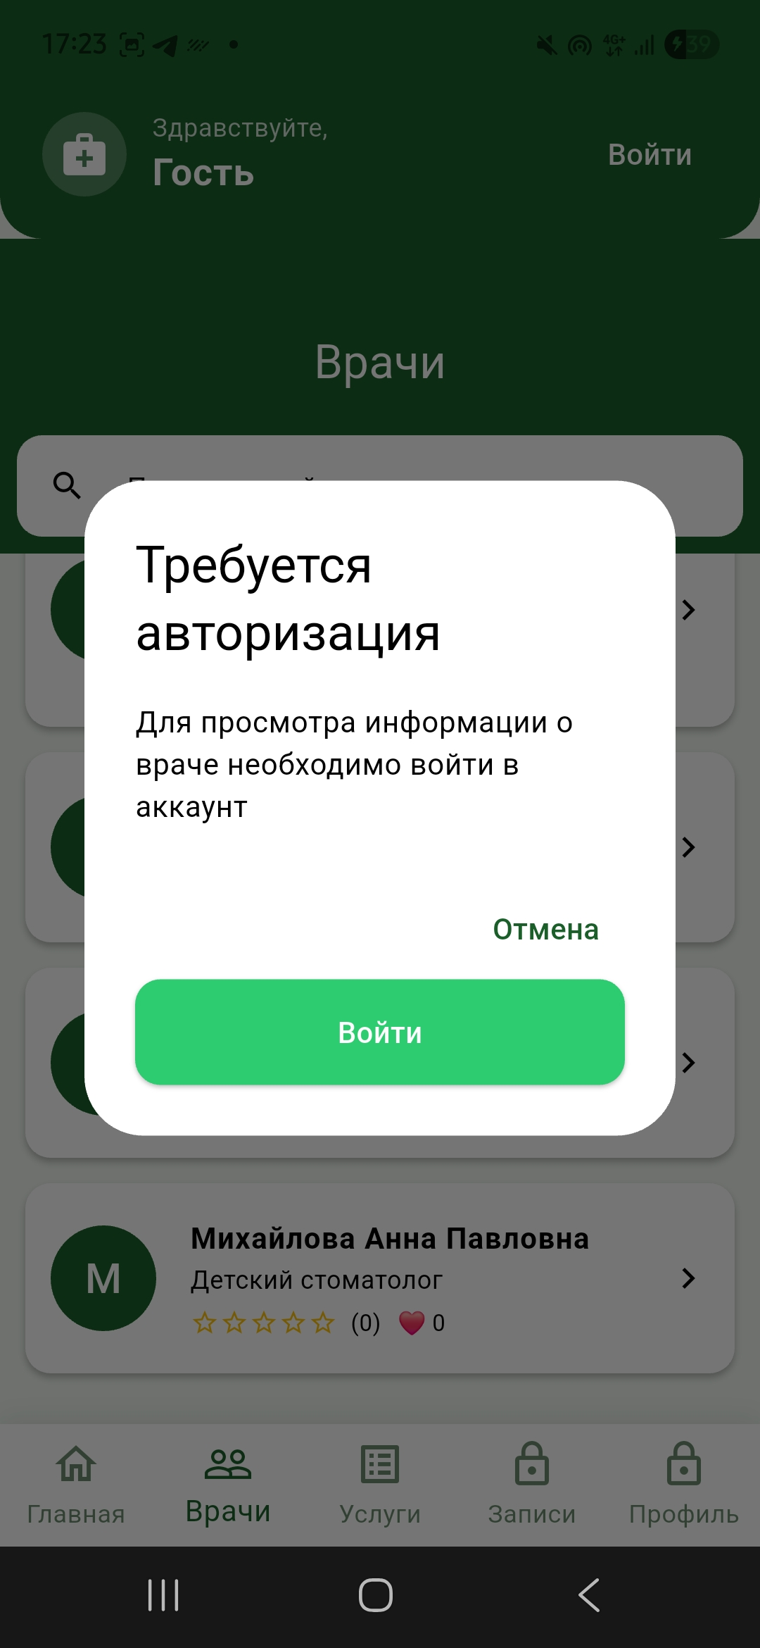
Рисунок 7 - попытка прохода к отзывам

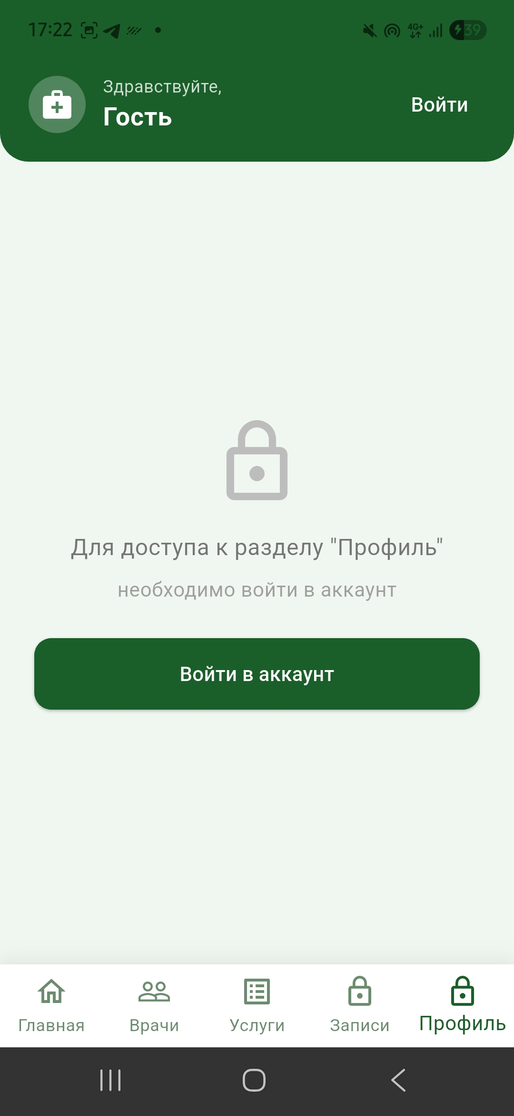
Рисунок 8 - заблокированно без входа

Выполнение программы «Авторизация, регистрация»

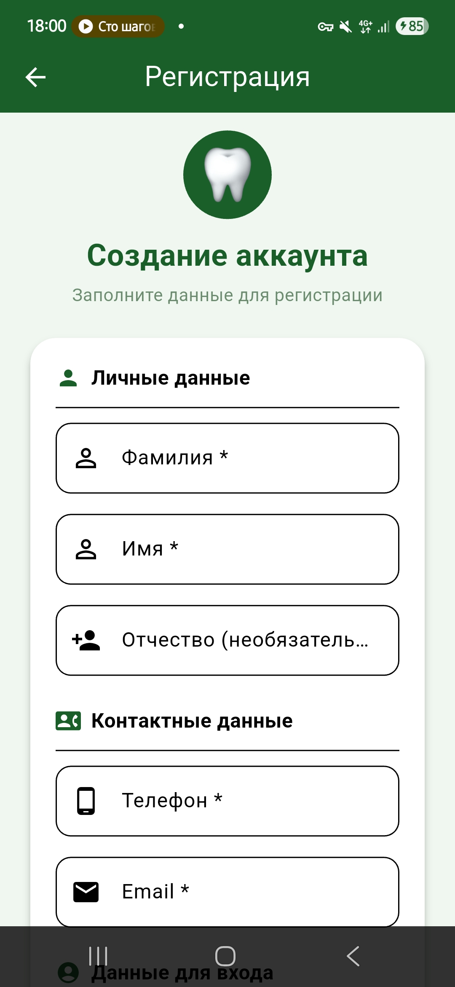
Рисунок 9 - регистрация

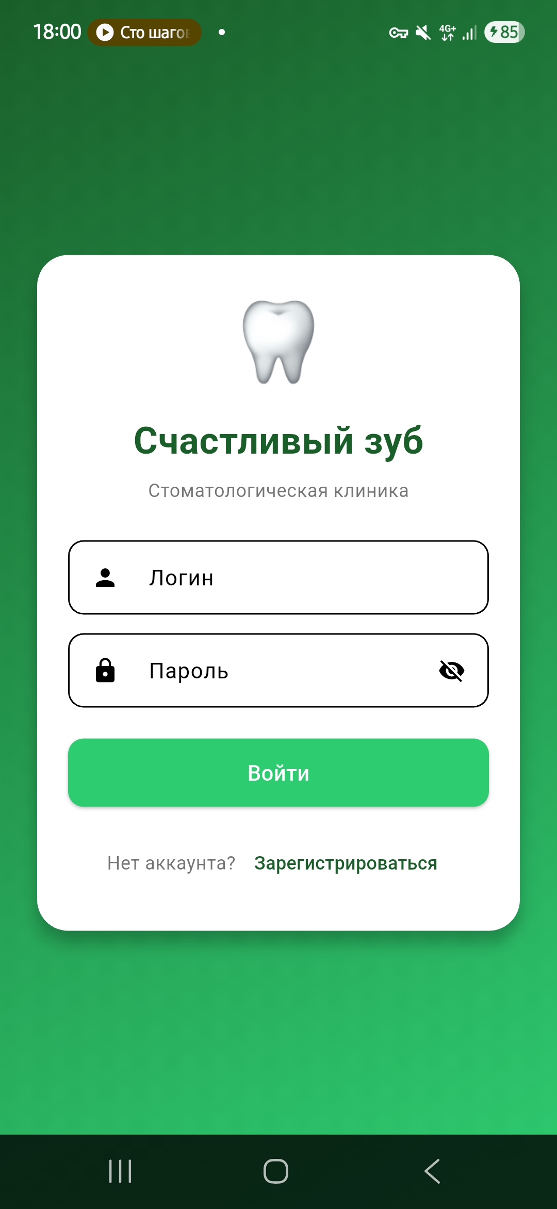
Рисунок 10 - вход
Выполнение программы «Пацент»
Для получения доступа к более расширенному функционалу интернет-сервиса (например, запись на приём) клиенту необходимо пройти процедуру авторизации (если он зарегистрирован) или регистрации.
1. После входа в систему весь предыдущий функционал сохраняется и добавляется новый. Открывается доступ к записям. Их можно сортировать по дате, врачу и стоимости
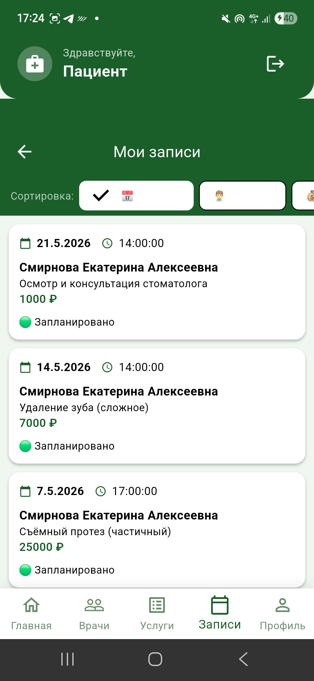
Рисунок 11 - страница записей
2. Также открывается доступ в профиль. Здесь сожно просмотреть номер телефона, адрес электронной почты, номер медкарты, а также перейти в раздел отчётов о расходах
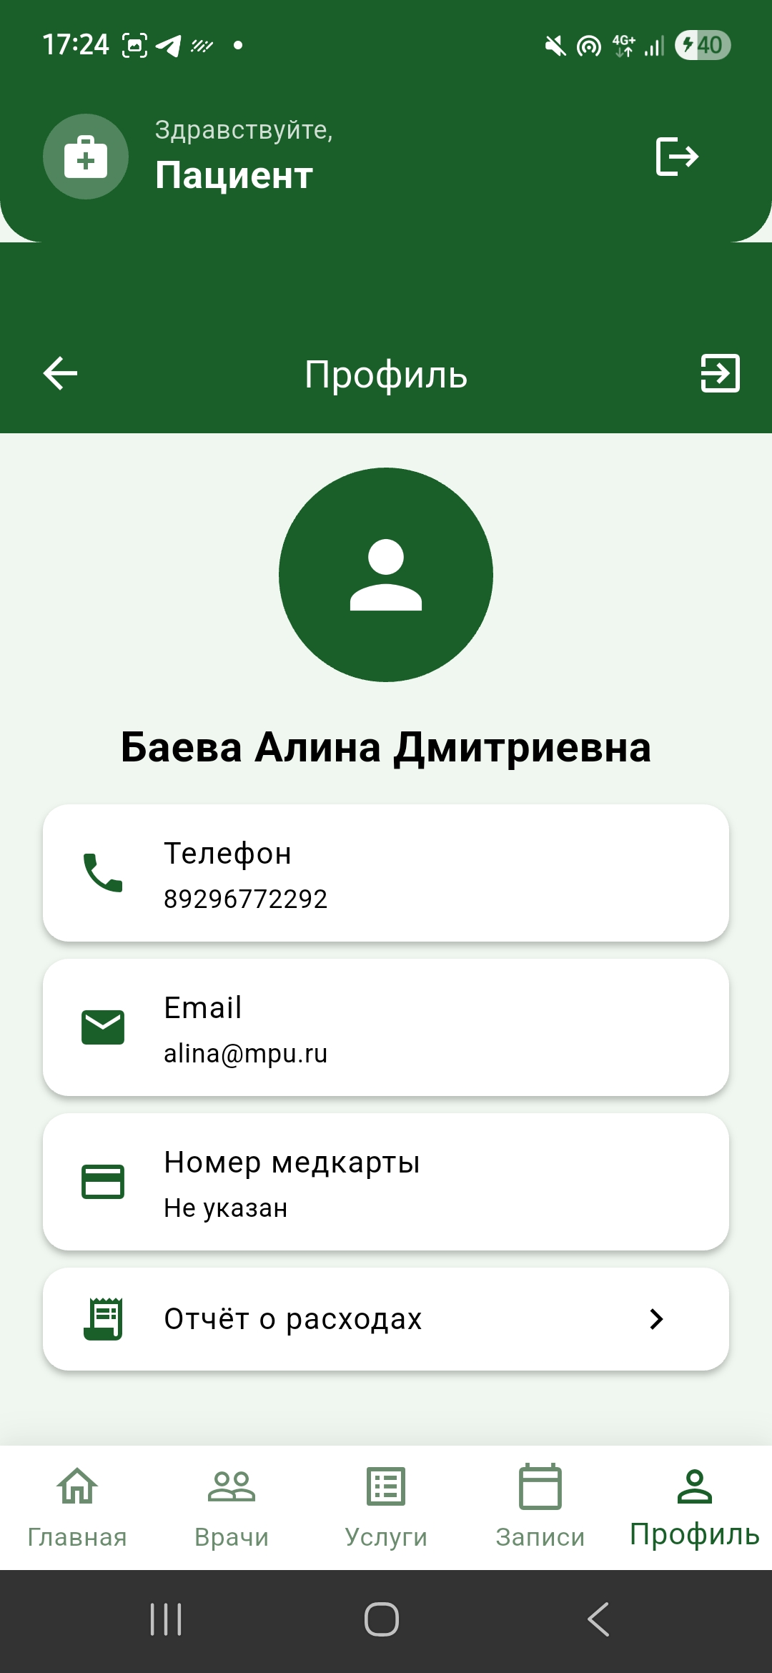
Рисунок 12 - профиль
3. Тажке открывается доступ к врачам. Теперь можно сотавь свой отзыв, выбрав нужное количество звёзд
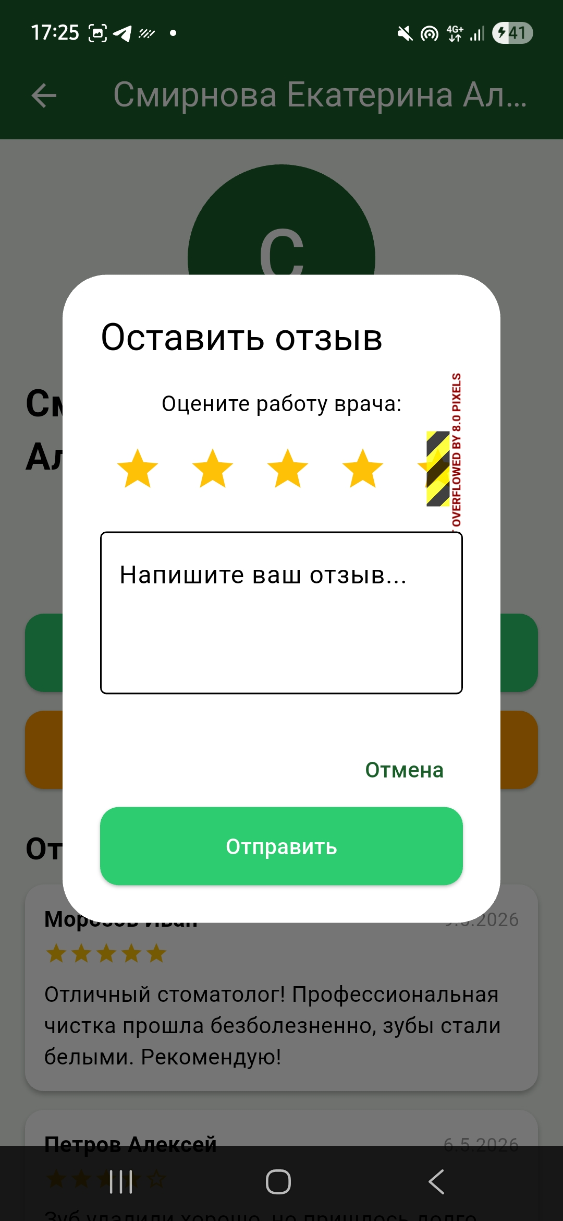
Рисунок 13 - отзыв
4. Также можно записаться на приём. Для этого нужно выбрать строго одну услугу, выбрать дат и время когда хотим записаться. Обращаю ваше внимание, что записаться на время, которое уже занято нельзя, оно проподает с формы
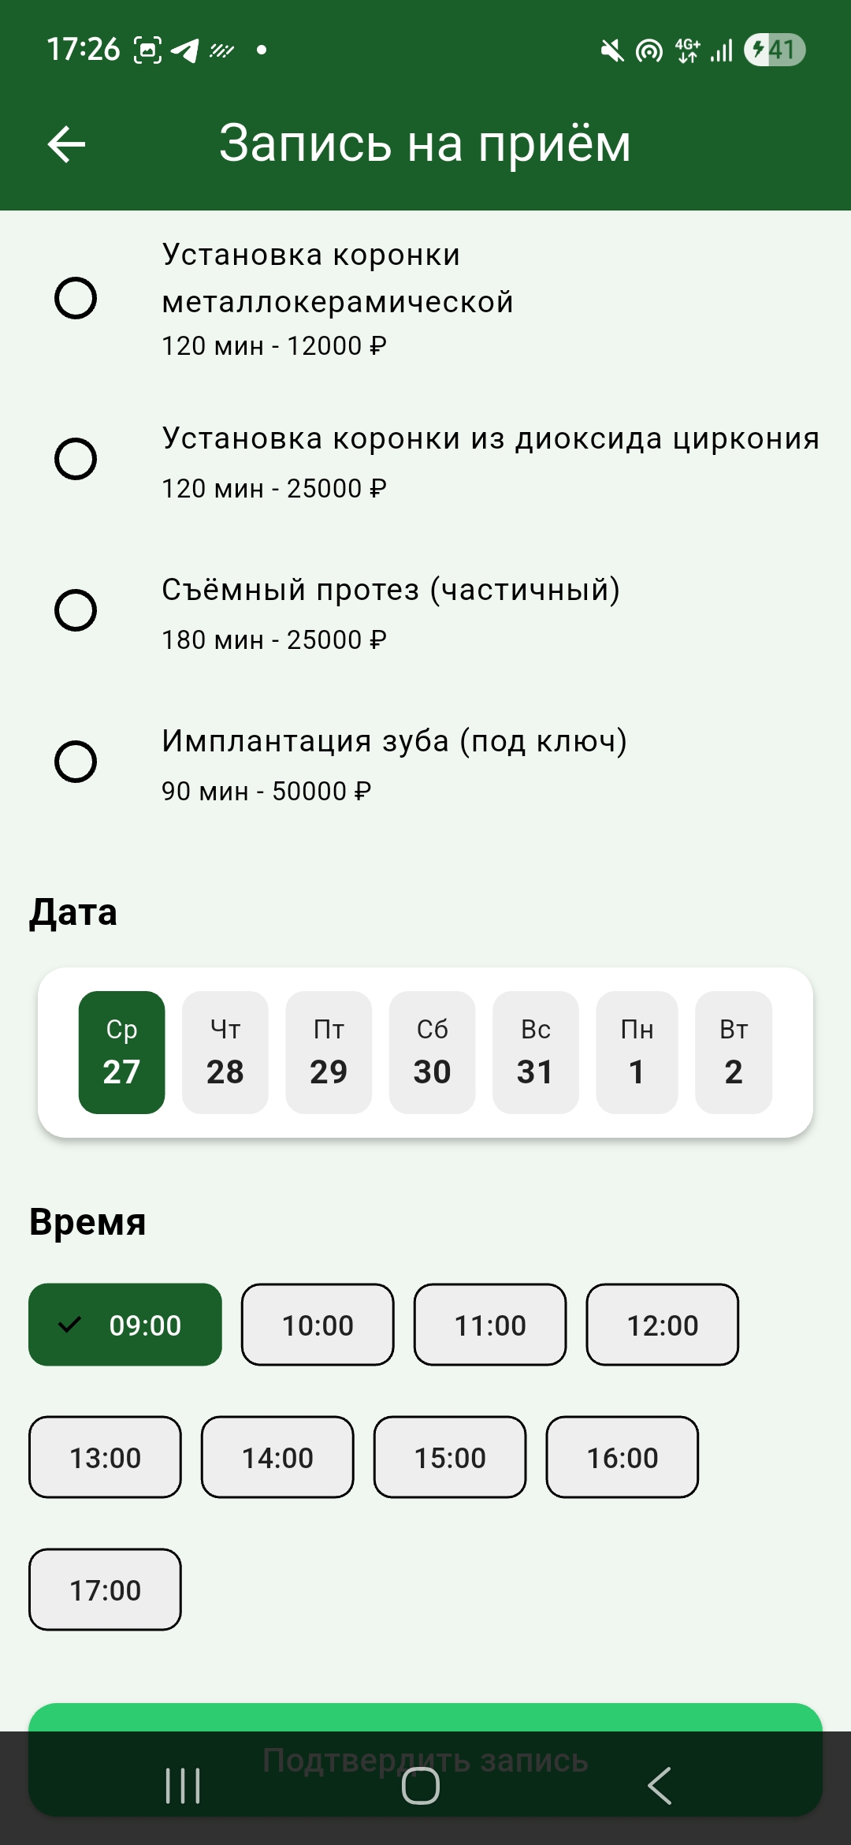
Рисунок 14 - запись на приём
5. После успешной записи на приём приложение оповестит, что всёё прошло успешно
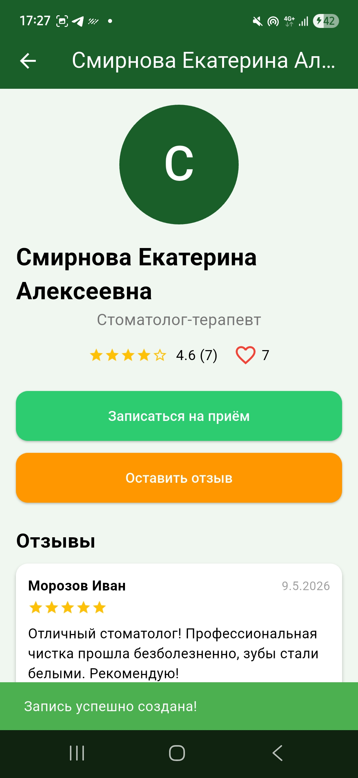
Рисунок 15 - оповещение
6. Тажкже немного о отчётах о раходах пациента. В этой вкладке можно выбрать период за кторый нужен отчёт, и ниже высветятся приёмы (обязательно подстверждённые врачём), которые можно скачать нажав на кнопку в верхнем правом углу в exel формате
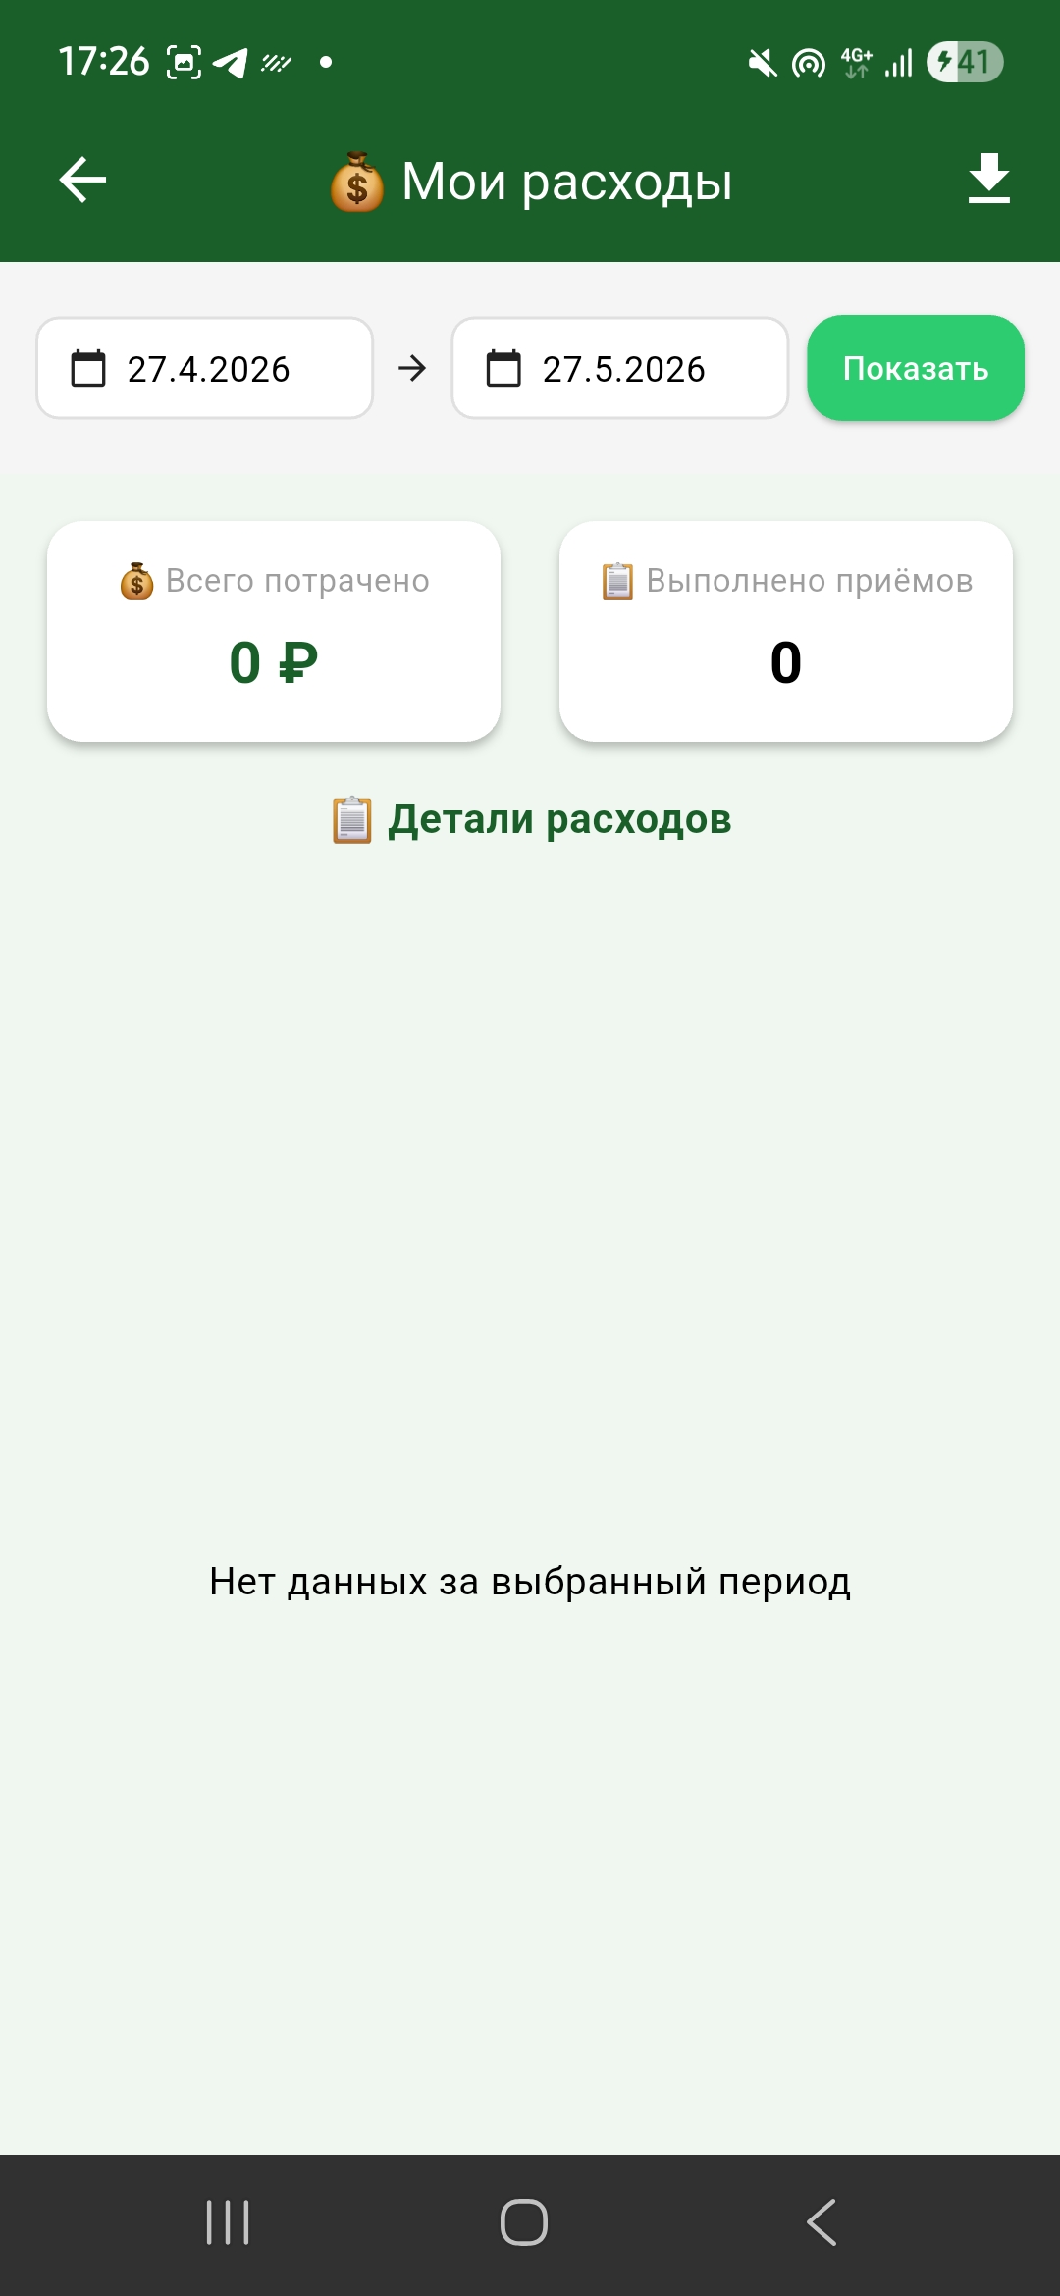
Рисунок 16 - отчётность

Выполнение программы «Стоматолог»

1. В веб приложении врачей, нет регистрации, есть только авторизация пользователей, которые предварительно были добавлены в базу данных

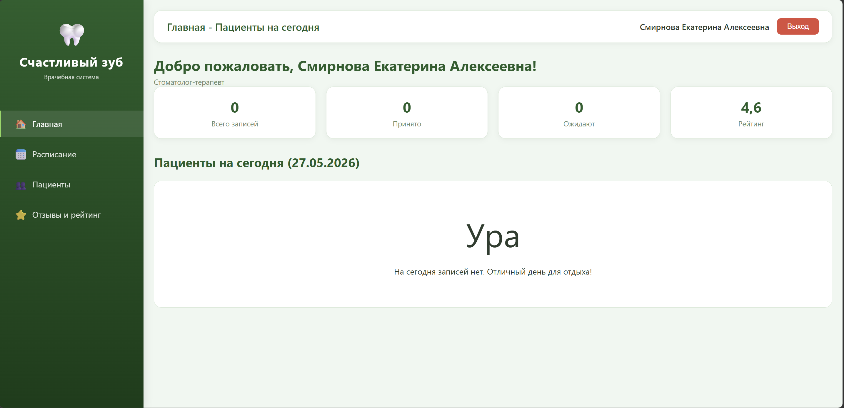
Рисунок 17 - главная страница

2. Во вкладке расписание, врач может просмотреть своё расписание (записи пвциентов на блтжайщую неделю), со временем приёма

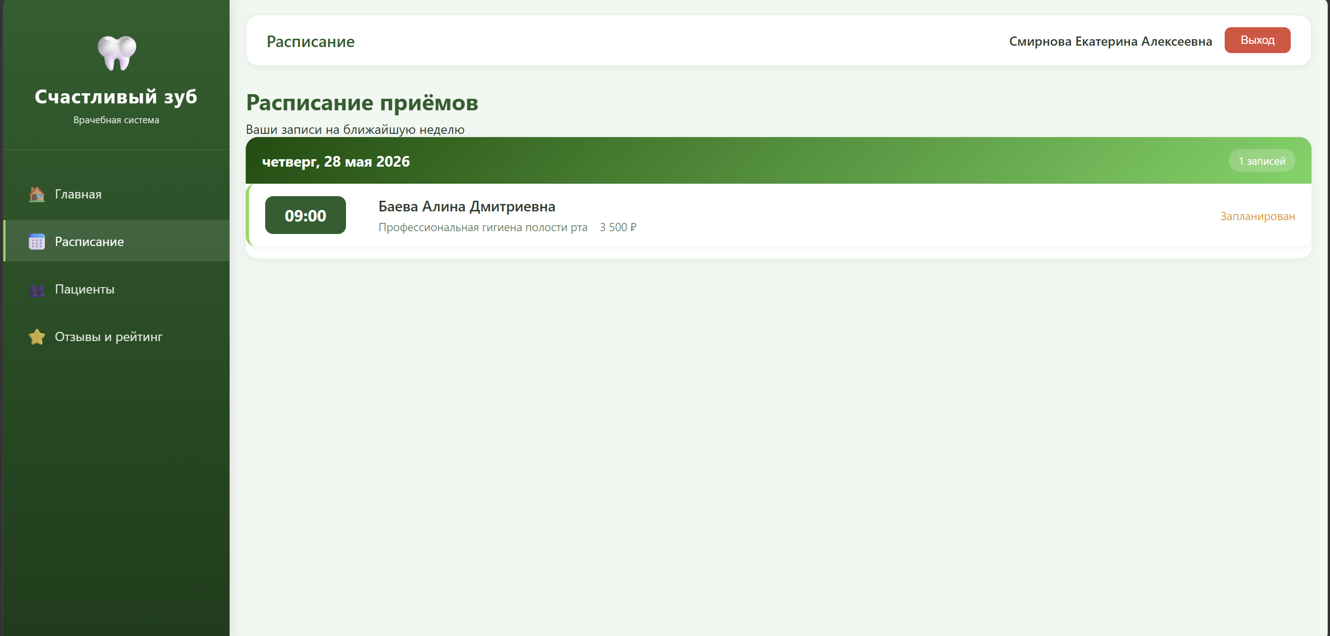
Рисунок 18 - расписание

3. Во вкладке пациенты, врач может искать пациента по ФИО, это удобно когда их много. Также присутсвуют карточки счётчики по пациентам и медкартам. Также ниже список пациентов с возможность. Присмотра истории посещения и медкарты

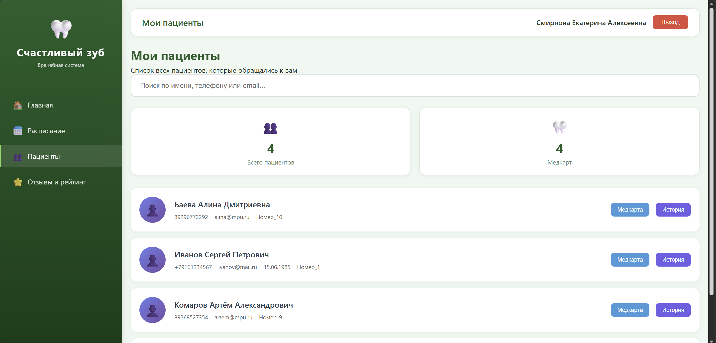
Рисунок 19 - пациенты

4. В медкарте пациента представлена личная информация о пациенте. Такая как телефон, адрес электронной почты, дата рождения, номер медкарты. Ниже представлены ранне созданные записи по пациенту

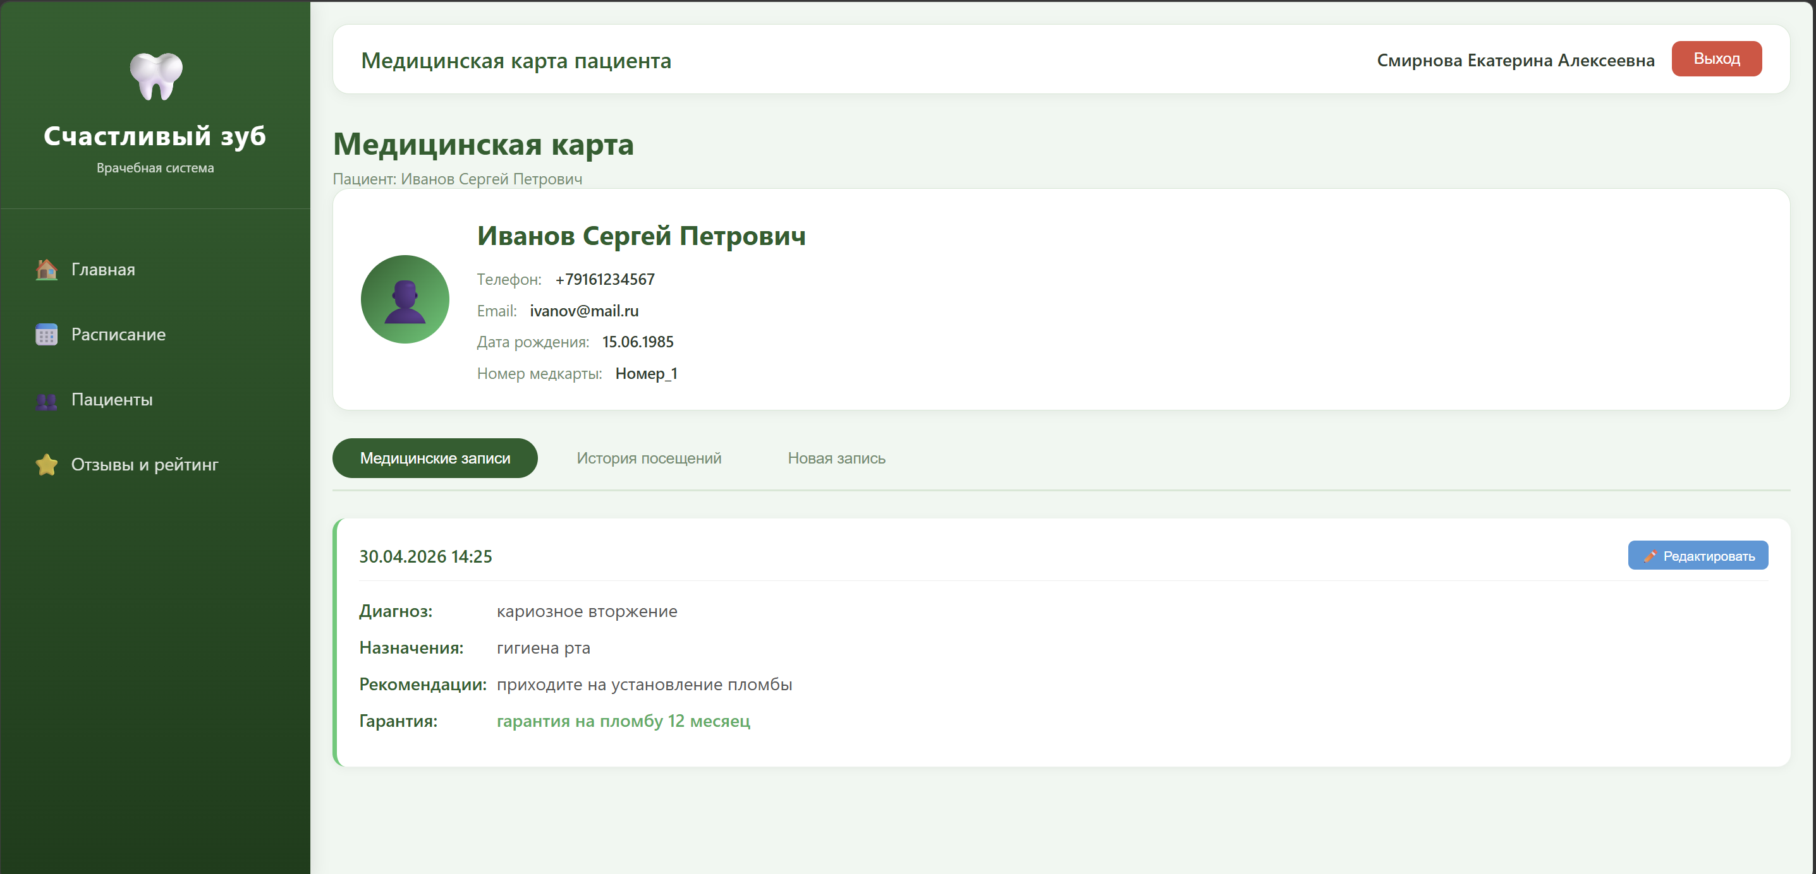
Рисунок 20 - данные пациента

5. Можно отгредактировать ранее созданные любые медицинские записи

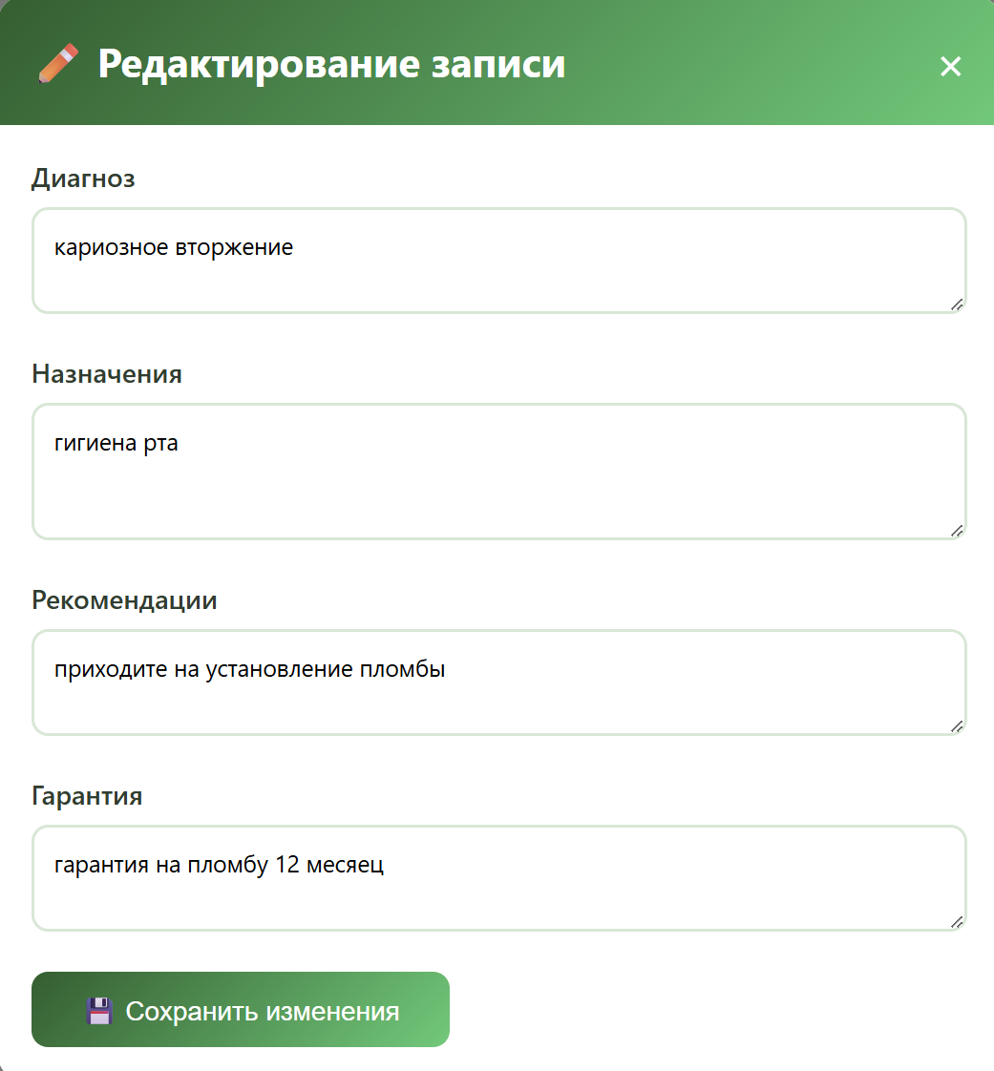
Рисунок 21 - редактирование

6. Далее можно просмотреть историю посещения, дату, время, статус приёма, навание оказанной услуги и сумму

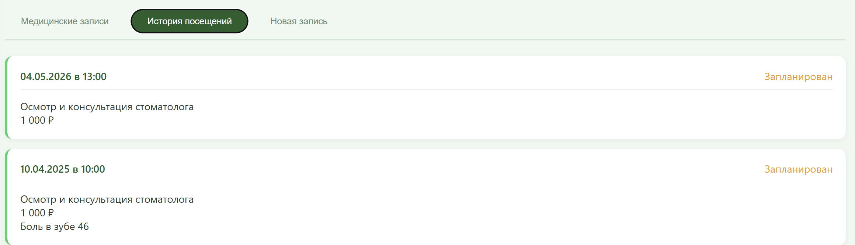
Рисунок 22 - история

7. Также на этой же вкладке можно создать новую медицинскую запись, заполнив специальную форму на странице конкретного пациента

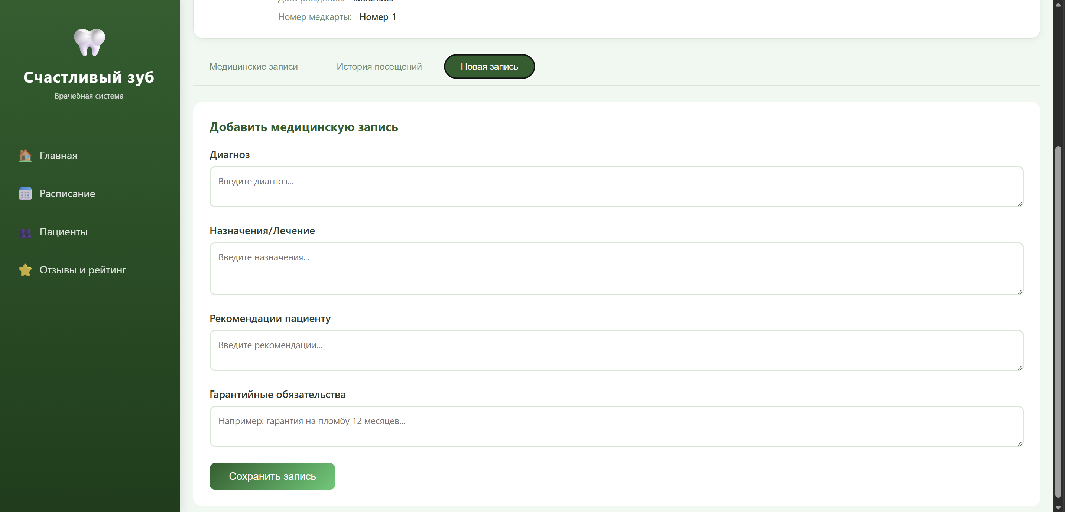
Рисунок 23 - новая запись

8. Во вкладке отзывы и рейтинги, можно просмотреть свой рейтинг, отфильтровать их по оценкам звёзд(5, 4, 3, 2, 1). Рейтинг подсчитывается автомотически при добавлении нового отзыва

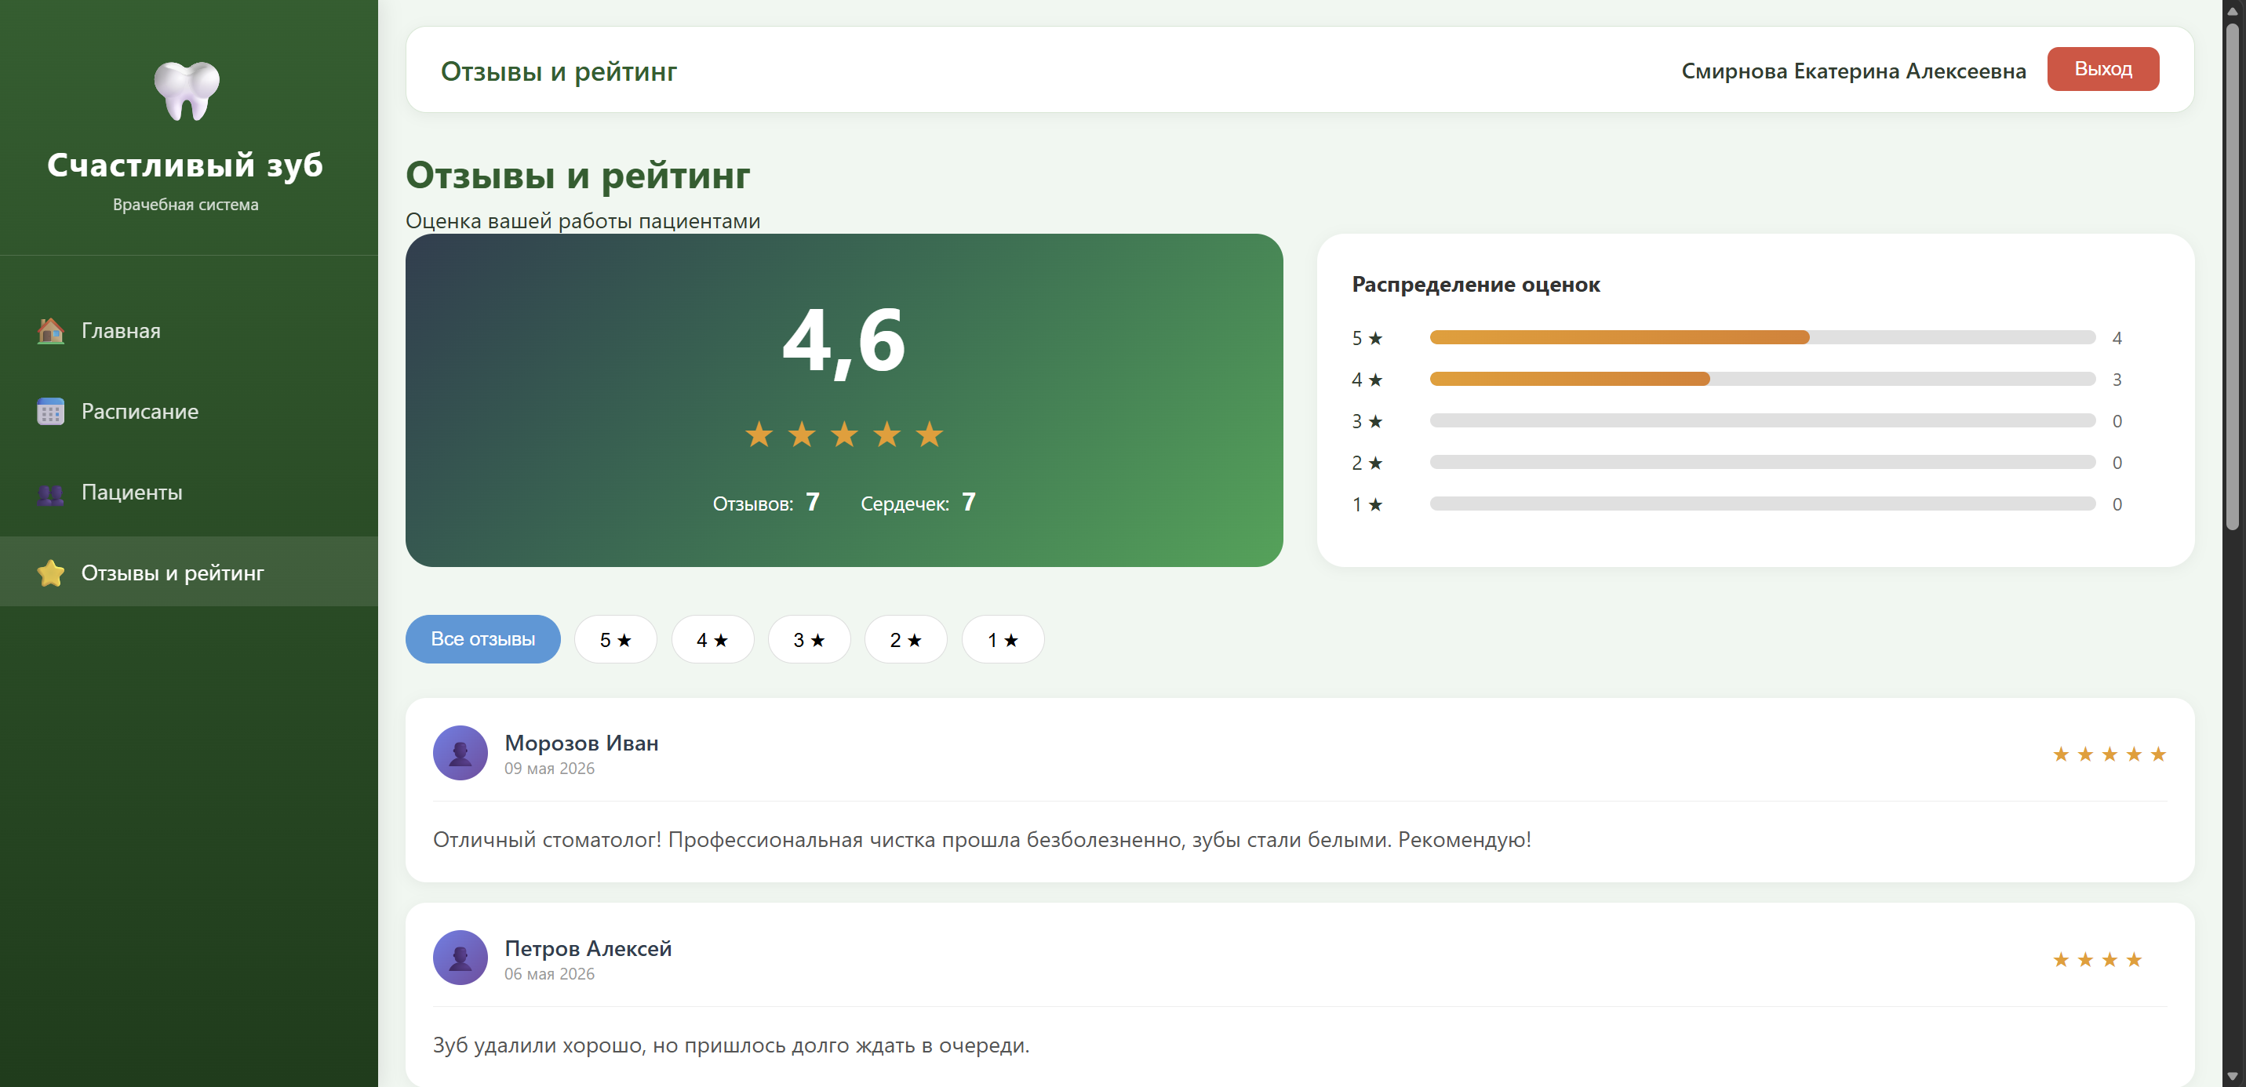
Рисунок 24 - отзывы

9.Также можно экспротировать данные отзывов в exel и CSV формате. (Выгрузка данных)

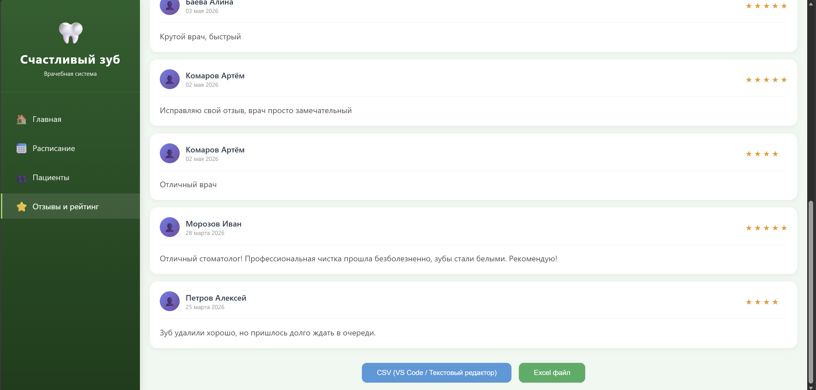
Рисунок 25 - отчётность

Приложение Г. Скрипт базы данных

АННОТАЦИЯ
В данном программном документе приведён скрипт базы данных для веб-сервиса «Информационная система управления Стоматологической клиникой».
В разделе «Скрипт базы данных» указано наименование скрипта, область применения скрипта, словарь данных базы данных и скрипт базы данных.

СОДЕРЖАНИЕ
- СКРИПТБАЗЫ ДАННЫХ 3
Наименование скрипта 3
Область применения скрипта 3
Словарь данных базы данных 3
Скрипт 8

СКРИПТ БАЗЫ ДАННЫХ
1.1. Наименование скрипта
Наименование ClinicDB
1.2. Область применения
Скрипт предназначен для создания базы данных для веб-сервиса
«Информационная система управления Стоматологичской клиникой» для MySQL.

Словарь данных базы данных
В таблице 1 представлен словарь данных для базы данных, с которойвзаимодействует разраотанное программное решение.
Таблица1.Словарьданных
Ключ | Наименование | Типданных | Обязательность заполнения | Описание
1 | 2 | 3 | 4 | 5
Users
PK | User_ID_int | INT | NOT NULL | Уникальный идентификатор пользователя, AUTO_INCREMENT
 | role_ID_int | INT | NOT NULL | Внешний ключ к таблице Roles
 | login_varchar | NVARCHAR(100) | NOT NULL | Логин пользователя (уникальный)
 | password_hash | NVARCHAR(255) | NOT NULL | Хэш пароля пользователя
 | create_at | DATETIME | NULL | Дата и время создания записи
Roles
PK | ID_Role_int | INT | NOTNULL | Уникальный идентификатор роли, AUTO_INCREMENT
 | title_varchar | NVARCHAR(100) | NOT NULL | Наименование роли (doctor, patient)
DoctorSchedule
PK | DoctorSchedule_ID_int | INT | NOT NULL | Уникальный идентификатор расписания, AUTO_INCREMENT

Ключ | Наименование | Типданных | Обязательность заполнения | Описание
1 | 2 | 3 | 4 | 5
work_date | DATE | NOT NULL | Дата приёма | work_date
start_time | TIME | NOT NULL | Время начала приёма | start_time
end_time | TIME | NOT NULL | Время окончания приёма | end_time
is_booked_boolean | BIT | NULL | Статус занятости (1 - занят, 0 - свободен) | is_booked_boolean
Patient
PK | Patient_ID_int | INT | NOT NULL | Уникальный идентификатор пациента, AUTO_INCREMENT
FK | User_ID_int | INT | NOT NULL | Ссылка на пользователя (уникальная)
 | surname_varchar | NVARCHAR(100) | NOT NULL | Фамилия пациента
 | name_varchar | NVARCHAR(100) | NOT NULL | Имя пациента
 | middle_name_varchar | NVARCHAR(100) | NULL | Отчество пациента
 | phone_varchar | NVARCHAR(20) | NULL | Номер телефона
 | email_varchar | NVARCHAR(100) | NULL | Адрес электронной почты
 | birth_date_date | DATE | NULL | Дата рождения
Doctors
PK | Doctor_ID_int | INT | NOT NULL | Уникальный идентификатор врача, AUTO_INCREMENT
FK | User_ID_int | INT | NOT NULL | Ссылка на пользователя (уникальная)
 | surname_varchar | NVARCHAR(100) | NOT NULL | Фамилия врача
 | name_varchar | NVARCHAR(100) | NOT NULL | Имя врача
 | middle_name_varchar | NVARCHAR(100) | NULL | Отчество врача

Ключ | Наименование | Типданных | Обязательность заполнения | Описание
1 | 2 | 3 | 4 | 5
 | specialty_varchar | NVARCHAR(150) | NOT NULL | Специализация врача
 | photo_url_varchar | NVARCHAR(MAX) | NULL | Путь к фотографии
 | description | NVARCHAR(MAX) | NULL | Описание / информация о враче
FK | DoctorSchedule_ID_int | INT | NULL | Ссылка на расписание
Servicees
PK | Servicee_ID_int | INT | NOT NULL | Уникальный идентификатор услуги, AUTO_INCREMENT
 | title_varchar | NVARCHAR(200) | NOT NULL | Наименование услуги
 | description | NVARCHAR(MAX) | NULL | Описание услуги
 | price_decimal | DECIMAL(10,2) | NOT NULL | Стоимость услуги (≥ 0)
 | duration_minutes_int | INT | NOT NULL | Длительность в минутах (> 0)
Appointments
PK | Appointment_ID_int | INT | NOT NULL | Уникальный идентификатор записи, AUTO_INCREMENT
FK | patient_ID_int | INT | NOT NULL | Ссылка на пациента
FK | doctor_ID_int | INT | NOT NULL | Ссылка на врача
FK | servicee_ID_int | INT | NOT NULL | Ссылка на услугу
 | start_time_time | TIME | NOT NULL | Время начала приёма
 | status_varchar | NVARCHAR(50) | NOT NULL | Статус (scheduled, completed, cancelled, no_show)
 | notes | NVARCHAR(MAX) | NULL | Примечания / жалобы пациента
 | created_at_datetime | DATETIME | NULL | Дата и время создания записи
 | start_time_time | TIME | NOT NULL | Время начала приёма
MedicalRecords
PK | MedicalRecord_ID_int | INT | NOT NULL | Уникальный идентификатор медкарты, AUTO_INCREMENT
FK | patient_ID_int | INT | NOT NULL | Ссылка на пациента
FK | doctor_ID_int | INT | NOT NULL | Ссылка на врача
FK | appointment_ID | INT | NULL | Ссылка на приём (уникальный, может быть NULL
 | record_date | DATETIME | NULL | Дата создания записи
 | diagnosis | NVARCHAR(MAX) | NULL | Диагноз
 | prescriptions | NVARCHAR(MAX) | NULL | Назначения / лечение
 | recommendations | NVARCHAR(MAX) | NULL | Рекомендации
 | guarantee_info | NVARCHAR(MAX) | NULL | Гарантийные обязательства
Rewiews

PK | Review_ID_int | INT | NOT NULL | Уникальный идентификатор отзыва, AUTO_INCREMENT
FK | patient_ID_int | INT | NOT NULL | Ссылка на пациента
FK | doctor_ID_int | INT | NOT NULL | Ссылка на врача
FK | appointment_ID_int | INT | NULL | Ссылка на приём
 | grade_int | INT | NOT NULL | Оценка (от 1 до 5)
 | comment_varchar | NVARCHAR(MAX) | NULL | Текст отзыва
 | create_at_datetime | DATETIME | NULL | Дата и время создания отзыва

Скрипт
CREATE DATABASE ClinicDB;
GO
USE ClinicDB;
GO

CREATE TABLE Roles (
ID_role_int INT IDENTITY(1,1) PRIMARY KEY,
title_varchar NVARCHAR(100) NOT NULL
);
GO

CREATE TABLE Users (
User_ID_int INT IDENTITY(1,1) PRIMARY KEY,
role_ID_int INT NOT NULL,
login_varchar NVARCHAR(100) NOT NULL UNIQUE,
password_hash NVARCHAR(255) NOT NULL,
create_at DATETIME DEFAULT GETDATE(),
CONSTRAINT FK_Users_Roles FOREIGN KEY (role_ID_int) REFERENCES Roles(ID_role_int) ON DELETE NO ACTION
);
GO

CREATE TABLE DoctorSchedule (
DoctorSchedule_ID_int INT IDENTITY(1,1) PRIMARY KEY,
work_date DATE NOT NULL,
start_time TIME NOT NULL,
end_time TIME NOT NULL,
is_booked_boolean BIT DEFAULT 0
);
GO

CREATE TABLE Patient (
Patient_ID_int INT IDENTITY(1,1) PRIMARY KEY,
User_ID_int INT NOT NULL UNIQUE,
surname_varchar NVARCHAR(100) NOT NULL,
name_varchar NVARCHAR(100) NOT NULL,
middle_name_varchar NVARCHAR(100) NULL,
phone_varchar NVARCHAR(20) NULL,
email_varchar NVARCHAR(100) NULL,
birth_date_date DATE NULL,
CONSTRAINT FK_Patient_Users FOREIGN KEY (User_ID_int) REFERENCES Users(User_ID_int) ON DELETE CASCADE
);
GO

CREATE TABLE Doctors (
Doctor_ID_int INT IDENTITY(1,1) PRIMARY KEY,
User_ID_int INT NOT NULL UNIQUE,
surname_varchar NVARCHAR(100) NOT NULL,
name_varchar NVARCHAR(100) NOT NULL,
middle_name_varchar NVARCHAR(100) NULL,
specialty_varchar NVARCHAR(150) NOT NULL,
photo_url_varchar NVARCHAR(MAX) NULL,
description NVARCHAR(MAX) NULL,
DoctorSchedule_ID_int INT NULL,
CONSTRAINT FK_Doctors_Users FOREIGN KEY (User_ID_int) REFERENCES Users(User_ID_int) ON DELETE CASCADE,
CONSTRAINT FK_Doctors_DoctorSchedule FOREIGN KEY (DoctorSchedule_ID_int) REFERENCES DoctorSchedule(DoctorSchedule_ID_int) ON DELETE SET NULL
);
GO

CREATE TABLE Servicees (
Servicee_ID_int INT IDENTITY(1,1) PRIMARY KEY,
title_varchar NVARCHAR(200) NOT NULL,
description NVARCHAR(MAX) NULL,
price_decimal DECIMAL(10, 2) NOT NULL CHECK (price_decimal >= 0),
duration_minutes_int INT NOT NULL CHECK (duration_minutes_int > 0)
);
GO

CREATE TABLE Appointments (
Appointment_ID_int INT IDENTITY(1,1) PRIMARY KEY,
patient_ID_int INT NOT NULL,
doctor_ID_int INT NOT NULL,
servicee_ID_int INT NOT NULL,
appointment_date DATE NOT NULL,
start_time_time TIME NOT NULL,
status_varchar NVARCHAR(50) NOT NULL DEFAULT 'scheduled',
notes NVARCHAR(MAX) NULL,
created_at_datetime DATETIME DEFAULT GETDATE(),
CONSTRAINT FK_Appointments_Patient FOREIGN KEY (patient_ID_int) REFERENCES Patient(Patient_ID_int),
CONSTRAINT FK_Appointments_Doctors FOREIGN KEY (doctor_ID_int) REFERENCES Doctors(Doctor_ID_int),
CONSTRAINT FK_Appointments_Servicees FOREIGN KEY (servicee_ID_int) REFERENCES Servicees(Servicee_ID_int),
CONSTRAINT CHK_Appointments_Status CHECK (status_varchar IN ('scheduled', 'completed', 'cancelled', 'no_show'))
);
GO

CREATE TABLE MedicalRecords (
MedicalRecord_ID_int INT IDENTITY(1,1) PRIMARY KEY,
patient_ID_int INT NOT NULL,
doctor_ID_int INT NOT NULL,
appointment_ID INT NULL,
record_date DATETIME DEFAULT GETDATE(),
diagnosis NVARCHAR(MAX) NULL,
prescriptions NVARCHAR(MAX) NULL,
recommendations NVARCHAR(MAX) NULL,
guarantee_info NVARCHAR(MAX) NULL,
CONSTRAINT FK_MedicalRecords_Patient FOREIGN KEY (patient_ID_int) REFERENCES Patient(Patient_ID_int) ON DELETE CASCADE,
CONSTRAINT FK_MedicalRecords_Doctors FOREIGN KEY (doctor_ID_int) REFERENCES Doctors(Doctor_ID_int) ON DELETE NO ACTION,
CONSTRAINT FK_MedicalRecords_Appointments FOREIGN KEY (appointment_ID) REFERENCES Appointments(Appointment_ID_int) ON DELETE SET NULL,
CONSTRAINT UQ_MedicalRecords_Appointment UNIQUE (appointment_ID)
);
GO

CREATE TABLE Rewiews (
Review_ID_int INT IDENTITY(1,1) PRIMARY KEY,
patient_ID_int INT NOT NULL,
doctor_ID_int INT NOT NULL,
appointment_ID_int INT NULL,
grade_int INT NOT NULL,
comment_varchar NVARCHAR(MAX) NULL,
create_at_datetime DATETIME DEFAULT GETDATE(),
CONSTRAINT FK_Rewiews_Patient FOREIGN KEY (patient_ID_int) REFERENCES Patient(Patient_ID_int) ON DELETE NO ACTION,
CONSTRAINT FK_Rewiews_Doctors FOREIGN KEY (doctor_ID_int) REFERENCES Doctors(Doctor_ID_int) ON DELETE NO ACTION,
CONSTRAINT FK_Rewiews_Appointments FOREIGN KEY (appointment_ID_int) REFERENCES Appointments(Appointment_ID_int) ON DELETE NO ACTION,
CONSTRAINT CHK_Rewiews_Grade CHECK (grade_int BETWEEN 1 AND 5)
);
GO

INSERT INTO Roles (title_varchar) VALUES
('doctor'),
('patient');
GO

INSERT INTO Servicees (title_varchar, description, price_decimal, duration_minutes_int) VALUES
('Осмотр и консультация стоматолога', 'Первичный осмотр, диагностика, составление плана лечения', 1000.00, 30),
('Профессиональная гигиена полости рта', 'Ультразвуковая чистка, AirFlow, полировка', 3500.00, 60),
('Лечение кариеса', 'Препарирование, пломбирование (1 зуб)', 4000.00, 45),
('Лечение пульпита', 'Эндодонтическое лечение (1 канал)', 3500.00, 60),
('Удаление зуба (простое)', 'Экстракция зуба под анестезией', 3000.00, 30),
('Удаление зуба (сложное)', 'Удаление ретинированного/дистопированного зуба', 7000.00, 60),
('Рентген зубов (прицельный)', 'Снимок 1 зуба', 800.00, 10),
('Ортопантомограмма (ОПТГ)', 'Панорамный снимок всех зубов', 1500.00, 15),
('Отбеливание зубов (Zoom)', 'Профессиональное отбеливание', 15000.00, 90),
('Установка коронки металлокерамической', 'Изготовление и фиксация (1 зуб)', 12000.00, 120),
('Установка коронки из диоксида циркония', 'Изготовление и фиксация (1 зуб)', 25000.00, 120),
('Съёмный протез (частичный)', 'Изготовление и установка', 25000.00, 180),
('Имплантация зуба (под ключ)', 'Имплант + абатмент + коронка', 50000.00, 90);
GO

SELECT * FROM Servicees;
GO

INSERT INTO Users (role_ID_int, login_varchar, password_hash, create_at) VALUES
(1, 'doctor.smirnova', 'hash_smirnova_123', '2024-01-15T10:00:00'),
(1, 'doctor.kuznetsov', 'hash_kuznetsov_123', '2024-01-20T11:00:00'),
(1, 'doctor.volkova', 'hash_volkova_123', '2024-02-01T09:00:00'),
(1, 'doctor.sokolov', 'hash_sokolov_123', '2024-02-10T14:00:00'),
(1, 'doctor.mikhailova', 'hash_mikhailova_123', '2024-02-15T13:00:00');
GO

SELECT * FROM Users;
GO

INSERT INTO Users (role_ID_int, login_varchar, password_hash, create_at) VALUES
(2, 'patient.ivanov', 'hash_ivanov_123', '2024-03-01T10:00:00'),
(2, 'patient.petrov', 'hash_petrov_123', '2024-03-05T11:30:00'),
(2, 'patient.sidorov', 'hash_sidorov_123', '2024-03-10T09:15:00'),
(2, 'patient.kozlov', 'hash_kozlov_123', '2024-03-15T14:20:00'),
(2, 'patient.novikov', 'hash_novikov_123', '2024-03-20T16:00:00'),
(2, 'patient.morozov', 'hash_morozov_123', '2024-03-25T12:00:00'),
(2, 'patient.vasiliev', 'hash_vasiliev_123', '2024-04-01T11:00:00'),
(2, 'patient.pavlova', 'hash_pavlova_123', '2024-04-05T10:30:00');
GO

INSERT INTO DoctorSchedule (work_date, start_time, end_time, is_booked_boolean) VALUES
('2025-04-10', '09:00', '09:30', 0),
('2025-04-10', '09:30', '10:00', 0),
('2025-04-10', '10:00', '10:30', 1),
('2025-04-10', '10:30', '11:00', 0),
('2025-04-10', '11:00', '11:30', 0),
('2025-04-11', '09:00', '09:30', 0),
('2025-04-11', '09:30', '10:00', 0),
('2025-04-11', '10:00', '10:30', 0),
('2025-04-11', '10:30', '11:00', 1),
('2025-04-12', '10:00', '10:30', 0);
GO

INSERT INTO Doctors (User_ID_int, surname_varchar, name_varchar, middle_name_varchar, specialty_varchar, photo_url_varchar, description, DoctorSchedule_ID_int) VALUES
(5, 'Смирнова', 'Екатерина', 'Алексеевна', 'Стоматолог-терапевт', '/photos/smirnova.jpg', 'Врач высшей категории, стаж 12 лет. Специализируется на лечении кариеса и пульпита.', 1),
(6, 'Кузнецов', 'Андрей', 'Владимирович', 'Стоматолог-хирург', '/photos/kuznetsov.jpg', 'Кандидат медицинских наук, стаж 10 лет. Проводит сложные удаления и имплантацию.', 3),
(7, 'Волкова', 'Мария', 'Сергеевна', 'Стоматолог-ортопед', '/photos/volkova.jpg', 'Врач первой категории, стаж 8 лет. Протезирование и эстетическая реставрация.', 5),
(8, 'Соколов', 'Дмитрий', 'Игоревич', 'Стоматолог-ортодонт', '/photos/sokolov.jpg', 'Специалист по брекет-системам, стаж 7 лет.', 7),
(9, 'Михайлова', 'Анна', 'Павловна', 'Детский стоматолог', '/photos/mikhailova.jpg', 'Опыт работы с детьми 9 лет, деликатный подход.', 2);
GO

SELECT * FROM Doctors;
GO

INSERT INTO Patient (User_ID_int, surname_varchar, name_varchar, middle_name_varchar, phone_varchar, email_varchar, birth_date_date) VALUES
(6, 'Иванов', 'Сергей', 'Петрович', '+79161234567', 'ivanov@mail.ru', '1985-06-15'),
(7, 'Петров', 'Алексей', 'Викторович', '+79162345678', 'petrov@mail.ru', '1990-03-22'),
(8, 'Сидоров', 'Михаил', 'Андреевич', '+79163456789', 'sidorov@mail.ru', '1978-11-05'),
(9, 'Козлов', 'Денис', 'Сергеевич', '+79164567890', 'kozlov@mail.ru', '1982-07-18'),
(10, 'Новиков', 'Павел', 'Николаевич', '+79165678901', 'novikov@mail.ru', '1995-09-30'),
(11, 'Морозов', 'Иван', 'Александрович', '+79166789012', 'morozov@mail.ru', '1988-12-25'),
(12, 'Васильев', 'Олег', 'Владимирович', '+79167890123', 'vasiliev@mail.ru', '1983-04-12'),
(13, 'Павлова', 'Елена', 'Дмитриевна', '+79168901234', 'pavlova@mail.ru', '1992-08-19');
GO

SELECT * FROM Patient;
GO

INSERT INTO Appointments (patient_ID_int, doctor_ID_int, servicee_ID_int, appointment_date, start_time_time, status_varchar, notes, created_at_datetime) VALUES
(1, 2, 1, '2025-04-10', '10:00', 'scheduled', 'Боль в зубе 46', GETDATE()),
(2, 4, 5, '2025-04-10', '10:30', 'scheduled', 'Необходимо удалить зуб мудрости', GETDATE()),
(3, 6, 10, '2025-04-11', '10:00', 'scheduled', 'Установка коронки на зуб 21', GETDATE()),
(4, 5, 3, '2025-04-11', '10:30', 'scheduled', 'Лечение кариеса зуба 36', GETDATE()),
(1, 3, 1, '2025-04-12', '10:00', 'scheduled', 'Консультация по брекетам', GETDATE()),
(5, 2, 5, '2025-04-10', '11:00', 'completed', 'Удалить зуб с кариесом', DATEADD(day, -5, GETDATE())),
(6, 5, 2, '2025-04-05', '09:00', 'completed', 'Профессиональная чистка зубов', DATEADD(day, -10, GETDATE())),
(2, 6, 11, '2025-04-08', '14:00', 'cancelled', 'Пациент отменил запись на коронку', DATEADD(day, -7, GETDATE()));
GO

SELECT * FROM Appointments;
GO

INSERT INTO MedicalRecords (patient_ID_int, doctor_ID_int, appointment_ID, record_date, diagnosis, prescriptions, recommendations, guarantee_info) VALUES
(1, 3, 10, GETDATE(), 'Глубокий кариес зуба 46', 'Лечение кариеса, пломбирование', 'Рекомендована гигиена полости рта, чистка 2 раза в день', 'Гарантия на пломбу 12 месяцев'),
(2, 2, 12, GETDATE(), 'Ретинированный зуб мудрости 48', 'Удаление зуба мудрости', 'Полоскание антисептиком, лёд на щеку', NULL),
(3, 3, 13, GETDATE(), 'Разрушение коронковой части зуба 21', 'Установка металлокерамической коронки', 'Чистка коронки мягкой щёткой', 'Гарантия на коронку 3 года'),
(4, 2, 14, GETDATE(), 'Средний кариес зуба 36', 'Препарирование, пломбирование', 'Контроль через 6 месяцев', 'Гарантия на пломбу 12 месяцев'),
(6, 4, 17, DATEADD(day, -10, GETDATE()), 'Зубной камень, налёт', 'Профессиональная гигиена, AirFlow', 'Чистка зубов каждые 6 месяцев', NULL),
(5, 5, 16, DATEADD(day, -5, GETDATE()), 'Герметизация фиссур', 'Герметизация фиссур зубов 16, 26, 36, 46', 'Регулярная гигиена, осмотр каждые 3 месяца', 'Гарантия 2 года');
GO

SELECT * FROM MedicalRecords;
GO

INSERT INTO Rewiews (patient_ID_int, doctor_ID_int, appointment_ID_int, grade_int, comment_varchar, create_at_datetime) VALUES
(6, 2, 17, 5, 'Отличный стоматолог! Профессиональная чистка прошла безболезненно, зубы стали белыми. Рекомендую!', DATEADD(day, -5, GETDATE())),
(5, 5, 16, 5, 'Замечательный детский стоматолог! Ребёнок не боялся, всё прошло отлично. Спасибо!', DATEADD(day, -3, GETDATE())),
(1, 4, 11, 5, 'Вылечили кариес быстро и качественно. Врач очень внимательная.', DATEADD(day, -2, GETDATE())),
(2, 2, 12, 4, 'Зуб удалили хорошо, но пришлось долго ждать в очереди.', DATEADD(day, -8, GETDATE())),
(3, 3, 13, 5, 'Поставили коронку, как родной зуб. Всё отлично подогнали, не выпадает.', DATEADD(day, -1, GETDATE()));
GO

ALTER TABLE MedicalRecords DROP CONSTRAINT UQ_MedicalRecords_Appointment;
GO

CREATE UNIQUE NONCLUSTERED INDEX IX_MedicalRecords_Appointment_Unique
ON MedicalRecords (appointment_ID)
WHERE appointment_ID IS NOT NULL;
GO

CREATE INDEX IX_MedicalRecords_Appointment_NULL
ON MedicalRecords (appointment_ID)
WHERE appointment_ID IS NULL;
GO

PRINT 'База данных успешно обновлена! Теперь можно создавать несколько записей с appointment_ID = NULL';

SELECT * FROM Rewiews;
GO

USE master;
GO
DROP DATABASE ClinicDB;
GO
--
--
/*!40014SETFOREIGN_KEY_CHECKS=@OLD_FOREIGN_KEY_CHECKS*/;
/*!40014SETUNIQUE_CHECKS=@OLD_UNIQUE_CHECKS*/;
/*!40101SETCHARACTER_SET_CLIENT=@OLD_CHARACTER_SET_CLIENT*/;
/*!40101SETCHARACTER_SET_RESULTS=@OLD_CHARACTER_SET_RESULTS */;
/*!40101SETCOLLATION_CONNECTION=@OLD_COLLATION_CONNECTION */;
/*!40111SETSQL_NOTES=@OLD_SQL_NOTES*/;

INSERTINTO`Roles`(`ID_Role`,`NameRole`)VALUES(1,'Рекламщикнасайте'),(9,'Сотрудникотдела кадров'),(15,'Сотрудник склада магазина'),(19,'Сотрудник отдела продаж магазина '),(21,'Администратор'),(22,'Покупатель');

--Dumpcompletedon2022-11-23 15:02:31
--Total time:0:0:0:0:666(d:h:m:s:ms)
МИНИСТЕРСТВОНАУКИИВЫСШЕГООБРАЗОВАНИЯРОССИЙСКОЙФЕДЕРАЦИИ
федеральноегосударственноебюджетноеобразовательноеучреждение высшего образования
«Российскийэкономическийуниверситетим.Г.В.Плеханова» Московский приборостроительный техникум

Проверка на уникальность авторского текста курсового проекта

На тему: | Разработка веб и мобильного приложений для организации деятельности стоматологии

БАЕВОЙ АЛИНЫ ДМИТРИЕВНЫ
Студент(-ка) 2 курса группы Т-11-24

По специальности 09.02.07«Информационные системы и программирование» квалификация: Специалист по тестированию

Уникальность текста проверялась на сайте https://plagiat.ai/ Процент оригинальности содержимого пояснительной записки составил 81%. Результат представлен на рисунке 1.

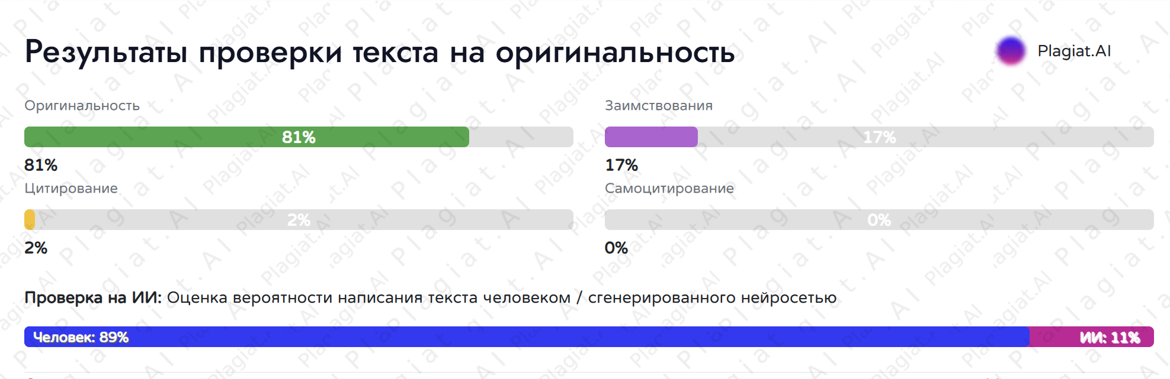
Рисунок1-Проверка на уникальность текста пояснительной записки

